
UNIVERSIDADE FEDERAL DA PARAÍBA
CENTRO DE CIÊNCIAS EXATAS E DA NATUREZA
DEPARTAMENTO DE GEOCIÊNCIAS
CURSO DE GEOGRAFIA

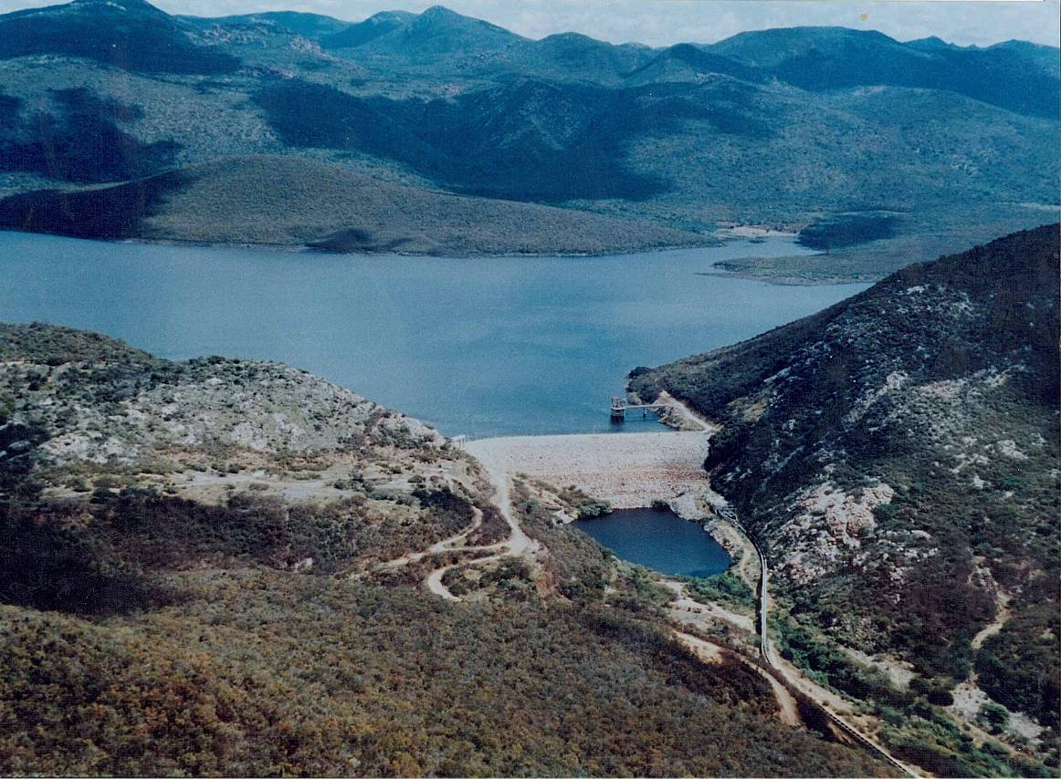

CONFLITOS PELO USO DA ÁGUA ENVOLVENDO A BARRAGEM MANOEL NOVAIS (MIRORÓS)
O caso dos irrigantes no município de Itaguaçu da Bahia

TÁSSIO BARRETO CUNHA

João Pessoa - PB

13 de Março de 2009
TÁSSIO BARRETO CUNHA

CONFLITOS PELO USO DA ÁGUA ENVOLVENDO A BARRAGEM MANOEL NOVAIS (MIRORÓS)

O caso dos irrigantes no município de Itaguaçu da Bahia

Monografia apresentada junto ao curso de Geografia da Universidade Federal da Paraíba, como requisito para a obtenção do título de Bacharel. Desenvolvida por Tássio Barreto Cunha, sob orientação do Prof. Dr. Pedro Costa Guedes Vianna.

João Pessoa – PB
13 de Março de 2009

CUNHA, Tássio Barreto.
CONFLITOS PELO USO DA ÁGUA ENVOLVENDO A BARRAGEM MANOEL NOVAIS (MIRORÓS)

O caso dos irrigantes no município de Itaguaçu da Bahia

CUNHA, Tássio Barreto.
João Pessoa: UFPB, 2009. 157p.
Monografia (Graduação em Geografia) Centro de Ciências Exatas e da Natureza – Universidade Federal da Paraíba.

CONFLITOS PELO USO DA ÁGUA ENVOLVENDO A BARRAGEM MANOEL NOVAIS (MIRORÓS)

O caso dos irrigantes no município de Itaguaçu da Bahia

TÁSSIO BARRETO CUNHA

Monografia apresentada como requisito para obtenção do título de Bacharel em Geografia, pela Universidade Federal da Paraíba.

COMISSÃO EXAMINADORA

______________________________________________
Prof. Dr. Pedro Costa Guedes Vianna
ORIENTADOR

______________________________________________
Prof. Dr. Bartolomeu Israel de Souza
EXAMINADOR

______________________________________________
Prof. Ms. Franklyn Barbosa de Brito
EXAMINADOR

APROVADA EM: ____ / ____ / ______

João Pessoa
13 de Março de 2009
DEDICATÓRIA

Dedico esse trabalho aos bravos e honrosos trabalhadores rurais do Distrito de Canoão – BA, pela transmissão que me propuseram dos seus hábitos e costumes camponeses, influentes diretamente no meu processo educacional.

AGRADECIMENTOS

Família

Agradeço plenamente a família Barreto Cunha pela força e aceitação de um certo rebelado (hihihihi) dentro de casa. Fico grato plenamente aos meus pais, o Sr. Aremilton José da Cunha e a Srª. Valniete Barreto Dourado Cunha, pelos ensinamentos diários desses 21 anos e nove meses de convivência. A doutrina da honestidade e responsabilidade valeu de montão pra essa empreitada da vida.

As minhas irmãs, Anny Barreto Cunha e Tayra Barreto Cunha, pelos 3 anos e ¹/₂ dividindo as tarefas diárias do apt (mesmo fazendo muito pouco. [por motivos superiores hehehehehe]) e as angústias de estar longe da família.

Aos meus 4 avós (Ivo José da Cunha [É vei, você é garantido de mais bicho, pena que pessoas como você não vivem para sempre. Suas piadas, charadas, seu jeito de falar, estão espalhadas por toda a PB e pelos poucos lugares desse Brasil que já andei. Sem dúvida, vc é o verdadeiro garantido {“Sapinho verde tem raiva”. Uma e Uma. Vc’s sabe de nada seus cavalo da índia. Aprenderam por trás da escola, como é que responde. Hauhauhauhau}], Iraci Oliveira da Cunha [essa ai num tenho nem argumentos pra falar dessa mocinha, hihihihi. Calma, serena, sem mágoas no coração. Meu deus, se esse mundo possuísse 10 % da população com esse gênio, sem dúvida, não teríamos tanto desalento], Maria de Lurdes Barreto Dourado [obrigado pelo fogão e pela graninha que mandava. Como a Srª. mesmo dizia, é pouco meu fi, mas serve de mais. O pouco com deus é muito, o muito sem deus é nada. Você num existe vó.] e Nelson Rufino Dourado [ÊÊÊ Lebrina varado. Valeu cara por mi ter dado de herança a carequinha e pelas caronas em sua grande Opala kkkk, que sempre mi dava nas horas de correria pra ir embora pra JP. *Eu só vinha no último pau de arara mesmo]), pelos ensinamentos camponeses, que muito mi ajudaram em uma construção infindável de uma ideologia. Realmente vocês são os melhores professores.

A todos os tios de 1º grau, paternos (Tia Marília [nunca esquecerei das ajudas financeiras em momentos de crise, era pequenininho mas lembro muito bem. Sua pessoa é exemplo pra todos os sobrinhos. Valeu Tia, seu coração não tem tamanho] , Tia Márcia [já aguniei muito essa criatura, de Canoão, pra Vila Nova e pra Ibititá, meu deus. Num conto as vezes. Ela num tem muita papa na língua, volta e meia falava algumas coisas equivocadas, mas como quase sempre, eu só fazia ri kkkkkkkkk], Tia Ivana [show de bola, uma sertaneja mais que forte. Que leva a palavra de deus como sustento da sua família e pessoa. É isso ai tia, tem que pregar o que acredita, sou seu fã por isso], Tia Gleide – Tapete [bestinha como sempre, um pouco nervosa, mas comigo sempre foi um amor. Vamo imbora pra Irecê Tia, lá nós vamos bestar sem limite hihihihi], Tiiiiiii Lico - o Conde kkkkk [Ê Conde vei varado. ÊÊ Tã, bota estou só{música de amado batista kkkkk}. Ê Pinóquio, num consigo esquecer a peste da Clarete kkkkk. Conde Diabo, para de beber moço. Conde: _ Nada rapá, é só uma cervejinha. Já carreguei esse camarada inúmeras vezes bebumm feitcho um entregador de luz {com aquela velha tinida de sertanejo}]) e maternos (Tia Branca e Tia Cheiro), pela força moral e financeira que me propuseram durante essa caminhada. Valeu pelo fogão, as feiras (mandadas de busão da BA pra PB hihihihi) e outros inúmeros aparatos. Essas duas num tem a párea não. Chapeuzim e Lico huahauahhua.

Esses ai num tem párea não. Os primos de 1º grau paternos (Luquima [futucou a muié com vara curta cedo de mais inganchou kkkkkkkk], Bigô [esse num ta agüentando mais, doidchoo pra casar. E tem meu apoio, se eu tivesse uma filosofia como a tua eu já tinha casado de todo jeito kkkkkk, e segura a muié q a princesa é garantida], Derbale [Tu ainda é crente? Bal: _ A big donde moço, sai da lei. Os crente num queria mais deixar eu namorar e nem criar meus passarim, foi o jeito eu larrgar kkkkkkkkkkkkkkkkkk], Zé Grilo [copia fiel do vei danda, indaguento, valente. E o próximo papai da família], Duardo [galista lascado esse ai], Francisquim [niguim beradeiro hihihi]. Primas paternas – Binha [exemplo de menina, até onde eu sei kkkkkkk], Uli [bulituli, psicóloga forte], Lis [cadê as costuras muié huahauhau], Tácila [deus tomai conta daquela criatura sonsa nesse mundão de meu deus kkkkkk], Taminha [essa isguritou pro Xique-Xique e parece q num quer voltar mais não hihihi], Thatá [a história de riscar o palito de fósforo no tubi do bal eu nunca vou esquecer. A menina desde nova é difici hauhauhau], Ló [ta iniciando a vida, garantida toda. Só precisa fechar a boca mais uma bestera hihihihi], e a Cherim [ôôô Tassinhoooo. Mãe Rá, ô quem ta aqui. Tassinho chegou. Me dá um abraço. Sempre eram as mesmas frases. Mesmo sem saber, você é mais que especial) e maternos (Primos - Feijão [você é garantido cara, e vai estudar viu sacana], primas, Lud vea [odontologa forte, mais pra atender os pacientes vai ter q mandar Vó Lurdes encomendar um tamburetim a Wilson vei, se não num vai alcançar a boca dos pacientes hihihihi], May [meia não mim toque, mas é charmozinha toda huahauhau. Formamos a dupla de padrinhos mais garantidos de todo o Canoão {mesmo eu estando numa ressaca lascada e cochilando o tempo todo na hora do batizado. O batismo ficou garantido hihihi], Kaká [meu amigo, essa ai é minha e o boi não lambe hauhauhau. Afilhada garantidíssima]). Infelizmente são poucas as famílias com tanta união, isso vale à pena.

Aos tios de 2º grau, paternos (Do lado de Vó Iraci: Tia Niná, Tia Rosa, Tia Neli [aquela viagem a Sampa foi inesquecível], Tia Puna [essa é garantida hihihihi], Tia Van [A conheci recentemente em São Paulo], Ti Baxim [como um bravo Candango, semanas antes de partir em setembro de 2008, me passou gloriosos conhecimentos sobre a história de Brasília e a situação que ele vivenciou, como a maioria dos seus companheiros, naquele momento marcante da história brasileira], Canaro [pra que o Sr.º tirou o pigode moço, 56 anos num é pra qualquer um] etc. é gente 100 limite moço kkkkkk. Do lado de Vovô Ivo: Crau [ÊÊÊ Berica vei, sua pessoa é singular. Até parece que ele ia entender hehehehehehe], Negrote [Ê nó de Pea. Esse ai é homi. hihihi], Nicó [crentizim cantador de vaquejada, ex jóquei, e agora irrigante, o homi como todos ai é virador hahaha], Vei Danda [Salvo pelas graças de deus. Entregou a alma a jesus e se livrou da pinga hauahuahua], e tantos outros que partiram ou moram pelos sertões desse Brasil.) e maternos (Do lado de Vó Lurdes: Tia Delha [preocupada não em Tia? hihihi. Seus conselhos serviram bastante], Tia bela [essa é Tumba!!! kkkkkkk. Essa devemos obrigação toda a vida por ter salvo as terras da família. Grande Mato do Meio huahuahauhau], Tia Tinha [garantida toda, paciente até de mais {ela e vó Iraci vão reinar na classe executiva do céu, agüentar a dupla Garantido e Espetim não é tarefa fácil. Só pra essas sertanejas forteeees mesmo kkkkk}, Tia Lindalva [peça rara], e Neco vei. Do lado de Vovô Lé: grande Tia Naiúda [garantida na atenção, por que no tamanho é standi, rebaixada kkkkk. Pela recepção que sempre obteve na sua residência]).

Vou parar nos primos de 2º e 3º graus e alguns mais pra frente kkkkk, se não num acabo mais nunca. Um grande abraço pra Lampião [caba bom, valente não hihihihi], Guinozim [um dos caras mais racionais que conheço, pelo seu nível de instrução, ele é espetacular], Chica [madrinha garantida], Iarinha [grande exemplo de mulher], Andressa e Afriny [essas estão marcadas na memória por toda a vida, advinha por quê? hihihihi], Adriely [menina Tumbinha hihihi, essa tem futuro], Zé Cabilim [vendir muita mamona essa cara kkkkkkk], Gleinan [inesquecível, partiu deixando muito saudade. Minha infância não seria a mesma sem essa pessoinha tão especial], Loucura [padrinzãoo forte, todo mundo queria ter um desses. O nome já diz tudo hihihiihi. Foi o cara que me ensinou a ouvir o velho e bom Raul], Quinha, Rejane Rose [irmãs mais que especiais], Edmarão [nunca ti esquecerei cara. Amigo mais que fiel de todos já listados até aqui. Mesmo partindo tão de repente, sua pessoa vai ficar marcada pra sempre entre todos nós]. Gigantão [forte homem, por enfrentar uma política tão desarticulada como a que disputou. Vamo que vamo, 2012 tem mais, e quero ta área fazendo movimento forteee hihihihi]. Vera, Catinha e Côla [garantidas]. E um grande abraço pro restante, ai é gente que num acaba mais...

Amigos de Irecê

Agradecer toda a galera do colégio CEII pelo ensinamento desses 10 anos, principalmente o grande Itão [esse tem o coração enorme. É só aplicar a fórmula hihihi], ao grande intelectual filosofo, meu ex professor de geografia Jossivaldo Alves [uma das pessoas que me estimularam a fazer esse curso] e toda a galera do terceirão 2004 [esse ficou pra história] Léo Victor, Ton Ton, Negão, Cabeça, Andrezão, Tiaguinho, Mari, Débora, Milão, Zé Grilo, a Nega, Ritona, Noêmia, Ediltão, Rita Aline, Marília e tantos outros.

Aos primos Barrão e Murilão pela essencial ajuda nos trabalhos de campo.

Farol, Barrigão, Galegão, Jozão, Potó, Wagão, Timbéu, pela inspiração e apoio nessa jornada.

Companheiros do IBGE, CODEVASF, DIPIM, DIRES, PM de Irecê, PM de Ibipeba, EBDA de Irecê e Itaguaçu, DIRES, FUNASA, INGÁ, EMBASA e rádios locais, pela confortável recepção durante o levantamento dos dados.

Aos amigos de Mirorós e Itaguaçu que contribuíram substancialmente no trabalho, como Péricles dos Santos e seu Tio [esqueci o nome do caboco agora kkkk], Domingos, o Tota Felicidade e Toin.

Toda a galera da região de Irecê, que tiveram a coragem de enfrentar esse mundão em busca de uma educação de qualidade. Principalmente os “Baianos em Jampa”. Hihihihi. Robertinha, Betão, Talita, Barriguinha, Ariltão, JK, Cintinha, Metralha, Bicas, Binho, Micael, Aline, Guto, Mickail, entre tantos outros que foram, voltaram e estão perambulando por esse Brasil a fora.

Galera do DF

Essa é mais que especial. Todos parentes do Guará I e II [Batistão e sua galera], Lúcio [maridão da Rose] e seus filhotes, pessoal de Sobradinho, Tio Barreto [em especial, esse sim é exemplo de cidadão], Dílson Rocha [Caba bom. Me fez elucidar ainda mais meus ideais], Saculim [esse é caba macho! Me inspiro em você caba vei. Sua determinação de viver não é qualquer um que obtém], Princesa [segura o Princeso que esse vale ouro].

Carlim [Cumpadi vei, grande amigo que arrumei], Redondim [eitcha homi cabeça dura. Mas fica tranqüilo que compreendo algumas de suas opiniões, aceito, só num concordo heheheheh], Diegão [infelizmente não continuou na família, mas sua amizade vai ficar marcada para sempre. Outro dia a gente come outro bode na Bahia {lá eu tenho certeza q vc não esqueci mais. Bebeu água daqueles calderão vei ali fi, já foi kkkkkkk} e enchemos a cara novamente com Skol e seleta ai no DF hihihii] e toda a galera. Se for falar de cada um é linha sem limite. Sim moço, e Kilzão, já ia esquecendo [Centralense digno. Com uma família garantida].

Conterrâneos do Canoão que vão tentar uma vida mais honrosa no DF.

Toda a família da Lígia, que mesmo sem me conhecer apóia o relacionamento de modo respeitoso. Um abraço especial pro Tio Virgílio [homem crítico por natureza], pra Tia Delian [um pouco aguniada. Faz do estereótipo das mulheres da família hihihihi] , pra Clara [um amor de cunhada] e pro Marquinhos [afinal, já é quase da família. Se 10% de todos os cidadãos do mundo pensasse feito esse cara, não teríamos tantas desigualdades socioeconômicas como hoje].

E como não, Minha grande Candangazinha, que amo tanto. Mesmo me tirano a paciência de vez em quando hihihihi, estou aprendendo muito com suas virtudes de menininha huahauhauhua. Se continuar nesse pique de estudos, vai ser uma grande Lingüista. Pode esperar.

Geografia UFPB

Aos grandes e honrosos sertanejos do curso, Heck. [conta uma vantagem, hehehehe, mas sem dúvida, um grande irmão que construir ao longo dessas loucas viagens que fizemos juntos por esse Brasil a fora], Ibrahim [esse já me tirou o juízo muitas vezes, mas no final tudo acabou bem hihihihi], Yure [cabra forte, resistência do sertão nordestino. Cara, pessoa como você não tem igual. Continue assim que seu futuro é promissor], Meota [cabra bom, sem frescura, da minha índole], e Jossandra [esforçada, inteligente e humilde como essa, são poucos que eu já vi. Bola pra frente companheira, você possui um carisma como poucos, por toda coragem, determinação e vontade de levar alguma contribuição pra sua terra natal].

Aos companheiros Victor Hugo [cabeça de gelo, agora vai derreter na engenharia hiahiaia] e Mateus [Temos o ideal e o Real. Num esqueço + nunca. Mas prefiro o ideal huahau]

Aos Diegos, Bruno e Henrique, pela grande amizade construída.

Aos amigos que ficaram pelo meio do caminho, como o Gordo Giovanne e Mintira [quem ri por último ri melhor kkkkkkk].

As amigas, Áurea, Luanna e Noemi, pelas filosofadas diárias de plantão hihihihihi [e vamos marcar o campim final].

Aos companheiros do GEPAT pela contribuição no trabalho.

Aos professores, Marco Mitidieiro, Werner, Neide Nieli (Sociologia), Pedro Vianna, Emília Moreira, Magno, Maria de Fátima F. Rodrigues, Dadá (pedagogia), Dora, Josué, Eduardo Viana, Bartô, Lima e Maria, pelo estimulo repassado durante o curso.

Eu prefiro ser
essa metamorfose ambulante
do que ter aquela velha
opinião formada sobre tudo
(Raul Seixas)
RESUMO

A disputa pelos recursos hídricos do planeta vem crescendo a cada dia tornando a bacia hidrográfica o principal elemento de estudos para atenuação de conflitos. A bacia hidrográfica do Rio Verde localiza-se na porção centro-norte do estado da Bahia, sendo este, tributário da margem direita do Rio São Francisco. No início dos anos 80, o Rio Verde foi represado com a construção da barragem de Mirorós, tendo como finalidade: o abastecimento público da microrregião de Irecê, a irrigação do perímetro irrigado de Mirorós e a perenização do Rio Verde. Com a diminuição da vazão natural do rio, veio à ocorrência de conflitos com irrigantes a jusante da barragem de Mirorós, principalmente os alocados no município de Itaguaçu da Bahia, tendo seu estopim no ano de 1989. Depois de seguidos anos de secas, juntamente com a degradação de toda a bacia hidrográfica, houve uma baixa brusca no volume das águas do rio, impossibilitando a irrigação e conseqüentemente a estagnação da economia da cidade. Esse trabalho tem como objetivo principal analisar o conflito entre os órgãos gestores da barragem de Mirorós e os irrigantes instalados no município de Itaguaçu da Bahia, em busca de identificar os diferentes autores envolvidos nos distintos conflitos; constatar os diferentes tipos de conflitos envolvendo os utilitários da barragem de Mirorós e suas principais causas; identificar as principais formas de uso das águas e classificar os tipos de captação de água tanto na barragem como à jusante no leito do rio. Para a edificação desse trabalho, foi utilizada uma metodologia proposta por Thual (1986), através da qual o conflito pelo uso das águas da barragem de Mirorós foi estudado em três eixos: INTENÇÃO, ESPAÇO E TEMPO, aplicados a todos os atores envolvidos. Estes três eixos foram adaptados em Vianna (2002), onde foi proposta a análise destes elementos em pares dialéticos, formando um triângulo. Para a construção deste trabalho foram utilizados procedimentos metodológicos como: pesquisa bibliográfica, pesquisa de campo e levantamento de dados secundários. Ao fim da pesquisa é possível considerar que a bacia hidrográfica do Rio Verde perpassa por um estado crítico, se tratando tanto da preservação ambiental quanto da gestão de suas águas e elementos naturais ligados a ela. Sendo necessário a implementação de um projeto que possa resolver tal situação vivenciada, ou ao menos mitigar tais questões. Ao fim desse trabalho foi sugerido algumas sugestões básicas, que possam ser aproveitadas como base para a implementação do projeto.

Palavras Chaves: Gestão de Recursos Hídricos, Conflitos por Água e Irrigação.

RESUMEN

La disputa por los recursos hídricos del planeta está creciendo cada día hacer de la cuenca el principal elemento de estudio para la mitigación de los conflictos. Les cuenca del Rio Verde se encuentra en la mitad norte del estado de Bahia, margen derecha del afluente del Rio São Francisco. A principios de los 80, el Rio Verde fue represado con la construcción de la represa Mirorós, con un propósito: el suministro de microrregión Irecê, el riego del perímetro de riego de largo Mirorós y Río Verde. Con la disminución de la corriente natural del río, aparecieron de conflictos con el riego aguas abajo de la presa de Mirorós, especialmente los asignados en el municipio de Itaguaçu da Bahia, teniendo su ínicio en el año 1989. Después de años de sequía seguidos, junto con la degradación de toda la cuenca, se produjo un repentino descenso en el volumen de agua del río, del riego y, por consiguiente, imposible el estancamiento de la economía de la ciudad. Este trabajo tiene como objetivo principal examinar el conflicto entre los órganos de gestión de la represa y irrigant Mirorós instalado en el municipio de Itaguaçu da Bahia, tratando de identificar los diferentes agentes que participan en los diferentes conflictos, ver los diferentes tipos de conflictos que afectan a los servicios públicos de presa de Miroros y sus causas principales, la identificación de las principales formas de utilización del agua y clasificar los tipos de captación de agua en la represa y en el lecho. Para la construcción de este trabajo, se utilizó una metodología propuesta por Thual (1986), a través de los cuales el conflicto por el uso de las aguas de la presa Miroros fue estudiada en tres áreas: la intención, el espacio y el tiempo, se aplica a todos los actores involucrados. Estos tres se han adaptado en Vianna (2002), que se propuso analizar estos elementos en la dialéctica de pares, formando un triángulo. Para la construcción de este trabajo se utilizaron como procedimientos metodológicos: revisión bibliográfica, la investigación de campo y la recogida de datos secundarios. Después de la búsqueda es posible considerar que en la cuenca del Rio Verde se encuentra en un estado crítico, tanto en el caso de la preservación del medio ambiente como en la gestión de sus aguas y elementos naturales conectados a él. Se necesita aplicar un proyecto que resuelva la situación vivida, o al menos mitigar esos problemas. Después de este trabajo se propusicion algunas sugerencias que pueden ser usado como base para tal proyecto.

Palabras clave: Gestión de Recursos Hídricos, Riego y conflictos por el agua.

LISTA DE FIGURAS

Figura 01 – Trecho do Rio Verde com total degradação das matas ciliares, a jusante da barragem de Mirorós.................................................................................................................25
Figura 02 – Desvio das águas do Rio Verde, para irrigação de culturas permanentes, a montante da barragem de Mirorós............................................................................................25
Figura 03 – Irrigação por inundação próximo ao povoado de Rio Verde I..............................25
Figura 04 – Captação de água para irrigação por meio de bomba hidráulica...........................25
Figura 05 – Balneário da barragem do amor, próximo ao povoado de Barreiro, no município de Itaguaçu da Bahia.................................................................................................................26
Figura 06 – Antiga barragem de Doinha...................................................................................26
Figura 07 – Vista do planalto cárstico, entre a divisa das serras do Mirorós (esquerda) e do Salitre (direita), estas prevalecentes das escarpas ocidentais da Chapada Diamantina. Ao fundo, a serra da Laranjeira. Provavelmente formada através do processo erosivo de regressão das escarpas da Chapada Diamantina.......................................................................................33
Figura 08 – Imagem característica do relevo cárstico do platô de Irecê. Ao fundo a urbe de Irecê...........................................................................................................................................35
Figura 09 – Processo de solapamento de dolinas no platô cárstico da microrregião de Irecê..38
Figura 10 – Trecho do Rio Verde no município de Itaguaçu da Bahia, apresentando alguns resquícios de Mata Ciliar, com predominância de Carnaúbas.................................................38
Figura 11 – Vegetação Caatinga, próximo ao povoado do Lajeado, município de Itaguaçu da Bahia.........................................................................................................................................39
Figura 12 – Barragem de Mirorós.............................................................................................49
Figura 13 – Torre de tomada d’água.........................................................................................49
Figura 14 – Região do Oriente Médio que abrange o conflito no Rio Jordão..........................62
Figura 15 – Representação dos Rios Tigre e Eufrates e os principais reservatórios envolvidos em conflitos...............................................................................................................................64
Figura 16 – Barragem de Mirorós.............................................................................................70
Figura 17 – Construção da barragem Manoel Novais (Mirorós)..............................................71
Figura 18 – Barragem de Mirorós.............................................................................................72
Figura 19 – Inundação de propriedades as margens do Rio Verde...........................................74
Figura 20 – Ilustração de alguns elementos e eventualidades envolvidos nos conflitos..........75
Figura 21 – Sede Administrativa Regional da Embasa em Irecê – BA....................................81
Figura 22 – Jornal a Tarde, Salvador – segunda – feira, 25 de abril de 1983...........................84
Figura 23 – Local de descarga da Vazão Ecológica do Rio Verde, após ser represado...........85
Figura 24 – Rio Verde cerca de 20 Km a montante da barragem de Mirorós..........................85
Figura 25 – Colheita na lavoura de cebola nas proximidades do Povoado de Rio Verde I......89
Figura 26 – Propriedade as margens do Rio Verde, cerca de 20 Km a montante da barragem de Mirorós, no município de Gentio do Ouro...........................................................................95
Figura 27 – Desmatamento ao longo do Rio Verde a montante da barragem de Mirorós........95
Figura 28 – Desmatamento as margens do Rio Verde, a jusante da barragem de Mirorós......96
Figura 29 – Aplicação de agrotóxicos sem nenhum aparato técnico de proteção. Próximo ao povoado de Rio Verde I............................................................................................................97
Figura 30 – Irrigação por inundação, próximo ao povoado de Rio Verde I.............................99
Figura 31 – Irrigação de banana por microaspersão – Perímetro Irrigado de Mirorós...........102
Figura 32 – Identificação do lote de irrigação na caixa protetora do hidrômetro...................105
Figura 33 – Ato simbólico, pelo início do reflorestamento das matas ciliares do Rio Verde, realizado no 1º seminário de Meio Ambiente das bacias dos Rios Verde e Jacaré...............116

LISTA DE MAPAS

Mapa 01 - Localização da bacia hidrográfica do Rio Verde e os respectivos empreendimentos e municípios estudos ao longo do seu curso.............................................................................28
Mapa 02 - Representação Geomorfológica das Bacias Hidrográficas dos Rios Verde e Jacaré.........................................................................................................................................34
Mapa 03 - Solos das Bacias Hidrográficas dos Rios Verde e Jacaré........................................37
Mapa 04 - Uso do Solo nas Bacias dos Rios Verde e Jacaré....................................................94

LISTA DE TABELAS

Tabela 1 – População atendida por rede de abastecimento de água e esgoto sanitário segundo as grandes regiões da Federação...............................................................................................76

Tabela 02 – Lista dos povoados do município de Ibipeba que não são atendidos com água tratada........................................................................................................................................78

Tabela 03 – Projeção do aumento da população abastecida pelo SIAA de Irecê – Sistema Integrado de Abastecimento de Água – horizonte de 15 anos..................................................80

Tabela 04 – Principais culturas irrigadas no município de Itaguaçu da Bahia, essencialmente da ponte do Rio Verde (BA – 052) ao povoado do Alegre.......................................................87

Tabela 05 – Quantidade produzida das lavouras temporárias do município de Itaguaçu da Bahia.........................................................................................................................................87

Tabela 06 - Quantidade produzida das lavouras permanentes do município de Itaguaçu da Bahia.........................................................................................................................................87

LISTA DE QUADROS

Quadro 01 – DIPIM................................................................................................................101

Quadros 02 – Irrigantes do Perímetro Irrigado de Mirorós....................................................105

Quadro 03 – Prefeitura Municipal de Ibipeba.........................................................................106

Quadro 04 - Prefeitura Municipal de Itaguaçu da Bahia........................................................107

Quadro 05 – Prefeitura Municipal de Irecê.............................................................................109

Quadro 06 – Irrigantes do município de Itaguaçu da Bahia...................................................111

Quadro 07 – Habitantes da Microrregião de Irecê que não são abastecidos pelas águas da barragem de Mirorós...............................................................................................................111

Quadro 08 – INGÁ..................................................................................................................112

Quadro 09 – EMBASA...........................................................................................................114

Quadro 10 – CODEVASF.......................................................................................................115

LISTA DE GRÁFICOS

Gráfico 01 – Índice Pluviométrico Anual (mm) – Estação Agrometeorológica de Mirorós....30

Gráfico 02 – Balanço Hídrico Climatológico – Normal 61-90.................................................31

Gráfico 03 – Média Anual do Volume da Barragem de Mirorós.............................................82

Gráfico 04 – Atividades desenvolvidas nas propriedades rurais do município de Itaguaçu da Bahia.........................................................................................................................................88

Gráfico 05 – Regime de Trabalho Desenvolvido na Propriedade............................................90

Gráfico 06 – Tamanho da Propriedade.....................................................................................90

Gráfico 07 – Renda da Propriedade..........................................................................................90

Gráfico 08 – Utiliza Agrotóxicos?............................................................................................98

Gráfico 09 – Qual o método de irrigação utilizado?.................................................................99

Gráfico 10 – Quais os principais problemas do Rio Verde?...................................................108

Gráfico 11 – Possui Outorga?.................................................................................................113

LISTA DE SIGLAS

ACM – Antônio Carlos Magalhães
AGROBASA – Agropecuária da Bahia LTDA
ANA – Agência Nacional de Águas
APP – Área de Preservação Permanente
BA – Bahia
BR – Brasil
CAGEPA – Companhia de Água e Esgotos da Paraíba
CERB – Companhia de Engenharia Rural da Bahia
CID – Código Internacional de Doenças
CMMAD – Comissão Mundial Sobre Meio Ambiente e Desenvolvimento
CODEVASF – Companhia de Desenvolvimento dos Vales do São Francisco e Parnaíba
CVSF – Comissão do Vale do São Francisco (antiga CODEVASF)
DAESA – Departamento de Água, Esgotos e Saneamento Ambiental
DIPIM – Distrito de Irrigação do Perímetro Irrigado de Mirorós
DIRES – Diretoria Regional de Saúde
EBDA – Empresa Baiana de Desenvolvimento Agrícola
EMBASA – Empresa Baiana de Água e Saneamento
ETA – Estação de Tratamento de Água
EUA – Estados Unidos da América
FAO - Organização para a Alimentação e Agricultura
FGM – Fundo Geral Municipal
FM – Modulação em Freqüência
FMI - Fundo Monetário Internacional
FRUNORTE – Frutas do Nordeste LDTA
FUNASA – Fundação Nacional de Saúde
GEPAT – Grupo de Estudos e Pesquisa em Água e Território
HA – Hectare
IBAMA – Instituto Brasileiro de Meio Ambiente e dos Recursos Naturais Renováveis
IBGE – Instituto Brasileiro de Geografia e Estatística
INGÁ – Instituto de Gestão de Águas e Clima
INMET – Instituto Nacional de Meteorologia
KM – Quilômetro
LDTA - Limitada
OIT - Organização Internacional do Trabalho
OMS - Organização Mundial da Saúde
ONG – Organização não governamental
ONU – Organização das Nações Unidas
PEHR – Plano Estadual de Recursos Hídricos
PHI – Programa Hidrológico Internacional
PIB – Produto Interno Bruto
PM – Prefeitura Municipal
PSF – Programa de Saúde da Família
SAA – Sistema de Abastecimento de Água
SIAA – Sistema Integrado de Abastecimento de Água
SRH – Superintendência de Recursos Hídricos
SUS – Sistema Único de Saúde
UFPB – Universidade Federal da Paraíba
UNDP - Programa das Nações Unidas para o Desenvolvimento
UNESCO - Organização das Nações Unidas para a educação, a ciência e a cultura

SUMÁRIO

1. INTRODUÇÃO…………………………………...............................................................21
2. JUSTIFICATIVA................................................................................................................24
3. OBJETIVOS........................................................................................................................27
3.1 Geral.......................................................................................................................27
3.2 Específicos..............................................................................................................27
4. HÍPOTESE DE TRABALHO............................................................................................27
5. CONTEXTUALIZAÇÃO DA ÁREA DE ESTUDO.......................................................28
5.1 Localização e Hidrografia....................................................................................28
5.2 Clima......................................................................................................................29
5.3 Características Geológicas e Geomorfológicas...................................................31
5.4 Solos e Vegetação...................................................................................................35
5.5 Aspectos Socioeconômicos....................................................................................40
6. PROCEDIMENTOS METODOLÓGICOS.....................................................................43
6.1 Pesquisa Bibliográfica...........................................................................................44
6.2 Visitas aos órgãos públicos e privados.................................................................44
6.3 Pesquisa de Campo................................................................................................47
7. UMA SINOPSE NA POLÍTICA MUNDIAL DA ÁGUA...............................................50
7.1 As conferências......................................................................................................51
7.2 O Conselho Mundial da Água e os Fóruns Mundiais........................................57
7.3 A Tensão no Oriente Médio..................................................................................58
7.4 A Privatização dos Serviços de Água em Cochabamba – Bolívia.....................65
7.5 Alguns conflitos no Brasil.....................................................................................66
8. CONFLITOS PELO USO DA ÁGUA ENVOLVENDO A BARRAGEM MANOEL NOVAIS (MIRORÓS)............................................................................................................69
8.1 O entendimento dos conflitos...............................................................................69
8.2 Conflitos envolvendo a EMBASA........................................................................75
8.3 O caso dos irrigantes no município de Itaguaçu da Brasil................................83
9. RIO VERDE: SÉCULOS DE DEGRADAÇÃO..............................................................92
9.1 As irrigações..........................................................................................................97
10. ATORES ENVOLVIDOS NOS CONFLITOS.............................................................101
10.1 Atores Locais.....................................................................................................101
10.1.1 Distrito de Irrigação da Perímetro Irrigado de Mirorós – DIPIM101
10.1.2 Irrigantes do Perímetro Irrigado de Mirorós..................................105
10.1.3 Prefeitura Municipal de Ibipeba.......................................................106
10.2 Atores Externos Municipais.............................................................................107
10.2.1 Prefeitura Municipal de Itaguaçu da Bahia.....................................107
10.2.2 Prefeitura Municipal de Irecê...........................................................109
10.2.3 Irrigantes do Município de Itaguaçu da Bahia................................110
10.2.4 Habitantes da microrregião de Irecê que não são abastecidos pelas águas da barragem de Mirorós............................................................................................111
10.3 Atores Públicos Externos Estaduais................................................................112
10.3.1 INGÁ – Instituto de Gestão das Águas e Clima...............................112
10.3.1 EMBASA – Empresa Baiana de Água e Saneamento.....................114
10.4 Atores Públicos Externos Federais..................................................................115
10.4.1 CODEVASF – Companhia de Desenvolvimento dos Vales do São Francisco e Parnaíba............................................................................................................115
11. CONSIDERAÇÕES FINAIS.........................................................................................117
11.1 Sugestões............................................................................................................117
12. REFERÊNCIAS BIBLIOGRÁFICAS..........................................................................122
APÊNDICES..........................................................................................................................127
ANEXOS................................................................................................................................134

- INTRODUÇÃO

Quando um rio corta, corta-se de vez
o discurso-rio de água que ele fazia;
cortado, a água se quebra em pedaços,
em poços de água, em água paralítica.
Em situação de poço, a água equivale
a uma palavra em situação dicionária:
isolada, estanque no poço dela mesma,
e porque assim estanque, estancada;
e mais: porque assim estancada, muda,
e muda porque com nenhuma comunica,
porque cortou-se a sintaxe desse rio,
o fio de água por que ele discorria.
O curso de um rio, seu discurso-rio,
chega raramente a se reatar de vez;
um rio precisa de muito fio de água
para refazer o fio antigo que o fez.
Salvo a grandiloqüência de uma cheia
lhe impondo interina outra linguagem,
um rio precisa de muita água em fios
para que todos os poços se enfrasem:
se reatando, de um para outro poço,
em frases curtas, então frase a frase,
até a sentença-rio do discurso único
em que se tem voz a seca ele combate.
(João Cabral de Melo Neto, Rios sem discurso)

Após a segunda guerra mundial, o mundo passa por transformações catastróficas, com o desenvolvimento cada vez mais avançado da tecnologia, ocorrendo a feição de equipamentos capazes de atingir distâncias nunca imagináveis até então. A concepção de poder impregnada na mente de grandes líderes mundiais, em busca de status e lucro, nada mais que isso, fez criar verdadeiros montueiros de indigentes nas periferias das metrópoles mundiais, principalmente as do chamado terceiro mundo. Infelizmente, esse estereótipo de pessoas funestas, por desconhecimento ou por pura inconsciência, não conseguiu perceber a tempo o mau que alguns planos pudessem causar para toda humanidade, substancialmente para os mais necessitados (a grande maioria).
A revolução verde, em conjunto com o processo de industrialização do campo, expulsou milhares de camponeses do meio rural para a periferia das cidades. Ocasionando a formação de cinturões de misérias imagináveis, seguida da destruição de hábitos cotidianos formulados ao longo de séculos. Em conseqüência dessas e de inúmeras transformações que o planeta sofreu, com incalculáveis conseqüências socioambientais, foi que efetivou-se a construção de milhares de barragens no globo, sobretudo para a geração de energia através de hidroelétricas, abastecimento humano e audaciosos projetos de irrigação.
Baseado em um modo de produção que prioriza o acúmulo de riquezas, substancialmente através do crescimento econômico, acompanhado da exclusão da maioria da sociedade na partilha desses bens, claramente, esses afazeres vêm acompanhados de uma lógica de mercado. O sistema capitalista se tratando a questão da água impulsiona e cria problemáticas referentes, principalmente como: o desenvolvimento industrial, seguido de uma maior geração de energia elétrica e conseqüentemente mais construção de hidroelétricas, com o crescimento da demanda de água pelo uso industrial e aumento na poluição de corpos d’água; aumento populacional, crescimento da demanda por água, maior formação de dejetos sanitários e por conseqüência aumento na poluição dos corpos d’água relacionados com doenças de veiculação hídrica; crescimento nas implantações de perímetros irrigados, exorbitante consumo de água, poluição de corpos d’água através de dejetos químicos lançados ao solo pelo uso de agrotóxicos e defensivos químicos, aumento de doenças ligadas ao contato e inalação desses produtos, acompanhadas de uma tendência a homogeneização de alimentos no planeta.
Com todos esses problemas o homem muito tardiamente começou a perceber que a água é um insumo indispensável para a preservação da vida no planeta, sendo motivo de preocupação em todo o mundo, inclusive na microrregião de Irecê. Esta região está presente na vasta área semi-árida do nordeste brasileiro, caracterizada por possuir solos férteis, porém, sofrendo com longos períodos de estiagens, ocasionando uma escassa disponibilidade de água.
Uma das formas de se operacionalizar essa problemática é através de um manejo integrado de bacias hidrográficas, na busca de se diagnosticar, avaliar e planejar o uso dos recursos naturais existentes. Dando importância aos fatores socioculturais e ao envolvimento da sociedade no processo, observando a valorização de práticas tradicionais de produção sustentável, o incentivo a capacitação e a extensão para melhorar a produção, o desenvolvimento de programas informativos sobre educação ambiental, com ênfase em uma educação hídrica, etc. Assim, procurando a criação de condições para que os usuários da bacia possam dar continuidade a seus projetos utilitários dos recursos naturais.
O projeto de desenvolvimento previsto para a bacia hidrográfica do Rio Verde não foge desse contexto. Porém, analisando o momento atual, com uma política voltada para a produção em larga escala, evidenciando conflitos como os que envolvem a barragem Manoel Novais, conhecida popularmente como barragem de Mirorós (tema de estudo desse trabalho), não existe uma desenvoltura necessária para se produzir de modo sustentável e tão pouco para mitigação desses conflitos.
Os principais conflitos que serão analisados envolvem os irrigantes do município de Itaguaçu da Bahia X os órgãos gestores da barragem de Mirorós. Os irrigantes estão alojados a jusante da barragem de Mirorós, prejudicados com a diminuição da vazão do rio após o represamento pelo reservatório. Outros conflitos que serão discutidos envolvem a EMBASA – Empresa Baiana de Água e Saneamento (empresa responsável pela captação, tratamento e distribuição da água represada pela barragem), relacionando a autarquia estadual com possíveis conflitos que poderão surgir (abastecimento X irrigação). Isso levando em consideração o atual nível que o manancial está e as constantes degradações ambientais que a bacia hidrográfica vem sofrendo a montante da barragem de Mirorós ao longo das últimas décadas.

2. JUSTIFICATIVA

Para entender os conflitos pelo uso da água envolvendo a barragem Manoel Novais (Mirorós) dentro de um contexto espacial, faz-se necessário uma interação com o tempo, pois a geografia não teria significado sem a história do espaço geográfico. Com base nessa idéia, o conflito será analisado a partir de 1989, ano em que o Rio Verde apresentou um rebaixamento no volume de suas águas, chegando a níveis críticos, impedindo aos irrigantes ribeirinhos que praticassem sua atividade.
Naquele momento o rio não disponibilizava uma quantidade de água suficiente para atender a demanda do abastecimento da população ribeirinha e substancialmente a irrigação. Após o represamento e os constantes desmatamentos que o rio vinha sofrendo a partir do povoado de Mirorós, em 1989, depois de alguns anos no mesmo entrave, os irrigantes do município de Itaguaçu da Bahia paralisaram a rodovia BA-052.
Esse é o caso típico de conflito descrito por LANNA, apud Brito (2008):

“Vários tipos de conflitos podem ocorrer em relação ao uso da água, dentre os quais os conflitos de disponibilidade quantitativa, ou seja, quando um usuário impede que outros a utilizem, como a competição entre irrigantes e abastecimento urbano, barragem para usina hidroelétrica e navegação” .

Em 2004 a barragem de Mirorós chegou a duas décadas de existência. Durante esse tempo o reservatório vem perdendo sua capacidade de armazenamento, supostamente pelos constantes desmatamentos e queimadas que vem acontecendo ao longo das nascentes do Rio Verde a montante do manancial. Ao cruzar os dados do volume da barragem com os índices pluviométricos medidos pela estação agrometeorológica de Mirorós, percebe-se a perca de proporcionalidade que detinham (Gráficos 01 e 03), principalmente após 2003, chegando a barragem a obter níveis críticos no final de 2008. Isso ocasionando sérios riscos aos mais variados usos das águas do manancial.
Além das constantes queimadas e desmatamentos ocorridos ao longo de toda a bacia hidrográfica do Rio Verde (Mapa 04), outros fatores tem contribuído para um menor represamento de águas pela barragem de Mirorós e a diminuição da vazão do rio ao longo do seu curso, como:
- Desmatamento das matas ciliares que tem como uma de suas funções reterem parte dos sedimentos transportados pelos cursos d’água, sendo estas substituídas por culturas agrícolas e pastagens (Figuras 01 e 02);
- Uso desordenado do solo na bacia hidrográfica;
- Construção de moradias sem planejamento, próximas do rio;
- Métodos de irrigação inadequados, que geram desperdícios de água pela sua ineficiência, consumindo mais do que o necessário (Figuras 03 e 04);
- A quase total ausência de fiscalização por parte de órgãos ligados a gestão das águas do rio;
- A construção de pequenas barragens irregulares ao longo do rio, aumentando a evaporação e retendo a água em épocas secas (Figuras 05 e 06).

Figura - 01 Figura - 02
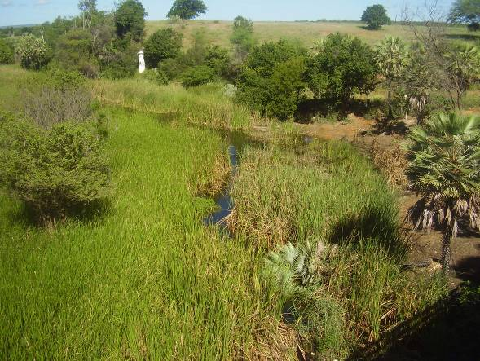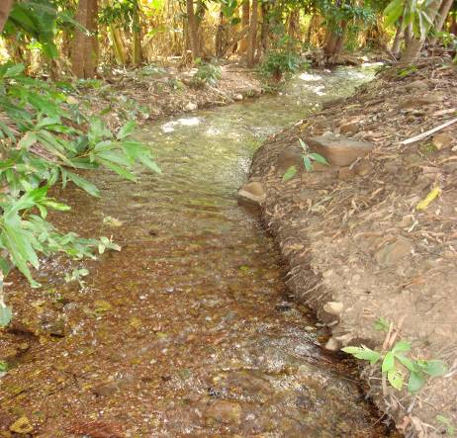
Trecho do Rio Verde com total degradação Desvio das águas do Rio Verde, para
das matas ciliares, a jusante da barragem de irrigação de culturas permanentes, a
Mirorós. Abril de 2008 montante da barragem de Mirorós.
Foto – Tássio Cunha Setembro de 2008.
Foto – Tássio Cunha

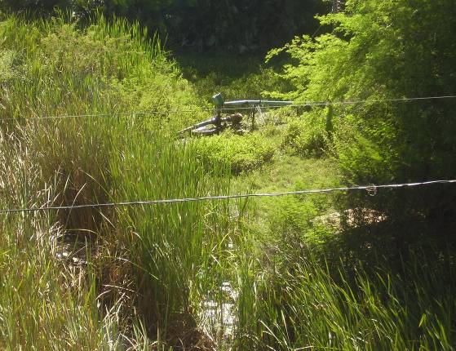
Figura - 03 Figura - 04 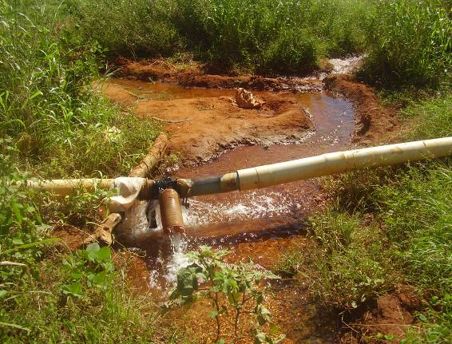
Irrigação por inundação próximo ao Captação de água para irrigação por meio
povoado de Rio Verde I. Abril de 2008. de bomba hidráulica. Abril de 2008.
Foto – Tássio Cunha Foto – Tássio Cunha

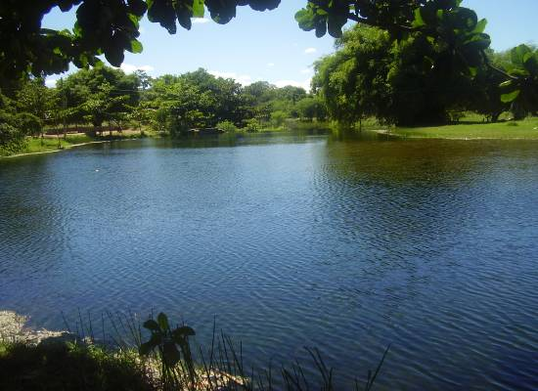
Figura - 05 Figura - 06 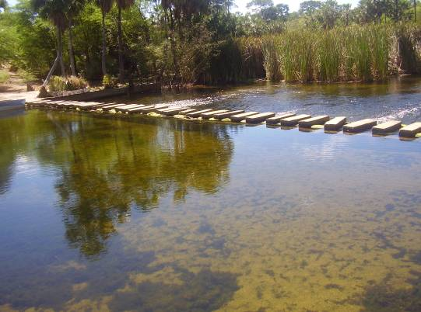
Balneário da barragem do amor, próximo Antiga Barragem de Doinha. Abril de
ao povoado de Barreiro,no município de 2008.
Itaguaçu da Bahia. Abril de 2008 Foto – Tássio Cunha
Foto – Tássio Cunha

Diante dos problemas expostos e da importância socioeconômica que obtêm os projetos ligados a barragem de Mirorós, que essa pesquisa propõe-se a investigar a ocorrência de conflitos pelo uso da água envolvendo a barragem de Mirorós, tanto para as populações instaladas próximas ao manancial (alguns povoados próximos à barragem ainda não são abastecidos com água tratada); quanto para populações que usufruem das mais diferentes maneiras da água do Rio Verde, como os irrigantes do município de Itaguaçu – BA e as populações abastecidas pelas águas do reservatório.

3. OBJETIVOS

3.1 Geral

Analisar o conflito entre os órgãos gestores da barragem de Mirorós e os irrigantes instalados no município de Itaguaçu da Bahia.

3.2 Específicos

- Identificar os diferentes autores envolvidos nos distintos conflitos.

- Constatar os diferentes tipos de conflitos envolvendo os utilitários da barragem de Mirorós e as principais causas de ocorrência.

- Identificar as principais formas de uso das águas e classificar os tipos de captação de água tanto na barragem como à jusante no leito do rio.

- Divulgar a pesquisa para órgãos ligados a barragem e a população utilitária de suas águas, através da apresentação em Câmaras de Vereadores, escolas, ONGs e rádios locais.

4. HIPÓTESE DE TRABALHO

Com o represamento do Rio Verde através da construção da barragem de Mirorós, e o crescimento da demanda pela água do reservatório, sobretudo, após o incremento do abastecimento público (cerca de 303 mil habitantes) e da irrigação, juntamente com a degradação ambiental, surgiram sérios conflitos pelo uso da água, sendo os irrigantes de Itaguaçu os mais prejudicados.

5. CONTEXTUALIZAÇÃO DA ÁREA DE ESTUDO

5.1 Localização e Hidrografia

O Rio Verde é afluente da margem direita do Rio São Francisco, com suas primeiras nascentes na Serra da Mangabeira no município de Ipupiara – BA, em altitudes superiores a 1.400 m, desaguando no Rio São Francisco após percorrer cerca de 295 Km. Sua bacia hidrográfica está compreendida entre os meridianos de 41°30’ e 42°30’ de longitude oeste e os paralelos 10°00’ e 12°00’ de latitude sul. Tendo como bacias vizinhas a do Rio Jacaré pela direita e a do Rio São Francisco pela esquerda, drenando uma área aproximadamente de 10.935 Km². (mapa - 01).
Mapa - 01
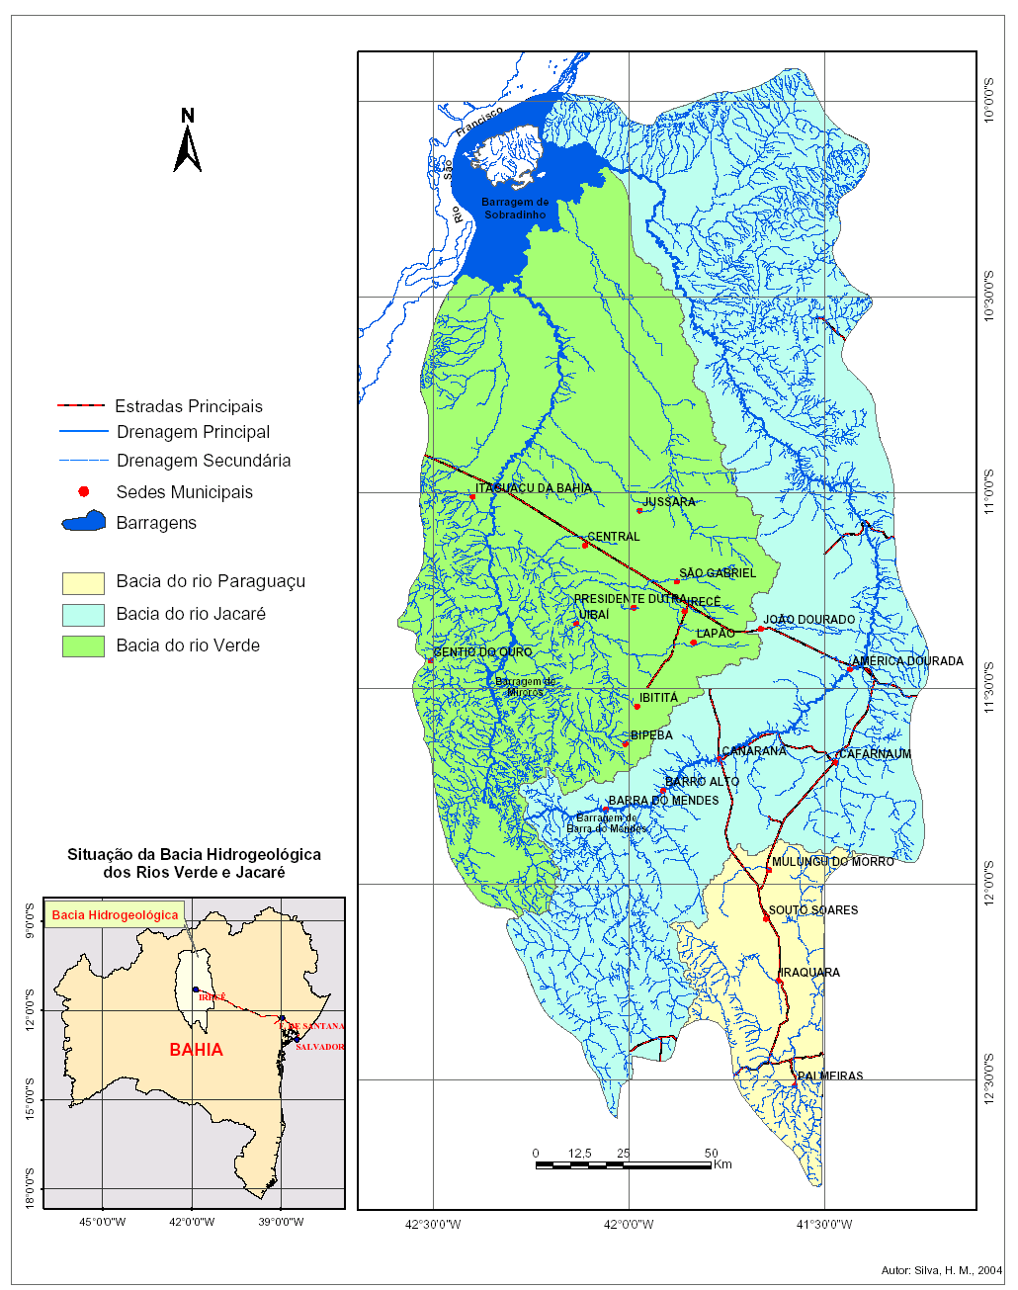
Fonte – (PERH) Plano Estadual de Recursos Hídricos - BA
Localização da bacia hidrográfica do Rio Verde e os respectivos empreendimentos e municípios estudos ao longo do seu curso.

A Barragem de Mirorós está compreendida no trecho denominado de alto Rio Verde, na divisa dos municípios de Gentio do Ouro - BA e Ibipeba - BA, instalada entre as coordenadas de 11°25’ de latitude sul e 42°10’ de longitude oeste, com uma capacidade volumétrica de 158.000.000 m³, gerando um lago de aproximadamente 780 Ha. Está incluída na mesorregião do Centro Norte Baiano e inserida na microrregião de Irecê.
O Rio Verde possui como principais afluentes (a partir de suas nascentes):
- Margem direita – Rio Guariba, Riacho da Piedade, Riacho Baixão do Gabriel e Riacho Santo Euzébio.
- Margem esquerda – Vereda das Lajas, Vereda do Lajedo, Riacho da Solda, Riacho do Brejinho e Riacho Capim Grosso.
O acesso rodoviário a partir de Salvador é efeito pela BR-324 até Feira de Santana em um percurso de aproximadamente 116 Km. De Feira de Santana até Irecê, a trajeto a ser percorrido é de cerca de 362 Km pela BA-052 (Rodovia do Feijão). De Irecê até a área do projeto, o caminho mais viável é pela BA-433, até a cidade de Ibipeba, em um itinerário de aproximadamente 42 Km. E da urbe de Ibipeba, seguindo até a barragem por estradas vicinais, em um trajeto de 56 Km.

5.2 Clima

Classificada como uma região semi-árida, a área compreendida nesse estudo é influenciada por vários fatores, como, a posição geográfica, o relevo, que juntos influenciam diretamente na precipitação pluviométrica (principal fator responsável pela caracterização da região), ocorrida de modo irregular, tanto temporalmente quanto espacialmente, com a ocorrência de chuvas principalmente entre os meses de novembro e março (gráfico - 01).

Gráfico - 01
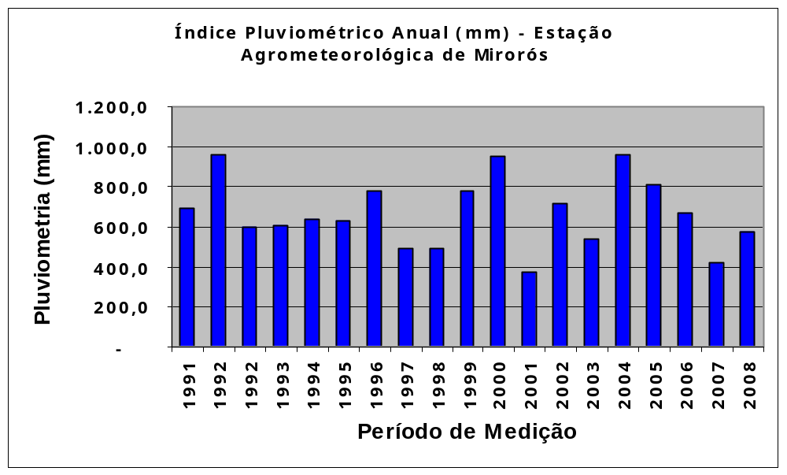
Fonte – CODEVASF/DIPIM. Formulado pelo autor.

Os índices de pluviosidades variam pouco abaixo de 400 mm e próximos a 1000 mm, sendo considerados do tipo BSh’, segundo a classificação de Köppen¹ (clima seco de estepe), caracterizando-se por um inverno seco e ocorrência de chuvas no verão³. A temperatura média anual é da ordem de 26,5°C, não variando muito ao longo do ano. O período mais quente do ano compreende entre os meses de setembro e novembro, e o mais frio os meses de junho a agosto, com temperaturas oscilando entorno de 18°C e 33°C.

______________
¹Wilhelm Köppen, desde o final do século XIX até a década de 1930, elaborou vários esquemas de classificação dos climas que serviram de inspiração aos demais esquemas, direta ou indiretamente dele derivados. É reconhecido como o primeiro a classificar os climas, levando em conta, simultaneamente, a temperatura e a precipitação, porém fixando limites ajustados à distribuição dos tipos de vegetação. Sua classificação de 1918 é considerada a primeira classificação climática planetária com base científica, sendo ainda hoje a mais utilizada no Brasil e no mundo (Medonça & Danni - Oliveira, 2008, p.119).
²O site do INMET – Instituto Nacional de Meteorologia, não disponibiliza o gráfico do balanço hídrico da estação agrometeorológica de Mirorós.
³As chuvas na região de Irecê são ocasionadas essencialmente pelo chamado Sistema Equatorial Continental Amazônico, gerado na zona de alta pressão que se forma sobre o interior da Bolívia no verão, sendo responsável no Nordeste (geoeconomicamente falando) pelas chuvas no interior da Bahia e norte de Minas Gerais. No verão, a zona de alta pressão da Bolívia está associada a intensa atividade convectiva na região amazônica e no pantanal, constituindo grande fonte de unidade para o desenvolvimento do sistema denominado de Massa de Ar equatorial Continental (Aouad, 1986, p.40).

Gráfico - 02
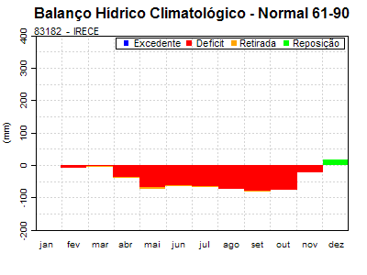
Fonte – INMET

Como característica marcante de regiões semi-áridas, o déficit hídrico é formulado na área da pesquisa, medido nas duas estações metereológicas existentes na região, a de Mirorós² e a de Irecê (gráfico - 02). As duas estações apresentam médias similares, com a de Mirorós apresentando uma evaporação anual entorno de 2.627,4 mm e a de Irecê por volta de 2.805,4 mm. Deparando com uma média anual entorno de 667,9 mm as duas estações apresentam um déficit hídrico médio de 1959,5 mm anuais. Como exemplifica o gráfico acima, esta situação pode se agravar com a efetuação de mais barramentos ao longo do curso do rio.
Associando esse fator natural a crescente busca pelas águas da bacia, seja ela de ordem natural ou subterrânea (principalmente através de poços tubulares em regiões cársticas), este comprometimento pode levar a situações agravantes, sendo necessário a efetuação de um estudo urgente em busca de um equilíbrio reparador.

5.3 Características Geológicas e Geomorfológicas

As características transcritas a seguir tomaram como base os significados dos termos geológicos e geomorfológicos do Novo Dicionário Geológico-Geomorfológico (Guerra, A. T. & Guerra, A. J. T, 2005), o capítulo 12 – Caracterização e Classificação de Solos, do livro Geologia de Engenharia (Pastore, L. E. & Fontes, R. M, 1998) e da Dissertação de Mestrado em Geoquímica - Sistema de Informações Geográficas do Aqüífero Cárstico da Micro-Região de Irecê, BA: Subsídio para a Gestão Integrada dos Recursos Hídricos das Bacias dos Rios Verdes e Jacaré, desenvolvida por (Silva, H. M, 2005).
As primeiras nascentes do Rio Verde estão localizadas em domínios do planalto da Chapada Diamantina (relevo do tipo Tabular nesse trecho), compondo-se de importantes estruturas dobradas em metassedimentos do Proterozóico Médio, em pequenas porções de pediplanos cismeiros, compreendendo uma forma de relevo plano, com médias de altitudes entorno de 1200 m, alavancadas pela formação Morro do Chapéu do grupo Chapada Diamantina, composta de siltitos, arenitos quartzosos e conglomerados (ver mapa - 02).
Dando continuidade ao seu curso, o rio perpassa por blocos planálticos até a barragem de Mirorós, representados por compartimentos elevados e feições estruturais esculpidas sobre os metassedimentos do grupo Chapada Diamantina. Abrangendo as elevações residuais, situa-se as dobras anticiclinais falhadas, cuja nas bordas escarpadas, situadas entre o contato metaconglomerados/metarenitos (Formação Tombador) com metassiltitos/metargilitos (Formação Morro do Chapéu), estão instaladas parte da drenagem presente na bacia hidrográfica dessa região (relevo do tipo cuesta nesse trecho).
Após a barragem de Mirorós, ocorre uma mudança na estrutura geológica da bacia Hidrográfica. O rio atravessa um trecho de forte declive, entorno de 8%, em uma região de rochas cristalinas, com predominância de quartzitos e metasiltitos, o curso principal do rio passa a se alojar em uma bacia sedimentar (Irecê-Utinga), adentrando em uma zona calcária⁴ que se estende até o exultório da bacia, no Rio São Francisco (figura - 07).
Para uma melhor elucidação do trecho descrito acima, Casseti (2001, p.51) discorre:

“A disposição dos estratos inclinados define os relevos do tipo cuesta, também conhecidos como relevos monoclinais ou homoclinais (inclinados em um só sentido). [...] Por se tratar de um processo de denudação marginal, responsável pela gênese de relevo dissimétrico, a cuesta também se caracteriza como tal pela morfologia específica de áreas de contato estruturais, cristalino e sedimentar. [...] As cuestas se formam em áreas de estruturas concordantes inclinadas, nas periferias das bacias sedimentares, onde o contato litológico facilita a erosão remontante.”

______________
⁴ O planalto cárstico prevalecente na região de Irecê se constituiu em uma chapada descontinua com altitudes que oscilam entre 600 e 800 m, caracterizando por possuir uma topografia levemente ondulada sem haver formação de escarpas. Esta, em áreas de afloramentos de calcários do Grupo Una/Bambuí (figura - 08).
Figura - 07
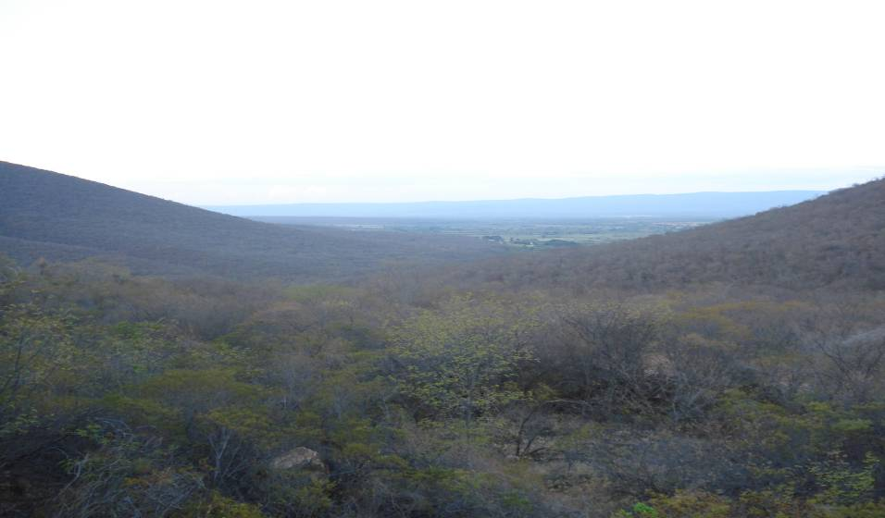
Vista do planalto cárstico entre a divisa das serras do Mirorós (esquerda) e do Salitre (direita), estas prevalecentes das escarpas ocidentais da Chapada Diamantina. Ao fundo, a serra da Laranjeira. Provavelmente formada através do processo erosivo de regressão de escarpas.
Foto – Tássio Cunha. Setembro de 2008.

Mapa - 02
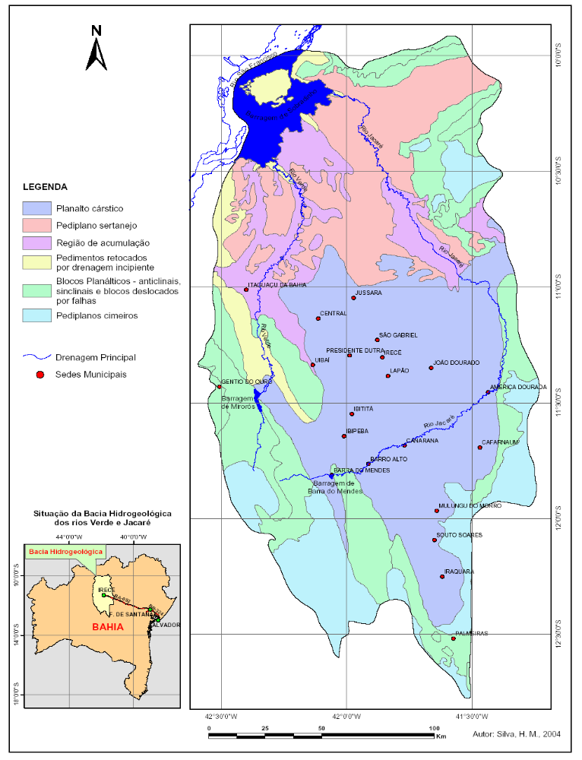
Representação Geomorfológica das Bacias Hidrográficas dos Rios Verde e Jacaré
Fonte - PERH - BA

Figura - 08
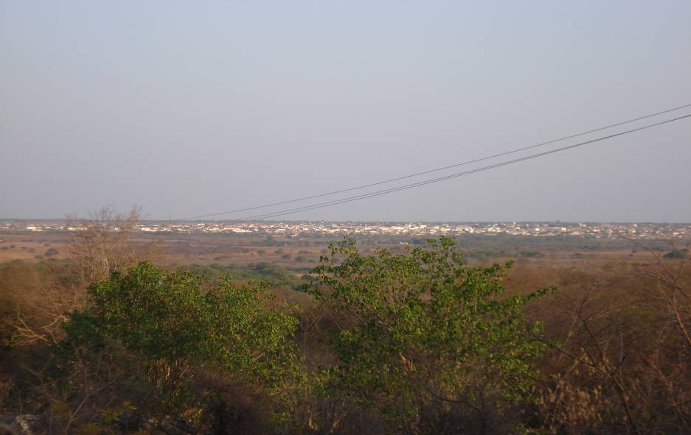
Imagem característica do relevo cárstico do platô de Irecê. Ao fundo, a urbe de Irecê.
Foto – Tássio Cunha

A maior parte do rio está localizada na chamada Zona de Acumulação, representada no baixo curso do Rio Verde, próximo a divisa dos municípios de Ibipeba e Itaguaçu da Bahia. Constitui em um modelado de acumulação, apresentando planos inclinados, com cotas altimétricas variando entre 400 e 500 m, sobre as brechas da Formação Caatinga, sedimentos detríticos areno-argilosos, de idade Tércio-quartenário e depósitos aluviais quartenários que resultaram na convergência dos leques aluviais arenosos do rio São Francisco com os leques do Rio Verde.

5.4 Solos e Vegetação

Na bacia hidrográfica do Rio Verde a predominância de três tipos de solos, localizados substancialmente no seu curso principal. A partir das primeiras nascentes até a barragem de Mirorós a prevalência de Latossolos Vermelho-Amarelo Distróficos (estes em pequenas áreas, ocorrendo ao longo dos pediplanos cismeiros), com ocorrências também, logo a baixo do reservatório, até cerca da divisa com o município de Itaguaçu. Esse tipo de solo é caracterizado por sua alta profundidade possuindo uma textura muito argilosa, se apresentando na área de estudo em regiões de relevo plano e pouco ondulado, tanto a montante da barragem de Mirorós, já no município de Ipupiara, difundidos aos metassedimentos do grupo Chapada Diamantina, quanto a jusante do manancial, distribuídos no entorno de sedimentos calcários. A baixa fertilidade natural inibe a utilização desse tipo de solo para a agricultura.
O segundo tipo de solo prevalecente na região, os Neossolos Litólicos Distróficos, caracterizados por serem solos poucos desenvolvidos, possuindo apenas um horizonte A, assentado diretamente sobre a malha rochosa, ou sobre materiais dessa rocha em grau mais avançado de intemperização (horizonte B). Na área estudada, em grande parte ainda prevalece a vegetação natural, a qual é comumente aproveitada pela pecuária extensiva, essencialmente com a criação de caprinos. A pouca utilização agrícola desses solos decorre das limitações pela falta d’água, pedregosidade do solo, erosão intensa e pequena profundidade. Os Neossolos Litólicos Distróficos estão sobrepostos aos metassedimentos do grupo Chapada Diamantina.
O terceiro e último tipo de solo, Cambissolos Háplico Eutrófico, está presente sobre o platô cárstico da microrregião de Irecê, sendo o de maior importância para atividade agrícola da região (motor da economia local), por apresentarem alta fertilidade natural e por se apresentar em um relevo que favorece a utilização de equipamentos agrícolas. São os solos mais cultivados da região. Os Cambissolos são tipos de solos rasos e bem drenados, que guardam nos seus horizontes vestígios do seu material de origem. O substrato geológico de ocorrência de Cambissolos na região corresponde a rochas calcárias do grupo Una (figura - 09).
Na região de Itaguaçu, ao longo do curso principal do Rio Verde, ocorre constantemente a presença desse tipo de solo, sobretudo nas margens do rio, ocupando grandes extensões nas várzeas sob matas ciliares, em sua grande maioria, estacionais. Nessas áreas esse tipo de solo está sujeito a erosão por desmoronamento de suas margens (figura - 10).
Outro tipo de solo, o Argissolo vermelho-amarelo Eutrófico, ocorre próximos a desembocadura do rio, sobre coberturas Tércio-Quartenárias, possuindo uma alta fertilidade.

Mapa - 03
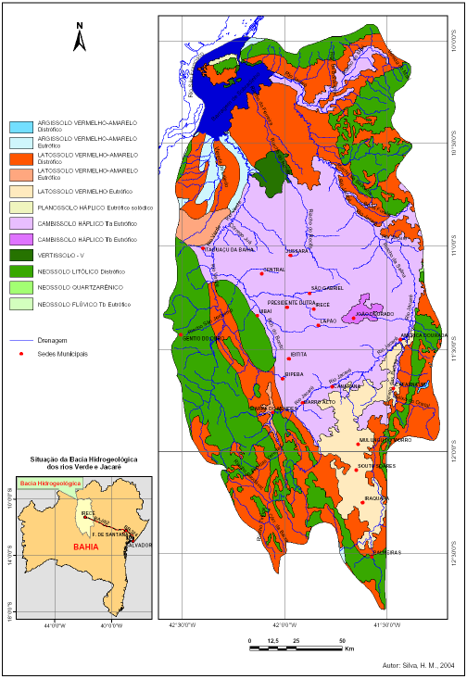
Solos das Bacias Hidrográficas dos Rios Verde e Jacaré
Fonte – PERH - BA

Figura - 09
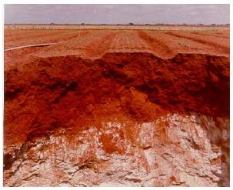
Processo de solapamento de dolinas no platô cárstico da microrregião de Irecê.
Fonte – Projeto GEF São Francisco

Figura - 10
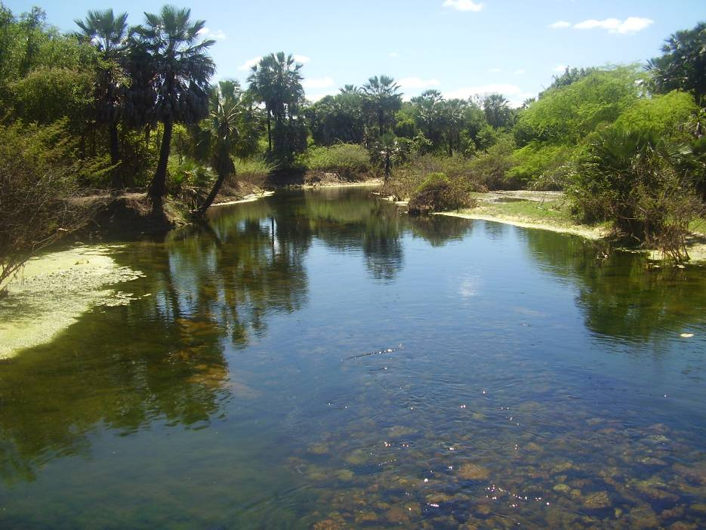
Trecho do Rio Verde no município de Itaguaçu da Bahia, apresentando alguns resquícios de Mata Ciliar, com predominância de Carnaúbas. Abril de 2008.
Foto – Tássio Cunha

Em grande parte da bacia hidrográfica do Rio Verde a predominância de vegetação do tipo Caatinga, com apresentação de uma vegetação espinhosa e possuidora de pequenas folhas. Caracteriza-se por não conter folhas em longos períodos do ano, sobretudo na época de estiagem. Na região do platô cárstico de Irecê, a vegetação natural remanescente é típica de uma caatinga arbustiva densa e alta (figura - 11)

Figura - 11
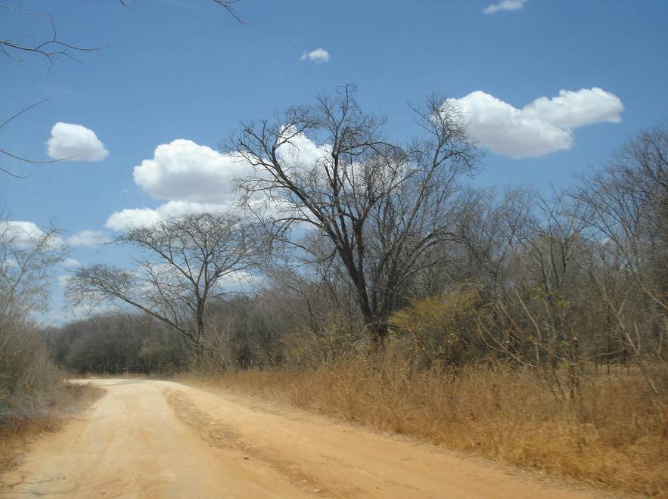
Vegetação Caatinga, próximo ao povoado do Lajeado, município de Itaguaçu da Bahia.
Setembro de 2008.
Foto – Tássio Cunha

Outro tipo de vegetação que merece destaque ao longo da bacia hidrográfica do Rio Verde, mesmo que de modo bem restrito, são as Matas Ciliares. Ao longo das margens do rio, são encontradas as mais variadas espécies típicas de matas ciliares, tendo como destaque a Carnaúba, presente nas várzeas do rio principalmente após o seu represamento pela barragem de Mirorós (figura – 10).
A carnaúba se destaca por seu grande porte e resistência a doenças e pragas. Há tempos atrás, essa palmeira obteve seu ápice econômico na região de Itaguaçu, em tempos que a cera⁶ retirada da árvore abastecia as fábricas da região metropolitana de Salvador para a fabricação de discos de vinil.

______________
⁵ Esta palmeira se insere preferencialmente em solos aluviais argilosos e profundos porém com lençol freático de pequena profundidade e com inundações que ocorrem quase todos os anos na estação das chuvas (características típicas dos Cambissolos encontrados nas margens do Rio Verde, principalmente no município de Itaguaçu. Ver figura - 10).
⁶ O produto mais importante na vida econômica do sertanejo é a cera. [...] As folhas são secas no sol deixando a cera solta quando o parênquina se retrai separando-o da camada da cera na superfície. Após a secagem as folhas são batidas, antigamente a mão, mas hoje em dia com máquinas para aproveitar a máxima quantidade de pó obtido por folha. [...] Infelizmente o mercado para a cera caiu por causa da competição dos sintéticos. [...] A cera da carnaúba é uma das poucas que é completamente comestível, e é muito usada para fabricar produtos cosméticos, como batons e para levantar a temperatura a fim de que o chocolate não derreta (Noblick, 1986, p.102).
Desse tipo de árvore, quase tudo se utiliza. As folhas geralmente são utilizadas para revestimento e cobertura de habitações e para fabricação de artesanato, como: chapéus, bolsas, esteiras, vassouras, cordas, etc., utilizada também como adubo orgânico e cobertura dos solos. As árvores chegam geralmente a uma altura de 15 a 20 m, podendo atingir em alguns casos mais de 30. Pela resistência e tamanho do tronco, a carnaúba é utilizada muitas vezes na construção de casas da população ribeirinha.
Outros utensílios, como os frutos e as raízes, são utilizados, respectivamente, para alimentação de animais, como o porco e como medicamento caseiro, em casos de doenças de pele, reumatismo e artrite. Algumas pessoas têm o costume de queimar e depois pulverizar as raízes da carnaúba, em função de substituir o sal de conzinha.

5.5 Aspectos Socioeconômicos

Nesse item iremos priorizar os aspectos socioeconômicos (educação, saúde e economia) dos municípios de Ibipeba e Itaguaçu da Bahia, por estarem localizados na maior parte do curso principal do Rio Verde e pela ocasião de serem os dois municípios mais focados na pesquisa. O de Ibipeba será mais focalizado nesse item, já que questões socioeconômicas do município de Itaguaçu serão discutidos durante todo o trabalho (os dados expostos nesse subcapítulo foram colhidos no IBGE (Instituto Brasileiro de Geografia e Estatística).

Ibipeba – BA

O município de Ibipeba está inserido na mesorregião do Centro Norte Baiano, encravado na microrregião de Irecê, fazendo divisa a norte com o município de Itaguaçu da Bahia e Central, a oeste com Gentio do Ouro, a leste com o Uibaí e Ibititá, a Sudeste com Barra Alto e a Sul com a Barra do Mendes. No censo 2007 o IBGE recenseou 16.725 habitantes no município, sendo 9.897 no meio urbano e 6.828 na zona rural. Vale salientar, que essa classificação segue parâmetros puramente do IBGE, não considerando o fato de que quase toda a população apesar de morar em ambientes considerados urbanos tem relações diretas com o campo (trabalho, alimentação, cultura, transporte, lazer, etc.), caracterizado como modo de vida tipicamente rural.
Não fugindo da realidade brasileira, o município de Ibipeba apresenta um precário sistema municipal de saúde, apresentando apenas um hospital capacitado à internação possuindo somente 32 leitos, com serviços de atendimento emergenciais como, Traumato Ortopedia, Psiquiatria, Obstetrícia, Pediatria e atendimento emergencial total. Vale salientar que o hospital é privado, com atendimento pelo SUS – Sistema Único de Saúde. O município possui 10 estabelecimentos de Saúde, sendo 9 públicos (5 não possuem atendimento médico).
Nos últimos anos o governo federal está tentando em conjunto com os municípios a implantação da política do PSF – Programa de Saúde da Família, com objetivo de trabalhar um sistema de saúde voltado para prevenção, ou seja, com a instalação de PSF’s em bairros de zonas urbanas e em localidades rurais. A população teria mais conveniência com a realidade que estava em sua volta, aprendendo maneiras de como se prevenir de doenças aleatórias, através da alimentação, prática de exercícios físicos, etc. Infelizmente, isso dificilmente está ocorrendo na região, os PSF’s estão virando nada mais que os velhos postos de saúde já existentes a algumas décadas.
Em casos de urgência médica mais específica, o primeiro refúgio dos ibipebenses⁷ é a cidade de Irecê, com profissionais mais especificados, possuindo dois hospitais mais bem aparelhados de que o do município. O acesso é feito pela BA-433, em um trecho de 42 Km, com estado de conservação considerado extremamente crítico. Em casos graves a saída é tentar chegar até a cidade de Feira de Santana ou Salvador, onde existe um explícito saturamento no sistema de saúde.
Na educação a situação não é muito diferente, o município possui uma considerável extensão de território o que dificulta a transação dos alunos para escolas de ensino médio, com duas instituições localizadas na sede municipal. O município possui ainda 29 escolas públicas e uma privada de ensino fundamental. O número de estudantes universitários não está catalogado no site do IBGE, entretanto na cidade de Ibipeba possui algumas instituições de nível superior que praticam a educação a distância. Alguns jovens estudam em universidades de cidades como Irecê, Feira de Santana, Salvador, etc., entretanto em número bem inferior ao da população de jovens do município com idade entre 18 e 24 anos (2187 no ano de 2000).
A economia ibipebense é baseada no setor primário de produção, sendo a agricultura extensiva com a prática de lavouras temporárias o serviço que atinge a maioria da população, com a prática de culturas como o feijão, o milho e a mamona. Algumas culturas permanentes são produzidas em uma considerável escala no município, se destacando a banana, o coco-da-baía, a pinha e a goiaba, consistindo o perímetro irrigado de Mirorós o maior produtor. Responsável por parte do abastecimento de grandes centros urbanos do país.

Itaguaçu da Bahia

Inserido na mesorregião do Vale São Franciscano da Bahia, precisamente na microrregião da Barra, o município de Itaguaçu da Bahia depara uma realidade socioeconômica agravante em relação aos itens abordados. Segundo o IBGE, Itaguaçu apresenta uma população tipicamente rural. Com 12.388 habitantes, o município apresenta cerca de 81% desses residentes em áreas rurais e somente 19% em áreas urbanas, sobretudo em sua sede municipal (censo 2007).
Para atender toda a população, em um município com uma grande extensão territorial e possuidor de uma malha viária quase 100% sem pavimentação, o município dispõem de apenas três estabelecimentos de saúde, possuindo apenas 25 leitos de internação, com apenas um havendo atendimento médico.
Na educação a situação não é diferente, existindo apenas uma escola de ensino médio, para todo município⁸. A economia municipal hoje é totalmente dependente de repasses do FGM – Fundo Geral Municipal, tendo o setor primário de produção o mais atuante, principalmente nas irrigações. Essa questão será mais detalhada no capítulo 2.

______________
⁷ Gentílico municipal
⁸ Essa é a realidade da Bahia e substancialmente da população ribeirinha do velho Chico (64% dos docentes de escolas públicas baianas não possuem ensino superior. Isso sem se falar dos que possuem ensino superior e atuam em áreas específicas, geografia, história, matemática, etc. não possuindo a habilitação legal para lecionar) (Jornal a Voz, Xique-Xique. 2008).
7. PROCEDIMENTOS METODOLÓGICOS

Para atingir os objetivos dessa pesquisa foi utilizada uma metodologia proposta por Thual (1986), através da qual o conflito pelo uso das águas da barragem de Mirorós foi estudado em três eixos: INTENÇÃO, ESPAÇO E TEMPO, aplicados a todos os atores envolvidos. Estes três eixos foram adaptados em Vianna (2002), que propôs a análise destes elementos em pares dialéticos, formando um triângulo.

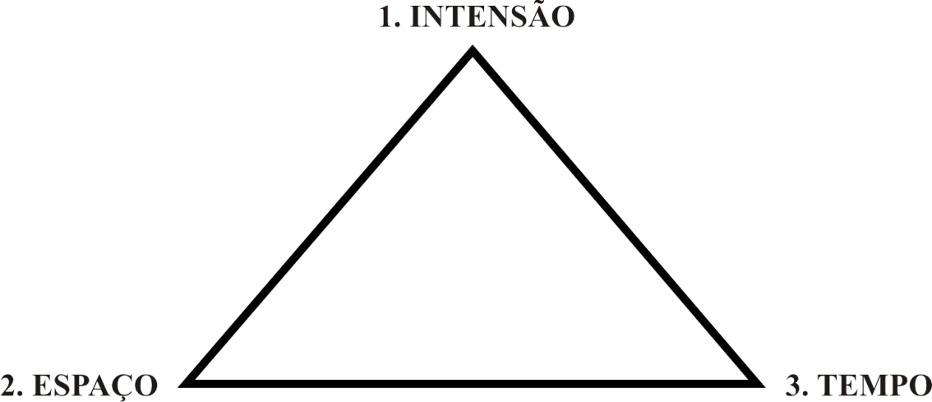

1. INTENÇÕES – (Inclui interesse, objetivo e meta) – Cada ator possui um objetivo (interesse) no qual se empenha a fim de concretizá-lo, utilizando estratégias e táticas que condicionam (determinam) e revelam seu comportamento, que influenciam os acontecimentos no decorrer do processo de luta, apontando o “quantum” de poder que cada ator possui na hierarquia social do lugar e qual geografia prevalece ao longo do tempo.
2. ESPAÇO – (Inclui escala, dimensão e forma) – O fenômeno de construção/desconstrução dos territórios ocorre num espaço delimitado por forças e intenções que se confrontam para exercer o domínio da gestão da água. O espaço de luta aponta o nível de atuação (poder visível ou simbólico) de cada ator envolvido no conflito e sua estratégia utilizada para concretizar sua meta na complexa rede de conflitos e interesses de uso das águas desse território.
3. TEMPO – (Inclui análise periódica, contextualização histórica e escala temporal) – A investigação dos interesses dos atores, não pode ser pontual, nem no tempo nem no espaço. O poder que domina um território por vezes se concretiza ao longo do tempo num processo histórico que revela inclusive a tendência do lugar de acatar ou não mudanças. Por outro lado, no campo de luta muitos atores se revelam verdadeiros estrategistas recuando em algumas ações para auferir ganhos futuros. Portanto, algumas metas elaboradas pelos atores envolvidos ao longo do conflito são consideradas momentâneas (táticas), para isso verifica-se, a linha de acontecimentos (tempo), os fatos vividos, buscando entender e analisar a essência das coisas.
Essa metodologia, em construção pelo Grupo de Estudos e Pesquisa em Água e Território – GEPAT, entende que para avaliar os territórios demarcados por questões hídricas é necessário observar todos os atores envolvidos para que se possa compreender e avaliar a essência dos fenômenos que geram o processo de formação territorial, onde o recurso hídrico é um elemento “determinante”. Por outro lado, a disponibilidade natural e artificial da água também é levantada e analisada, constituindo-se contraponto hídrico do processo. Seja na escala global ou local, a água foi, quase sempre, motivo de conflitos, sobretudo em lugares onde ela é naturalmente escassa ou onde existem longos períodos de baixa disponibilidade, como na região da bacia hidrográfica do Rio Verde. Neste caso, os atores estabelecem confronto de forças para dominar ou controlar as águas de um determinado espaço geográfico. Esta ação é parte do domínio destes territórios.
A efetuação desse trabalho foi realizada através de alguns procedimentos metodológicos que serão analisados a seguir.

7.1 Pesquisa Bibliográfica

As referências bibliográficas utilizadas partiram da leitura e análise de livros que tratavam de conceitos sobre a água, para um melhor entendimento da questão estudada. Após isso, em busca de uma melhor compreensão dos fatos específicos que se interrelacionava com a temática, utilizou-se, livros, artigos científicos, monografias, dissertações, teses, visitas em alguns sites que tratam de assuntos similares, jornais da época da construção da barragem e atuais que tratam sobre o tema, e, relatórios técnicos da área examinada e documentos da legislação estadual e federal que se envolve diretamente com a problemática estudada.

7.2 Visitas aos órgãos públicos e privados

Primeiramente, os primeiros órgãos a serem visitados foram algumas rádios da cidade de Irecê (Rádio Cidade, Líder FM e Caraíbas FM), em busca de informações sobre a situação que a barragem de Mirorós vivenciava naquele momento em relação ao abastecimento público da microrregião de Irecê. Já que as rádios da cidade são os principais meios de comunicação da região. Os locutores foram às primeiras pessoas a serem ouvidas em conversas informais e anotações sobre a temática.
O motivo ao quais os locutores fossem as primeiras pessoas a serem procuradas está relacionado ao fato de que no início da pesquisa não se sabia ainda qual o foco seria trabalhado, então isso serviu para um reconhecimento formal do que basicamente se passava pela região da barragem de Mirorós. Os locutores disponibilizaram algumas informações importantes, que foram utilizadas no trabalho, como a incidência de doenças no município de Ibipeba relacionada com a utilização da água não tratada e os constantes racionamentos de água que estavam sendo feitos em todas as cidades da região naquele momento. Alguns contatos com militantes relacionados a questão a ser estudada também foram referendadas por um dos locutores, como o contato com o presidente da Associação Comunitária do Povoado de Mirorós (Novembro de 2007).
Após a visita às rádios, se iniciaram constantes idas aos órgãos públicos da cidade que de maneira direta ou indireta se relacionavam com a gestão das águas do reservatório. As primeiras instâncias governamentais a serem visitadas foram às Secretárias de Educação e Assistência Social, em busca de informações sobre quais órgãos estariam envolvidos com as águas da barragem e a busca de financiamento para a pesquisa, perante a dificuldade financeira que foi encontrada diante da longa distância a ser enfrentada até o local da pesquisa.
Depois das informações obtidas se iniciou as visitas aos órgãos públicos envolvidos na gestão das águas do manancial estudado. Primeiramente, foi visitado a EMBASA em busca de informações e dados qualitativos sobre o abastecimento público da microrregião. Sendo disponibilizados dados gerais sobre a situação vivenciada atualmente e relatórios que demonstravam as condições que se encontravam a rede de distribuição de água da cidade de Irecê antes do abastecimento com as águas da barragem e atualmente.
A CODEVASF – Companhia de Desenvolvimento dos Vales do São Francisco e Paranaíba, foi à terceira instituição pública a ser visitada em busca de dados e informações sobre a barragem Lá se conseguiu dados pluviométricos das estações meteorológicas de Irecê e Mirorós, parte do histórico do volume da barragem e o último relatório sobre o perímetro irrigado de Mirorós, encomendado pela CODEVASF em 1996. As visitas a instituição foram alternadas, de quatro em quatro meses basicamente (período de férias da universidade).
Ao realizar visitas aos órgãos diretamente envolvidos na gestão da barragem de Mirorós na cidade de Irecê, iniciou-se idas nas instituições ligadas com a barragem fora do território da cidade. A primeira a ser visitada foi o DIPIM – Distrito de Irrigação do Perímetro Irrigado de Mirorós, no povoado de Mirorós (a 98 Km de Irecê), onde se colheu alguns dados referentes a barragem, fotografias atuais e antigas, entrevistas com os dois funcionários presentes e a realização de conversas informais. A partir da primeira visita a Mirorós foi constatada a problemática vivenciada pelos irrigantes a jusante da barragem no município de Itaguaçu da Bahia.
Com o reconhecimento da problemática, o próximo passo foi ir até a cidade de Itaguaçu (a 74 Km de Irecê), a procura de alguma informação que elucidasse tais questões colhidas em Irecê e no povoado de Mirorós. Por lá, foi visitado a EBDA – Empresa Baiana de Desenvolvimento Agrícola, sendo realizada uma entrevista com o funcionário responsável pela sede local e inclusive irrigante do município, envolvido diretamente com a problemática. Na visita a EBDA de Itaguaçu, foi informado que um funcionário da EBDA de Irecê tinha um vídeo, filmado a pouco tempo atrás ao longo do Rio Verde. Porém, a EBDA informou que o vídeo não se encontrava pelo não pagamento a empresa responsável pela gravação e edição do material encomendado (a responsável pelo pagamento do vídeo segundo a EBDA seria a PM – Prefeitura Municipal de Ibipeba). A instituição disponibilizou algumas imagens retiradas durante a filmagem, porém não foram disponibilizadas, por conta de desencontros no local marcado para disponibilização do material.
O próximo órgão a ser visitado foi o INGÁ – Instituto de Gestão das Águas e Clima (antigo SRH – Superintendência de Recursos Hídricos), este responsável pelo gerenciamento dos recursos hídricos do estado. Pouca coisa foi informada pela autarquia, isto talvez pela mínima atuação que tem tido na região estudada. Porém, a visita não foi em vão, sobretudo pela informação de um jovem militante na área ambiental residente em Mirorós, contribuindo muito com a pesquisa.
Depois de serem realizadas visitas aos órgãos ligados na gerência das águas da barragem de Mirorós, se iniciou a busca de informações e dados sobre as doenças ligadas a questão da água na área de estudo. A primeira busca se deu na 21ª DIRES - Diretoria Regional de Saúde , na cidade de Irecê, informado que uma das enfermeiras da instituição era a coordenadora dos agentes de saúde da cidade de Ibipeba. Entretanto, ao procurar a enfermeira, a mesma informou que não obtinha dados sobre as doenças do município relacionadas com a água não tratada, disponibilizando alguns relatórios efetuados pela Secretária de Saúde do Município, esses, fazendo referência apenas a quatro povoados, sendo três abastecidos com água tratada advinda da barragem. As doenças que se tratavam o relatório não eram de interesse da pesquisa, pois não se relacionava com a questão do contato com a água não tratada.
A FUNASA - Fundação Nacional de Saúde, foi à última instituição a ser procurada na busca de dados referentes a doenças de veiculação hídrica da área de estudo. Como na DIRES e inicialmente na PM de Ibipeba, informaram que a autarquia não disponibilizava de dados referentes à temática indagada. Porém, funcionários da FUNASA informaram que não eram responsáveis pelo combate a esse tipo de doenças na região e insistiram em dizer que a PM de Ibipeba teria esses dados.
O último órgão a ser procurado foi o IBGE, com o objetivo de buscar orientações para a busca de dados secundários ligados a pesquisa, disponibilizados no site do instituto e a procura de cartas topográficas da área de estudo.
A Secretária Municipal de Saúde do município de Itaguaçu iria ser procurada, na busca dos dados municipais relativos taxa ao número de mortes ocasionadas por neoplasias, com a tentativa de relaciona-las com a população que têm contato diretamente com os agrotóxicos, essencialmente na aplicação as lavouras irrigadas. Mas na época da pesquisa foi informado no Seminário de Consulta Pública da Minuta do Projeto de Lei de Educação Ambiental, realizado em dezembro de 2008 em Irecê, por moradores da cidade e comunidades rurais do município de Itaguaçu, que a secretária se encontrava fechada após a derrota do prefeito nas últimas eleições municipais.
Estava presente no seminário alguns representantes da PM de Ibipeba que explanaram alguns problemas ambientais ocorridos no território do seu município e expuseram os sérios problemas envolvendo parte da população rural de Ibipeba, ligados a questão da água não tratada. Assim foi feito o contato com o pessoal, se conseguindo os últimos dados a serem catalogados na pesquisa.

7.3 Pesquisa de Campo

As pesquisas de campo foram realizadas em quatro etapas, de modo alternado, isso pela dificuldade de acesso ao lugar da área a ser estudada. Sendo efetuadas em uma média de quatro em quatro meses: novembro de 2007; abril de 2008; setembro de 2008 e dezembro de 2008. As pesquisas de campo foram realizadas substancialmente no período de férias ou recesso da Universidade Federal da Paraíba – UFPB. No intervalo entre dezembro de 2007 e janeiro de 2008 não foi realizado nenhum campo por motivos superiores.

______________
²A pesquisa surgiu após uma curiosidade do orientador, perguntando como seria o abastecimento de água na microrregião de Irecê. Pelo quase total desconhecimento da temática na época, foi levantado à hipótese de ser efetuada uma pesquisa na região sobre algo que envolvesse a temática de estudos do GEPAT. O que acabou se concretizando.
1ª Etapa – O primeiro campo foi realizado no povoado, no perímetro irrigado e na barragem de Mirorós, em novembro de 2007, esse com objetivo de procurar algo que se interligasse com a temática de pesquisa do GEPAT - Grupo de Estudos e Pesquisa em Água e Território². Nesse trabalho de campo foram realizadas três entrevistas, com: o presidente da
Associação Comunitária do Povoado de Mirorós e dois funcionários do DIPIM. As entrevistas tiveram como objetivo o reconhecimento das problemáticas envolvendo a barragem, sobretudo em relação aos conflitos que a envolve.
A elaboração das entrevistas foi planejada em gabinete com questões relacionadas sobre os aspectos gerais da área de estudo (já que o conhecimento era quase nulo) e essencialmente pautadas aos conflitos envolvendo as águas do reservatório, os atores envolvidos e as conseqüências desse impasse. Para (Lima, 2006, p.16) as entrevistas são indispensáveis para obtenção de informações essencialmente qualitativas, embora em alguns momentos também é possível adquirir informações quantitativas.
Neste campo foi utilizado um aparelho de MP₃, utilizado para a gravação das entrevistas e o colhimento de dados em arquivo digital. Para registro de imagens usou-se uma câmera fotográfica digital.
2ª Etapa – O segundo campo realizado em abril de 2008 teve como foco Itaguaçu, primeiramente em busca de alguém envolvido na questão a ser estudada, sendo entrevistado o funcionário da EBDA e irrigante do Rio Verde. Foi conseguido um apoio moral para a realização da pesquisa de um vereador da Câmera Legislativa de Itaguaçu, este orientando o percurso da área a ser estudada.
3ª Etapa – A terceira etapa da pesquisa de campo foi dividida em duas fases, realizadas em dois dias seguidos no mês de setembro de 2008. O objetivo principal desse campo foi à aplicação de questionários (Apêndice I) aos irrigantes do município de Itaguaçu. Pela grande extensão da bacia hidrográfica, a falta de recursos e principalmente o perigo dos constantes assaltos que estavam ocorrendo na época da pesquisa, foi delimitado uma área a ser aplicado os questionários. A área escolhida se limita da ponte do Rio Verde na BA – 052 (Rodovia do Feijão) até o povoado do Alegre, próximo a divisa com o município de Ibipeba. Esta, sugerida por alguns irrigantes pelo fato de ser o local do rio com a maior densidade de irrigantes, sobretudo pelo fato de que nesse trecho o rio é considerado perene irregular.
Foram aplicados 30 questionários em um universo de 35 irrigantes (os cinco que faltaram não foram entrevistados pela questão do tempo. Já estava anoitecendo, chegando o horário, que segundo moradores locais, os assaltantes começavam a rondar a área). Os questionamentos foram voltados para a área em estudo, com questões fechadas para facilitar a tabulação dos dados levantados e questões abertas pela necessidade de obtenção de algumas opiniões pessoais referente à temática.
A aplicação dos questionários e o registro de fotografias foram efetuados conjuntamente, com a ajuda de um amigo da graduação.
No dia seguinte, o campo foi realizado no perímetro irrigado de Mirorós até a fazenda Água Quente, já no município de Gentil do Ouro. O foco do campo se baseou principalmente no registro de imagens através de uma câmara fotográfica. A parte do campo realizada a montante da barragem de Mirorós tinha o objetivo de chegar em áreas de grandes desmatamentos (ocasionados por pecuaristas para a formação de pastos destinados a criatórios de caprinos), entretanto não se concretizando por conta de um erro no caminho ocasionado pelo guia que nos ajudou no itinerário.
Contudo, a viagem não foi perdida, pelo encontro de algumas áreas degradadas, mesmo em porte bem menor de que a procurada. O guia através de conversas informais passou importantes informações sobre o passado e o presente do rio.
4ª O último e quinto campo foi realizado novamente no povoado e na barragem de Mirorós, em dezembro de 2008. Este, em procura dos últimos dados do volume do reservatório e da pluviosidade registrada na estação meteorológica. Não obstante, foi informado que os dados volumétricos do reservatório não estavam sendo catalogados por uma falha técnica nos equipamentos de medição. Nesse momento a barragem obtinha um dos níveis mais críticos da sua história, isto podendo ser registrado apenas por fotografia (Figuras – 12/13). O restante dos dados pluviométricos foram obtidos no final do mês de fevereiro através de ligações telefônicas para o DIPIM.

Figura – 12 Figura - 13
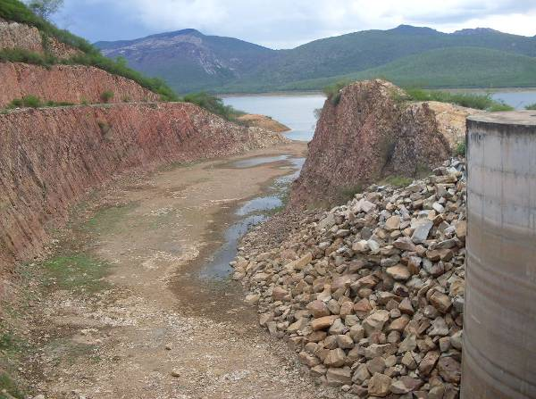
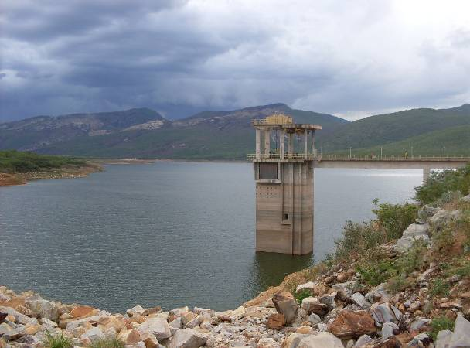

Barragem de Mirorós. Dezembro de 2008. Torre de tomada d’água, barragem de Mirorós.
Foto – Tássio Cunha Dezembro de 2008. Foto – Tássio Cunha
8. UMA SINOPSE NA POLÍTICA MUNDIAL DA ÁGUA

Pensar globalmente, agir localmente (René Jules Dubos).

Até meados da década de noventa a água¹ tinha pouca importância na esfera política mundial. Anteriormente era considerado um campo de estudo quase que totalmente dominado por questões técnicas e econômicas, abrangendo restritas áreas do saber, administradas puro e simplesmente por peritos, engenheiros, químicos, hidrólogos, etc. Ocorrências com repercussões globais estão mudando esta concepção, nos impulsionando a construir um novo modo de pensar referente à problemática da água no planeta.
Após a percepção do perigo de escassez hídrica² que poderá ocorrer no mundo nos próximos séculos, sobretudo após a divulgação da ONU de uma possível falta de água em países ricos, essencialmente os EUA, França e Itália, a preocupação na gerência dos recursos hídricos³ do planeta ganhou uma repercussão internacional. Isso incitando a ONU e suas autarquias irem em busca de um modelo de gestão da água que propiciasse o melhor do bem estar social da humanidade.
Infelizmente o despertar dos problemas de gestão de água no mundo foi tardio, tendo em vista que milhares de pessoas perderam suas vidas em contato com água não potável. .
A insuficiência de água potável no planeta vem crescendo de modo alarmante entre a população do globo, atingindo hoje, cerca de 460 milhões de pessoas e com estimativas pessimistas para o futuro. Isso acompanhada de uma cultura de desperdício e, sobretudo da poluição dos corpos hídricos existentes. Referindo sobre a questão da água no planeta atualmente Hirata (2000, p. 442) relata:

“A contaminação da água vem crescendo assustadoramente, sobre tudo nas zonas costeiras e em grandes cidades em todo o mundo. Fornecer água potável para todos é o grande desafio da humanidade para os próximos anos. A água de boa qualidade pode reduzir a taxa de mortalidade e aumentar a expectativa de vida da população. Segundo a organização mundial da saúde, cerca de 4,6 milhões de crianças de até 5 anos de idade morrem por ano de diarréia, doença relacionada a ingestão de água não potável, agravada pela fome e resultado da má distribuição econômica de renda.”

______________
O termo água refere-se, regra geral, ao elemento natural desvinculado de qualquer uso ou utilização.
²A escassez hídrica é uma das medidas de avaliação geográfica de uma unidade territorial. Quando a quantidade de água disponível de um país não é suficiente para prover as necessidades da sua população, existe uma escassez física da água. Se um país não tem recursos financeiros para levar água de qualidade e em quantidade suficiente à sua população, apesar de ela ocorrer em seu território, à escassez é econômica (Ribeiro, 2008, p. 62).
³Recurso hídrico é a consideração da água como um bem econômico, passível de utilização com tal fim.
Para Ribeiro (2008, p. 75), contrário a outras questões ambientais, a do acesso a água não conseguiu mobilizar as camadas dirigentes de países para o estabelecimento de uma convenção internacional específica, apesar de que acordos internacionais envolvendo os recursos hídricos são inúmeros, mas poucos documentos foram ratificados a ponto de entrarem em vigência.
Apesar das inúmeras conferências, fóruns, reuniões, referentes à água no mundo, organizados pelos mais diversos empreendimentos, que se dão desde uma abrangência local, como associações e cooperativas, a órgãos com repercussões globais como a ONU, nunca se chegou a um consenso para a legitimação de uma gestão integradora entre as nações.
Apesar de até hoje as organizações mundiais estarem em busca de uma mobilização por parte dos principais países do globo referente aos problemas relacionados à água no mundo, desde o ano de 1966, quando aconteceu em Helsinque na Finlândia, uma reunião que produziu o regulamento do uso da água de rios internacionais, os líderes mundiais já tinham dado início aos encontros entre nações, em tentativas de se chegar a um consenso na “disputa pela água”. Infelizmente os avanços são poucos, em certas partes do globo chega a ser irrisórios.

8.1 As Conferências

A década de 70 foi marcada como a precursora na busca de políticas que atuasse de forma mais consistente. Em 1972 as Nações Unidas organizou a primeira Conferência Internacional sobre Meio Ambiente em Estocolmo na Suécia. Participaram do evento 113 representantes dos mais diversos países do mundo e as mais variadas agências internacionais; (Brito, 2008, p. 41) UNESCO (Organização das Nações Unidas para a Ciência, Educação e Cultura), UNEP (Programa das Nações Unidas para o Meio Ambiente), FAO (Organização para a Alimentação e Agricultura) e UNDP (Programa das Nações Unidas para o Desenvolvimento), além de várias outras organizações como a OIT (Organização Internacional do Trabalho), a OMS (Organização Mundial da Saúde), o FMI (Fundo Monetário Internacional), assim como Organizações intergovernamentais e ONGs (Organizações não-governamentais).
No final da conferência foi produzido um relatório que em um dos seus princípios considerava o solo, a flora, a fauna, a ar e a água, recursos naturais que devem ser preservados em benefício das gerações atuais e futuras, isso através de um cuidadoso planejamento e uma adequada administração. Salientando a extrema dificuldade da unificação da política de água no mundo Ribeiro (2008, p. 76) expõem:

“O aparato institucional em formação para a regulamentação do uso dos recursos hídricos em escala internacional propõe o compartilhamento destes, chocando-se com a soberania dos países e a prevalência de legislação nacional na exploração da água. Esses princípios constam da Declaração de Estocolmo, resultante da conferência sobre Ambiente Humano, realizada em Estocolmo em 1972...”

Em pleno vapor da Guerra Fria a ONU organizou na cidade Argentina de Mar Del Plata entre 14 a 25 de março de 1977 a primeira conferência internacional abordando temas referentes à água. O encontro tinha como objetivo principal a criação de mecanismos para evitar uma crise de água mundial, com a expectativa de reforçar a cooperação internacional para a resolução de problemas vinculados a água. Diante dos acordos estabelecidos se chegou a dois resultados expressivos, o Plano de Ação e a Década Internacional da água.
Ratificando a importância da conferência Brito (2008, p. 41):

“Em 1977, a ONU realizou em Mar del Plata, Argentina, a Primeira Conferência das Nações Unidas sobre a Água, tornando-se o primeiro encontro especializado para tratar os problemas da água. Na ocasião, foi aprovado o Plano de Ações de Mar del Plata, o mais completo documento referencial sobre recursos hídricos formulado até então, cujo objetivo principal era promover um nível de preparação, nacional e internacional, que proporcionasse ao mundo a possibilidade de evitar uma crise hídrica de dimensões globais até o fim do século XX, preconizando, como princípio básico, que os homens têm o direito ao acesso a água potável em qualidade e quantidade que satisfaçam suas necessidades.”

Formulada na Conferência de Mar Del Plata e implementada pela ONU em 10 de novembro de 1980, a Década Internacional da Água buscou a integração das temáticas referentes aos recursos hídricos do planeta focando-se principalmente em questões referentes ao Saneamento Básico, deixando de discutir outras temáticas ligadas aos usos da água. Entre outros procedimentos estabelecidos no encontro na Argentina está o PHI – Programa Hidrológico Internacional, que tem como objetivo padronizar a coleta de dados sobre a água no mundo. Outra proposta concretizada, mesmo que dezenove anos depois, foi à criação do conselho mundial da água, todavia possuindo pertinências diferenciadas das enunciadas em setenta e sete.
Mesmo com as idéias expostas em Mar Del Plata, referentes ao crescente consumo de água no globo, as pressões exercidas sobre as nações relativas aos recursos hídricos que previam uma crise de água de âmbito mundial, ainda hoje, depois de mais de 30 anos da realização do evento as metas de acesso a água continuam sendo adiadas e agora de modo mais modesto. Isto talvez por pura imprudência de líderes mundiais, que ditam tudo em nome do modo de vida soberano existente em seus países, esquecendo talvez, que hoje ainda exista cerca de 1,4 bilhões de pessoas privadas ao acesso a água tratada e 2,6 bilhões excluídas ao acesso de redes sanitárias.
Relatando sobre a consciência das lideranças mundiais relacionando às problemáticas da água no mundo, essencialmente após a metade da década de 70, Petrella (2001, p. 45) ratifica:

“Com efeito, pelo menos desde a segunda metade da década de 70 e principalmente desde a primeira conferência mundial significativa sobre a água (organizada em 1977 pelas nações unidas em Mar Del Plata, Argentina) os líderes mundiais estão cientes dos problemas relacionados com o acesso à água em quantidade suficiente e de qualidade adequada, e dos riscos associados às faltas crescentes e à degradação do abastecimento. A conferência de Mar Del Plata Expôs os fatos básicos e estabeleceu que a água seria uma das questões mais importantes da agenda política internacional”.
.
Entre as conferências previstas no relatório de Brundtland⁴, o encontro realizado em Dublin – Irlanda, entre 26 e 31 de janeiro de 1992, ficou conhecida como a Conferência Internacional sobre Água e Meio Ambiente. Entre as decisões construídas se formulou um plano de ações para as próximas décadas que se basearam em 4 princípios:

1º - A água doce é um recurso finito e vulnerável, essencial para a manutenção da vida, para o desenvolvimento e para o meio ambiente;
2º - O envolvimento e o gerenciamento da água deve ser baseado em uma abordagem participativa, envolvendo usuários, planejadores e encarregados de elaboração de políticas, em todos os níveis;
3º - As Mulheres desempenham um papel essencial na provisão, no gerenciamento e na salvaguarda da água;
4º - A água tem um valor econômico em todos os seus usos e deve ser reconhecida como um bem econômico.

______________
⁴Produzido em 1987 pela Comissão Mundial de Meio Ambiente e Desenvolvimento, teve como uma de suas principais recomendações a realização de uma conferência mundial para direcionar os assuntos ambientais – o que culminou com a Rio-92. Nesse relatório foi cunhada a clássica definição de desenvolvimento sustentável: o desenvolvimento que atende às necessidades das gerações atuais sem comprometer a capacidade de as futuras gerações terem suas próprias necessidades atendidas. O documento ficou conhecido pelo nome de Relatório Brundtland, já que a Comissão era presidida por Gro Harlem Brundtland, então primeira-ministra da Noruega (ANA – Agência Nacional de águas).
Em Dublin foi promulgado um programa de ações mais abrangente, levando em consideração os outros encontros já realizados até ali, envolvendo diversificados usos dos recursos hídricos na terra, como: saneamento básico, indústria, agricultura, considerando a água como algo necessário para produção da vida e direcionando-a como foco de investigação científica. Para a gestão internacional dos recursos hídricos houve algo de realce, a consideração da bacia hidrográfica como unidade de planejamento.
Inúmeras foram às deliberações homologadas nessa conferência, mas sem dúvida alguma a que repercutiu uma maior proeminência internacional foi a condição de elevar a água como um bem econômico, propondo uma gerência na escala das bacias hidrográficas.
A Conferência do Rio de Janeiro, Eco ou Rio 92, como ficou conhecida mundialmente, foi o segundo encontro proposto pelo relatório de Brundtland. A confluência foi realizada entre 3 e 14 de junho de 1992 com o objetivo de estabelecer duas convenções internacionais, sobre mudanças climáticas e o acesso a diversidade biológica. Temas relacionados à água tiveram uma abrangência secundária. Entre os eventos pautados na temática dos recursos hídricos, mesmo que de modo menos abrangente se destaca a formação de um plano de ação com vista à recuperação ambiental em uma escala mundial denominado de Agenda 21⁵, que dedicou todo seu capítulo 18 a proteção da qualidade e o abastecimento dos recursos hídricos.
Mesmo com toda abrangência do capítulo 18, alguns aspectos, apontados pelo documento a serem combatidos e as alternativas sugeridas a políticas que gerenciem esses feitios merecem destaque, como: à poluição dos recursos hídricos, tendo como alternativa o planejamento integrado dos recursos; o desperdício, com a cooperação entre estados como fundamental no encaminhamento de soluções; e o combate as enchentes, com a necessidade de precaver-se contra as alterações ocasionadas pelas mudanças climáticas globais.
Propondo uma difusão de uma visão integral do meio ambiente, a Agenda 21 propôs como alternativa a proteção dos sistemas aquáticos a redução dos lançamentos de dejetos sanitários urbanos e industriais em todos os corpos d’água do planeta sendo estes devidamente tratados para tal fim. Relacionando o desenvolvimento sustentável⁶ aos recursos hídricos o relatório alertou sobre o crescimento acelerado da urbanização, destacado como um
______________
⁵Agenda 21 é um programa de ação, baseado num documento de 40 capítulos, que constitui a mais ousada e abrangente tentativa já realizada de promover, em escala planetária, um novo padrão de desenvolvimento, conciliando métodos de proteção ambiental, justiça social e eficiência econômica.
⁶É um conjunto de processos e atitudes que atende às necessidades presentes sem comprometer a possibilidade de que as gerações futuras satisfaçam as suas próprias necessidades (CMMAD – Comissão Mundial sobre Meio Ambiente e Desenvolvimento).

dos principais fatores que agrava a crise da água.
Outros fatos como o desenvolvimento rural e a produção agrícola também foram refletidos no documento, neste caso foi proposto à busca de técnicas de irrigação que mais se adéqüe ao quadro da escassez hídrica, sobretudo em regiões áridas e semi-áridas. Além disso, foi acrescentada a necessidade de revisão da pesca comercial tendo em vista o crescente desaparecimento de espécies aquáticas.
Em paralelo a Conferência do Rio de Janeiro foi realizado o Fórum Global organizado pela sociedade civil organizada, abrigando mais de 3 mil eventos. O Fórum internacional de Organizações Não-Governamentais e Movimentos Sociais obteve destaque, associando questões ambientais e segmentos sociais. Mais de 30 mil tratados foram produzidos, entre este o da água doce que definiu a água como um bem público e de acesso a todos.
Corroborando o tratado da água doce efetuado no Fórum mundial no Rio de Janeiro em 1992, sobretudo por organizações representantes da sociedade civil, Ribeiro (2008, p. 84) comenta:

“Para as ONGs, a falta de água exige um outro modelo de sociedade, cujo processo de desenvolvimento deve envolver a participação popular nos diversos níveis de gestão. Além disso, alertaram para as ameaças aos ecossistemas aquáticos e às perdas de diversidade biológica que o uso indiscriminado da água pode gerar. Identificaram a água como um recurso em crescente escassez e reivindicaram seu acesso à totalidade dos seres vivos da terra. As ONG’s foram mais longe que os que defendem o direito à água aos seres humanos, incorporando todas as manifestações da vida na luta pelo acesso ao precioso líquido.”

Em 1994 na cidade de Noordwijk nos Países Baixos, foi realizada a Conferência Ministerial de Água Potável e Saneamento, objetivando a implementação dos tratados transcritos na Agenda 21 referente os recursos hídricos. O plano de ação construído focava essencialmente cinco aspectos: água e população; água, saúde e meio ambiente; água e instituições; água e mobilização de recursos financeiros; e água no mundo.
Em um conjunto de propostas efetuadas no encontro, algumas merecem destaque, como: a importância da sociedade civil na gerência dos recursos hídricos, ocorrendo à junção em um mesmo patamar da transparência e democracia, assim podendo obter um maior suporte na estimulação da educação com o princípio de amenizar o desperdício; a elaboração de relatórios nacionais apontando registros de doenças pelo uso de água não tratada ou pela ausência de saneamento básico, estimulando a gestão de água integrada entre aqüíferos e bacias hidrográficas com objetivo de conservar a qualidade da água; e o estado como responsável dos serviços de tratamento de água e saneamento básico.
No final o documento alerta para a necessidade de expansão do acesso a água potável pela população de baixa renda, apontando a implementação da Agenda 21 como principal propósito para se chegar à meta de abastecer toda a população do globo com água de qualidade.
Em março de 1998, foi realizada em Paris, França, a Conferência Internacional da Água e Desenvolvimento Sustentável, organizada pela UNESCO. A declaração ministerial construída no evento teve como foco principal a sustentabilidade no uso da água. Dentro do programa construído foram propostas algumas estratégias na busca de uma gestão sustentável. O monitoramento das condições de água no planeta foi lembrado, numa tentativa de identificar pontos de poluição, buscando a revitalização dos corpos d’água terrestres.
Se tratando das estratégias de gestão a que ouvi uma maior repercussão em âmbito mundial foi à transição para o ingresso do capital privado na gestão da água, dessa forma aprovando concepções defendidas pelo Conselho Mundial da Água (este órgão será apresentado mais a frente). De modo geral, a conferência pouco contribuiu na gestão dos recursos hídricos internacionais, apenas manteve princípios já sugeridos em encontros anteriores como o do poluidor-pagador e do usuário-pagador, servindo apenas como incentivadora no processo de privatização da água.
O penúltimo encontro realizado pela ONU relacionado com a água e denominado de conferência ocorreu na capital Alemã, Bonn, em dezembro de 2001, desenvolvida através do tema – Água: chave para o desenvolvimento sustentável. Em relação aos planos apresentados a questão da governança da água foi o que obteve maior destaque. Dentro dos 17 temas incluídos com a governança o item 16 – tornar a água atrativa para investimentos da área privada foi o mais proeminente entre os artifícios apresentados, realçando mais uma vez o esforço das organizações mundiais em introduzir o capital privado como uma fonte alternativa para a gestão da água no globo.
A última conferência⁷ realizada, na cidade de Joanesburgo, capital da África do Sul, não teve como enfoque principal a água, os programas nela construídos foram focados na busca de um desenvolvimento sustentável do planeta. Somente durante as discussões do encontro é que o então secretário-geral da ONU, Kofi Annan, propôs a inclusão do tema água nos debates. O planejamento focado em tal temática foi a da erradicação da metade da população mundial sem acesso a água potável e saneamento básico até o ano de 2015.
_________________
⁷A Conferência Mundial para o Desenvolvimento Sustentável foi realizada na cidade de Johannesburgo, na África do Sul, entre 26 de agosto e 4 de setembro de 2002, tendo como objetivo principal a avaliação das metas propostas na ECO-92.
Próximo de completar meio século das primeiras reuniões internacionais relacionadas às problemáticas da água no mundo, com milhares de pessoas dos mais diversos cunhos da sociedade engendradas nessa longa caminhada, pouco se tem conseguido na expansão do acesso a água potável e ao saneamento básico no mundo, sobretudo há população mais pobre. Isto com certeza serão um dos mais sérios desafios a serem enfrentados nesse século, ainda mais quando uma mínima parte da população mundial se considera soberanos em relação à maioria restante, estes, longe de ao menos quererem reformular sua forma de vida, baseada em um alto consumo de água incessante. Infelizmente, é lógico afirmar que mesmo com várias conferências internacionais, crises localizadas ainda ocorrem e o pior, uma crise mundial da água se aproxima.

8.2 O Conselho Mundial da Água e os Fóruns Mundiais

Para entendermos a implementação e os objetivos dos fóruns mundiais, primeiramente temos que compreendermos o Conselho Mundial da Água e sua lógica de atuação na gestão da água mundial. Isto, por este órgão ser o responsável pela formação e organização dos Fóruns Mundiais sobre os recursos hídricos.
Desde a Conferência de Mar Del Plata, realizada em 1977 já se defendia a criação de um conselho internacional que fosse responsável pela gestão da água no planeta, (o que difere da atual postura do conselho, atuando hoje como um formador de opinião em relação à gestão internacional da água), mas só em Dublin, é que foi lançada uma proposta concreta de criação. Depois da Conferência de Dublin a proposta foi discutida em alguns órgãos e encontros internacionais, como na CMMAD e no encontro de Noordwijk, porém sem êxito de efetivação.
No mesmo ano da reunião de ministros em Noordwijk, 1994, foi realizada em Cairo no Egito, durante o VIII Congresso Mundial da Água uma secção especial pra se discutir a formação do Conselho. Desta seção, se formou uma comissão que se reuniu cerca de um ano depois na cidade de Montreal no Canadá, voltando-se a se encontrar em Bari, na Itália em setembro de 1995. Desses encontros resultou na definição dos objetivos e na estrutura organizacional. Instalado em junho de 1996, com sede em Marselha, França.
Com a criação de uma organização de caráter multilateral envolvendo vários autores integrados na gestão da água no planeta, foi formulado que os Fóruns Mundiais iriam ser realizados de três em três anos direcionados a quatro linhas de ação ligadas às metas do milênio com foco aos recursos hídricos e ao saneamento básico. Como o Conselho Mundial da Água atua como formador de opinião na gestão da água, essas linhas teriam o mesmo objetivo, reconhecendo a água como um bem para todos e ao mesmo tempo vista como um negócio, incentivando a privatização dos serviços e promulgando a retirada do estado como principal investidor no setor de abastecimento de água e saneamento básico.
A concepção do Conselho Mundial da Água é muito clara, deixando evidente a defesa da participação de empresas privadas nos serviços de tratamento e abastecimento da água e saneamento básico. Isto foi amplamente divulgado nos Fóruns Mundiais realizados até hoje (Marrakech, 1997; Haia, 2000; Kyoto, 2003; e Cidade do México, 2006), discutido mais detalhadamente a seguir.
Como já mencionado, o Conselho Mundial da Água foi o órgão responsável pela coordenação dos Fóruns Mundiais realizados até aqui. O primeiro Fórum foi o de Marrakech com o tema geral “Água: patrimônio comum da humanidade”, tendo como objetivos principais ampliar a consciência das lideranças políticas sobre os problemas da falta de água, definir estratégias para seu uso no século XXI e a elaboração de um relatório sobre a situação dos recursos hídricos no planeta.
Em 2000, em Haia na Holanda ocorreu o segundo Fórum Mundial da Água com o título “Da visão a reação”. Procurando da uma certa visão dinâmica ao encontro, viabilizou que o Fórum de Marrakech foi elaborado no sentido de se formar uma compreensão dos problemas e em Haia iria procurar o enfrentamento destes. A declaração da água como uma mercadoria foi um dos aspectos apontados como responsáveis para amenização das questões relacionadas à água.
A cidade de Kyoto no Japão sediou o terceiro Fórum Mundial em março de 2003, com a pauta da cobrança da água, seu valor e segurança para produção de alimentos. Estas, novamente postas em evidência em reuniões internacionais, com sugestões similares a encontros passados como o incentivo da participação do setor privado e o estímulo de novas parcerias com o poder público em uma possível gestão integrada dos recursos hídricos.
O último Fórum realizado foi na Cidade do México. Neste evento foram assinados acordos de cooperação norte-sul, sobretudo da gestão de água subterrânea e a gerência em cidades. Nesse evento o Conselho Mundial lançou dois documentos, o informe sobre o financiamento da água para todos, mantendo a posição relativa à cobrança da água, no sentido de que “o financiamento de novos investimentos só é possível se o pagamento dos recursos necessários aos investimentos estiver assegurado”; e o segundo que tratava do direito a água: do conceito a implementação, implementava o direito a água em conjunto ao saneamento.
Como podemos perceber, pelo pouco apresentado acima, o Conselho Mundial da Água persiste em manter a água como um negócio, mesmo afirmando-a como um direito humano. Dessa forma, mais árdua será a luta em regulamentar o acesso a água na terra, ainda mais quando um bem público desperta o interesse de transnacionais e de grandes nações com aguerridos potenciais bélicos, possuidoras de uma cultura baseada em um alto consumo. Correndo o risco de sofrer com uma escassez hídrica em um futuro próximo. Hoje com a crise de energia há guerra por petróleo e amanhã com uma crise mundial da água anunciada, o que poderá ocorrer? O pior poderá acontecer, violentos litígios em busca de água.

8.3 A Tensão no Oriente Médio

Sem dúvida alguma, o petróleo está longe de ser a única causa dos conflitos no Oriente Médio. Além das inúmeras disputas étnico-religiosas, a água como um escasso recurso, representa um bem de disputa na terra dos orientais. Dessa forma, muitas instituições, como o Ministério das Relações Exteriores da Suécia, afirma que “a escassez hídrica na região é considerada a mais grave do mundo, sobretudo diante dos interesses múltiplos ecoados por ali”.
Equacionando a idéia da escassez hídrica no Oriente Médio Bouguerra (2004, p. 74) corrobora:

“Os quatro países do Golfo – Bahrein, Kuwait, Arábia Saudita e os Emirados Árabes Unidos, que obtém 75% de suas águas através da dessalinização da água do mar – têm, de fato, tão pouca água, que recorrem a um caríssimo processo de dessalinização. O verdadeiro custo dessa dessalinização e do transporte da água, certamente altíssimo, é um segredo de estado na Arábia Saudita.”

Outro grave problema na região é o elevado consumo de água, tanto no uso domiciliar, quanto no industrial e agrícola. Exemplificando o caso dos Emirados Árabes, Ribeiro (2008, p. 36), expõem que segundo dados do Banco Mundial este país consume mais que o triplo do Brasil, em relação ao consumo anual per capita de água, gastando cerca de três vezes mais do que dispõem suas reservas hídricas. A situação de Israel é semelhante, chegando a usar 86% das suas reservas de água.
Esse alto consumo das reservas hídricas israelenses é motivo de algumas controvérsias no governo israelita, isto pelo fato da agricultura ser responsável por quase todo consumo de água no país e representar uma pequena porcentagem na balança comercial judaica. Ratificando com a assertiva acima, Bouguera (2004, p. 76) expõem:

“[...] em Israel, se levantam vozes contra o orçamento da água para a agricultura (86%) comparada à contribuição desse setor para o PNB (1,8%), já que a água é cedida com uma tarifa preferencial: trata-se de um discurso novo, pois, durante muito tempo, os governantes, por razões de pura propaganda, exaltavam as conquistas da agricultura israelense, reputada como tendo tornado verde o deserto e, com essa desculpa, os fazendeiros usaram e abusaram da água com o aval do poder instituído.”

A situação se agrava com a poluição das ínfimas reservas existentes, essencialmente durante os conflitos armados, existentes em grande número no Oriente Médio. Na guerra do Golfo, foi poluído um aqüífero fóssil na Arábia Saudita, pelos solventes utilizados nos tanques e aviões de guerra. Outro indício da extrema escassez hídrica vivenciada no oriente é a importação da água, fato já existente na região. Antes da explosão no preço do barril do petróleo, o Kuwait importava água do Irã através de uma frota de barcos. Esses dois países firmaram um acordo em junho de 2001, com o objetivo de construir um aqueduto com 550 Km para levar água da barragem de Karkheh, no Irã, até os Emirados Árabes. Porém o acordo não deu certo, pelo fato da grande penúria de água existente na região.
Algumas vezes obras de infra-estrutura hídrica foram alvos militares no Oriente Médio, entretanto só se chegou ao ponto de ameaças, como em 1974, quando o Iraque ameaçou bombardear uma barragem na Síria. No caso dos conflitos arábes-israelenses, a água está longe de ser considerada o fator principal do conflito, tendo este, como resultado de múltiplos fatos que evidenciaram as tenebrosas batalhas existentes. De forma sucinta (Petrella, 2001, p. 69), apresenta os essenciais motivos para os múltiplos conflitos do oriente, exemplificando o caso do Rio Jordão (figura – 14).

“No caso do rio Jordão, é evidente que a guerra pela água é resultado, e não causa, do conflito entre os países árabes (especialmente a Síria, a Jordânia, a autoridade palestina e o Líbano) e Israel. Mais além das raízes históricas da oposição religiosa entre judeus e muçulmanos, a guerra pode ser atribuída ao fato de que os vencedores da Segunda Guerra Mundial satisfizeram uma reivindicação legítima do povo judeu (a criação do estado de Israel), mas não satisfizeram as reivindicações igualmente legítimas dos povos árabes e, sobretudo, do povo palestino.”

Não é por acaso que o conflito mais tenso na região envolve Israel e a Palestina. Além do histórico conflito étnico-religioso a água se formou como um bem de disputa entre os dois inimigos, sobretudo pelo fato da gestão dos recursos hídricos estarem no domínio de Israel, utilizando-os como arma estratégica de domínio territorial. Uma das cobranças por parte da Palestina é o acesso a água em quantidade e qualidade satisfatória a sua população, infelizmente algo de difícil solução hoje, pelo fato do complexo relacionamento em que se encontram os dois países. Salientando a soberania de Israel no domínio da região, e essencialmente na gerência dos recursos hídricos, Bouguerra (2003, p. 97) afirma:

“Pelos acordos de Madri, Israel lhe garantiu “as necessidades vitais mínimas para o uso doméstico de sobrevivência”. Ver-se-á que 2/3 da água desse país provém de territórios adquiridos à força por Israel: o Golan e a margem oeste do Jordão. Além disso, um quarto das águas do país provém dos aqüíferos de territórios ocupados. Em outros termos, existe ai uma guerra d’água em torno da bacia do Jordão, cujos 75% dos recursos são explorados por um único país, Israel, que cobre menos de 25% da superfície da bacia. Na palestina, mais de 55% da população não têm suficientemente acesso a água potável. Em Israel, o consumo médio de água é de 500m³ por pessoa/ano, e até 700 a 800m³ para os colonos da Cisjordânia. Em Israel, a água depende do Ministério da Agricultura; Na Palestina, essa está sujeita ao Ministério da Defesa. “É proibido a qualquer pessoa construir ou controlar instalações hidráulicas sem ter previamente obtido autorização das autoridades militares para isso”.”

Para Anders Jägerskog, Ministro das Relações Exteriores da Suécia, “o crescimento populacional é mais um fator preocupante na região, aumentando assim, cada vez mais a demanda por água e conseqüentemente o risco de conflitos”. Com um crescente aumento populacional, principalmente por causa das altas taxas de fecundidade na Palestina e Jordânia e a continua imigração para Israel, o país judaico impõe severas normas para o controle dos recursos hídricos da região. Em setembro de 2001, Israel impôs duros cortes ao abastecimento de água aos palestinos, destruindo poços artesianos e reservatórios condutores de água potável.
A diferença no consumo entre israelitas e palestinos é muito alta. Um israelense chega a consumir ¾ a mais de água que um palestino, estes, ficando apenas com ¹/₅ dos recursos hídricos disponíveis. Isto tem como resultado o abastecimento de água apenas um ou dois dias por semana nas cidades palestinas.
Mais um país envolvido no embate é a Síria, acusada por Israel de ter conduzido de 1948 a 1967 uma guerra usuária contra os civis israelenses tentando desviar recursos de água vitais para Israel (Bouguerra, 2003, p. 99), esta nação já passou por décadas de tensão com o seu visinho judaico, chegando a ser atingida por um bombardeio (o ataque atingiu diretamente as obras do reservatório) na tentativa de construção da barragem da Unidade no rio Jordão, esta, em parceria com a Jordânia. A disputa pelo uso da água no rio Jordão teve início na década de cinqüenta quando Israel iniciou uma série de construções de canais e túneis. A Síria deu a resposta com a construção de dutos para reter água em seu território, o que resultou na ocupação das tropas militares israelenses nas obras sírias em 1965.

Figura - 14
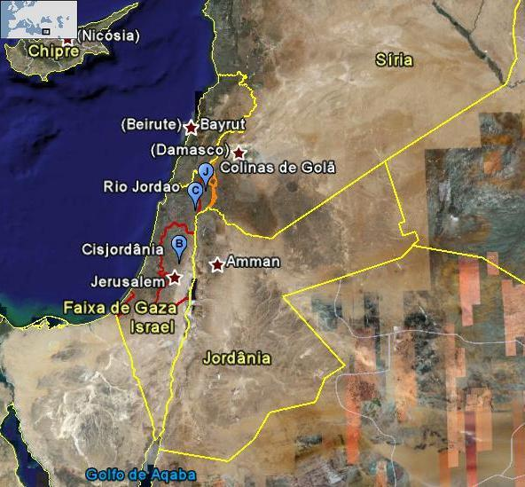
Foto: Região do Oriente Médio que abrange o conflito no Rio Jordão. Novembro de 2008.
Fonte - Google Earth⁸

A crise agravou-se em 1967, depois da guerra dos seis dias, na qual Israel ocupou com seu exército partes do Egito, da Jordânia, e as colinas de Golã (na parte territorial pertencente a Síria). Com o desvio das águas do rio Jordão e a conseqüente diminuição da sua vazão, a Jordânia foi obrigada a perfurar mais poços em seu território, diminuindo o nível dos seus lençóis freáticos, ocasionando a penetração das águas do mar mediterrâneo em suas reservas subterrâneas.
Comentando sobre os agravantes fatos ocorridos no Oriente Médio envolvendo as águas do rio Jordão, Petrella (2001, p. 69, 70) e Wolf; Kramer, Carius, & Dabelko (2005, p. 96) refletem:

______________
⁸O Google Earth é um programa informático que existe com este nome desde maio de 2005, que permite visualizar o planeta inteiro através de um mosaico de imagens de satélite.
“Desde então, a água vem sendo um fator agravante, criando novos focos de conflito ou ativando conflitos já há muitos existentes. Assim, na Guerra dos Seis Dias, de junho de 1967, a ocasião imediata foi uma tentativa por parte dos países árabes de desviar as águas do Jordão, depois de Israel ter construído sua via navegável nacional, uma disputa que eclodiu embora os países em questão tivessem assinado um acordo de distribuição em 1964. Mas o argumento aqui é que o conflito árabe-israelense foi muito além das questões relacionadas com a água. Como escreveu um especialista na região, “a água é apenas um aspecto de uma disputa multidimensional entre os países árabes e Israel”. Uma solução para os problemas hídricos da região não depende da água e sim da vontade política dos vários líderes nacionais de colocar um fim na disputa que persiste há décadas, reconhecendo os direitos de existir e de se desenvolver dos demais países.”

“O único problema com esse cenário é a ausência de corroboração. Em 1951-53, e novamente em 1964-66, Israel e Síria traçaram fogo em função do projeto sírio de desviar o Rio Jordão, porém o confronto final – destacando-se ataques de tanques e aviões – paralisou a construção e acabou de fato com as hostilidades relacionadas a água entre os dois países. Não obstante, a guerra de 1967 eclodiu quase um ano depois. A água teve pouco – ou nenhum – impacto sobre a estratégia militar na violência subseqüente entre árabes e israelenses (inclusive as guerras de 1967, 1973 e 1982). Todavia, a água foi o motivo subjacente de estresse político e um dos tópicos mais difíceis nas negociações posteriores. Em outras palavras, embora as guerras não houvessem sido travadas pela água, desacordos sobre alocação foram um impedimento para a paz.”

Outro conflito emergente na região ocorre na bacia dos rios Tigre e Eufrates. O conflito começou a ter repercussão na década de 60, quando a Turquia⁹ (país a montante dos demais) e a Síria anunciaram a construção de reservatórios com finalidades destinadas a geração de energia hidroelétrica e irrigação. A crise chegou a seu ponto máximo em 1974, quando o Iraque ameaçou bombardear a barragem de Tabga, na Síria, concentrando suas tropas na fronteira (figura – 15).

______________
⁹ A Turquia tem uma posição privilegiada no Oriente Médio, obrigando as nascentes dos rios Tigres e Eufrates, sobretudo do segundo rio destacado, possuindo cerca de 90% de suas nascentes.
¹⁰ Grupo étnico que reside em montanhas na divisa entre Turquia – Síria – Iraque e Irã, que lutam pela sua independência, sobretudo no sudoeste turco.
Figura - 15
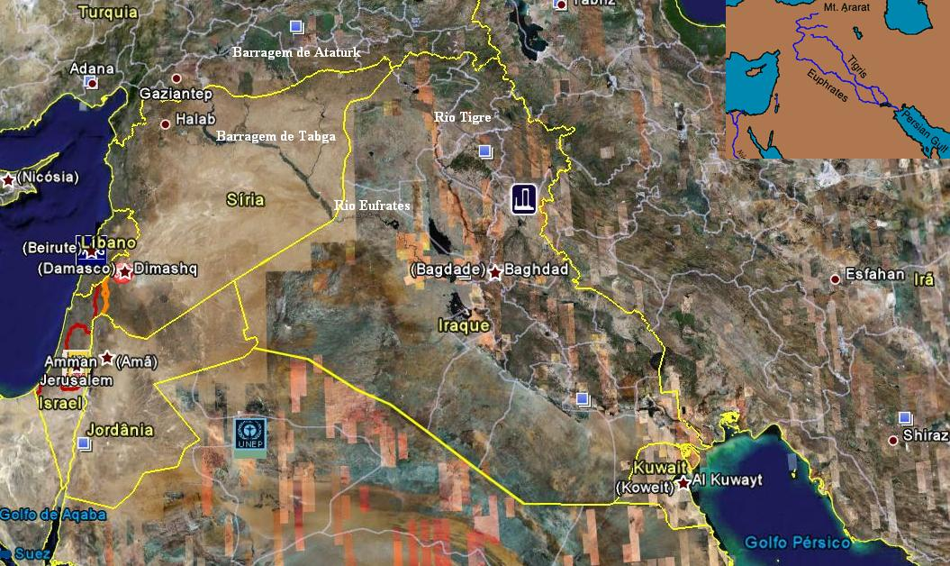
Foto: Representação dos Rios Tigre e Eufrates e os principais reservatórios envolvidos em conflitos na região. Novembro de 2008.
Fonte - Google Earth

As tensões entre as nações árabes envolvidas no conflito voltaram à tona em 1990, quando a Turquia finalizou a construção do reservatório de Ataturk, no rio Eufrates. A partir da construção dessa barragem a Turquia obteve um controle considerável da vazão do rio. Os turcos demonstraram isso claramente quando ameaçaram diminuir o volume do Eufrates, a fim de convencer a Síria a retirar o apoio que estava dando aos curdos¹⁰.
Os desígnios dos turcos não se limitam somente a isso, está em planejamento um projeto de irrigação com cerca de 1,7 milhão de hectares, com estimativas de reduzir cerca de 40% da vazão do Eufrates.
O controle da água por países através de barragens, que passam a controlar a vazão em rios internacionais, é mais um desafio das organizações mundiais se tratando da gestão dos recursos hídricos. Além de utilizarem somente para si, a água represada pelos rios, poderá acarretar inúmeros impactos em países à jusante, essencialmente em âmbito ecológico, econômico e social.

8.4 A Privatização dos Serviços de Água em Cochabamba – Bolívia

No final do século XX o FMI¹¹ impôs para muitos países do hemisfério sul a privatização dos seus serviços de abastecimento público de água, assim dando uma condição para a negociação de suas dívidas externas e a concessão de créditos. Um dos 40 países que foi determinado pelo FMI a privatizar seus serviços de água foi à Bolívia. Em setembro de 1999 o governo boliviano assinou um contrato de concessão de 40 anos com o consórcio internacional privado Águas Del Tunari, ligado a operadora International Waters LTDA (filiada a americana Bechtel¹²).
Logo depois de assumir a gerência dos serviços de abastecimento a companhia aumentou em 35% a tarifa de água. O aumento no preço da água levou durante quatro dias às ruas de Cochabamba milhares de manifestantes, organizações civis, camponeses, operários, reivindicando o respeito dos usos e costumes tradicionais da utilização da água no campo, exigindo que a água de Cochabamba não fosse controlada pelo mercado¹³ e sim pelo estado, mantendo suas responsabilidades a fim de favorecer benefícios a população.
Após uma semana de impasse, depois de a polícia ter matado seis manifestantes e ferido 175, o governo boliviano foi praticamente obrigado a anular o contrato com empresa americana. O estado retomou o controle dos serviços de água e herdando dívidas deixadas pela International Waters LTDA (Bouguerra, 2003, p.149). Depois de alguns anos a empresa processou o governo boliviano, entrando com uma ação contra o governo no tribunal comercial do Banco Mundial, reivindicando ganhos futuros, algo não realizado devido às manifestações populares (Wolf, Kramer, Carius & Dabelko 2005, p.102).
O aumento exorbitante na tarifa de água não foi o único motivo das manifestações, sendo todo país alastrado por protestos. O governo boliviano já havia implantado o sistema de privatização dos serviços públicos desde 1985, com total insucesso. Com a crescente miséria da população, inúmeros trabalhadores rurais se opuseram ao contrato de concessão que detinham o uso exclusivo dos recursos hídricos em Cochabamba, inclusive a lei que ameaçava o controle público e comunitário dos sistemas rurais. Agricultores de municípios vizinhos se juntaram a manifestação em Cochabamba, alastrando protestos por todo país.

______________
¹¹ Fundo Monetário Internacional.
¹² Uma das dez maiores companhias de água privadas do planeta.
¹³ A valoração diferenciada da água entre os usuários de serviços e as empresas, que visam remunerar seus investimentos segundo padrões internacionais, se choca, o que resulta em conflitos como os que ocorreram em Cochabamba, na Bolívia (Ribeiro, 2008, p. 136/137).
Embora o cancelamento da concessão seja considerado uma vitória para o povo boliviano, os serviços de água na Bolívia continuam insatisfatórios. Mesmo depois das cooperativas agrícolas retomarem o controle dos poços artesianos pela empresa International Waters LTDA, (perfurados com muita luta após uma prolongada escassez, gerenciados através de um mercado informal), e a ocorrência de inúmeras manifestações relacionadas com o preço da água no país, bairros em Cochabamba ainda recebem água ocasionalmente e os lençóis freáticos continuam baixando.

8.5 Alguns conflitos no Brasil

No geral, os conflitos pelo uso da água acontecem, especificamente, em situações de não atendimento a exigências e/ou demandas da sociedade ou de grupos de usuários inerentes ao aproveitamento e/ou controle dos Recursos Hídricos (Telles & Domingues). No Brasil, a agricultura irrigada, a geração hidráulica de energia elétrica, em certa extensão, o abastecimento urbano, são os grandes competidores pelo uso da água em sistemas hídricos.
Os conflitos pelo uso da água no Brasil se estendem de sul a norte do país, se diferenciando (se tratando da intensidade do conflito) essencialmente pela situação que a localidade conflituosa se encontra em relação ao atendimento da demanda existente e a eficiência de órgãos de gestão de recursos hídricos que atuem na mitigação dos conflitos.

Alguns agentes dos conflitos merecem destaque:

Região Sul – Inúmeros são os conflitos, tanto com referência a quantidade como à qualidade da água. Como exemplos mais comuns na região podem ser citados os conflitos referentes à deterioração da qualidade das águas pelo despejo dos dejetos da pecuária nos corpos d’água e a alta demanda de água para irrigação, sobretudo devido o plantio do arroz por inundação no Rio Grande do Sul.

Região Sudeste – Para (Telles & Domingues), a ocorrência pelo uso da água tem se tornado menor devido à atuação de órgãos de gestão ambiental e de recursos hídricos. Porém, mesmo com uma gestão exemplo, em relação a alguns órgãos de gestão do Brasil, a região sudeste perpassa por conflitos cautelosos, como os conflitos entre irrigantes na região de Guaíba, diva entre os estados de São Paulo e Paraná, onde a maioria utiliza grandes sistemas para irrigar suas lavouras (pivôs centrais), ocasionando déficit na descarga hídrica subterrânea.

Região Centro-Oeste – Possuidora da segunda maior reserva de água do país, e de uma pequena demanda pelo uso da água (região menos populosa), o Centro-Oeste brasileiro vem apresentando recentes conflitos pelo uso da água, sobretudo na irrigação para produção de grãos e na dessedentação de animais, ocasionando impactos nos solos e poluição de reservas hídricas, tanto de natureza superficial quanto subterrânea. Dentro desse contexto Novaes e Novaes, (1998), apud por Abramovay, (1998) exemplifica:

“Em Goiás, num conflito irrigação versus abastecimento urbano, o Ministério Público teve que atuar, no final da década passada, lacrando pivôs centrais para que não se comprometesse o abastecimento de cidades inteiras, como foi o caso de Bom Jesus de Goiás.”

Região Nordeste – Essa região é dotada do maior número de conflitos, das mais diferentes naturezas, isso por causa de fatores naturais como uma extrema escassez em certos pontos da região, e, sobretudo a ausência de órgãos responsáveis pela gestão dos recursos hídricos, notadamente na região do Semi-Árido. Podendo ser citados conflitos como os de entraves administrativos. Quando, geralmente a prefeitura entra com ação na justiça para tomar posse do direito de gerenciamento do sistema de abastecimento público de água, quase sempre contra uma empresa estatal responsável pela gestão do abastecimento de água do estado, como aconteceu nas cidades de Campina Grande e Souza, ambas no estado da Paraíba. Diante desses acontecimentos, Luguinho (2007, p. 6) expõe que:

“Já no Estado da Paraíba, os casos mais evidentes são os municípios de Sousa e Campina Grande, que ingressaram na Justiça solicitando para si a administração do sistema de abastecimento de água e tratamento de esgoto sanitário. Obviamente esses municípios sofreram pressões da CAGEPA, porém, Sousa conseguiu municipalizar a gestão de água e criou o Departamento de Águas, Esgotos e Saneamento Ambiental – DAESA, uma autarquia municipal.”

Entretanto, inúmeros são os tipos de conflitos existentes na região envolvendo a questão da escassez da água. Atualmente o que ocorre uma maior repercussão, inclusive de renome nacional, está voltado para a transposição das águas do Rio São Francisco.

Região Norte – Por possuir a maior disponibilidade de recursos hídricos do país, essa região apresenta baixa densidade de conflitos. Quanto, aos poucos existentes, estão relacionados com a poluição das águas.

Mesmo ficando entre os maiores detentores de água doce do mundo, o Brasil enfrenta sérios problemas de escassez hídrica em algumas regiões do país, sobretudo no nordeste de clima semi-árido. A frágil gestão deste recurso se limita como o principal fator que acarreta os problemas hídricos do país, essencialmente dessa dada região, ocasionando uma distribuição desigual no sistema de abastecimento público de água.
Sem dúvida, o mundo caminha para um maior desenvolvimento da crise mundial da água. Muitas razões foram apresentadas na tentativa de explicar tal situação vivenciada hoje, como: a distribuição desigual de recursos hídricos, o crescente desperdício e o mau gerenciamento dos recursos disponíveis, um contexto cada vez pior de poluição e contaminação, e, sobretudo o crescimento exacerbado da população, especialmente nas metrópoles dos países do sul (Petrella, 2001, p. 52). Isso demonstra a necessidade de uma radical mudança da população em relação a seus costumes de consumo, essencialmente aqueles que se consideram “soberanos” sobre os demais.

9. CONFLITOS PELO USO DA ÁGUA ENVOLVENDO A BARRAGEM MANOEL NOVAIS (MIRORÓS)

O homem a impor represa
De várias formas e jeitos
Ou por falta de nobreza
Ou em progressos mal feitos
Vão poluindo seus rios
Deixando vales sombrios
Onde corriam seus leitos

(Maviavel Melo, Salvador – 2007)

9.1 O entendimento dos conflitos

A partir da “Revolução Neolítica”, ocorrida no período pré-histórico conhecido como Idade da Pedra Polida, o homem, através do descobrimento de técnicas desconhecidas até então, como: o uso do fogo; a construção de cabanas; a utilização de artefatos de pedra lascada; e, sobretudo, a prática da agricultura, é que surgem as primeiras cidades. Essas dependentes fielmente dos corpos d’água, presentes geralmente próximos a malha urbana.
Para Souza (2001, p. 44), a cidade, em contraposição ao campo, que é de onde vinham os alimentos, foi se constituindo paulatinamente, como um local onde se concentravam os grupos e classes cuja existência, enquanto pessoas não diretamente vinculadas às atividades agropastoris, era tornada possível graças à possibilidade de se produzirem mais alimentos do que o que seria necessário para alimentar os produtores diretos. Cabendo salientar que técnicas desenvolvidas naquele período, como a irrigação em larga escala, obtiveram profunda importância na proliferação das cidades no mundo antigo.
Todavia, de lá para cá, as cidades se transformaram bruscamente em termos materiais, políticos, culturais, etc., ou seja, em todos os sentidos. No Brasil, depois da segunda guerra mundial, sobretudo na ditadura militar o campo sofre alterações profundas, com a tecnificação agrícola, isso acarretando um processo de urbanização acelerado na maioria das cidades brasileiras. Surgindo a partir daí inúmeras cornubações, metrópoles e até uma megalópole.
Com as continuas transformações obtidas pelo homem, à formação das cidades favoreceu o aperfeiçoamento de técnicas que até então se tornaram necessárias para o seguimento do modo de vida construído no “mundo moderno”. A construção de sistemas de controle da água dos rios, como diques e barragens obtém suma importância no modo de vida urbano atual, sobretudo, no abastecimento de água da população; distribuição da eletricidade; irrigação, garantindo o aumento da produção agrícola; o controle da vazão do rio, evitando enchentes, etc¹.
Foi com essas finalidades que a barragem Manoel Novais (Figura – 16), conhecida popularmente por barragem de Mirorós foi construída. Os primeiros estudos² referentes à área onde está inserido o reservatório remontam o ano de 1963, quando a empresa Lasa-Hídrobrasileira desenvolveu para a antiga CVSF – Comissão do Vale do São Francisco, investigações sobre as possibilidades de aproveitamento hidroagrícola das Bacias do RioVerde e Jacaré. Segundo os estudos efetuados, foi recomendado o aproveitamento de uma superfície de aproximadamente 200.000 Ha, distribuídas em diversas áreas, sendo tida como prioritária a denominada Zona de Mirorós.
No ano de 1966 se concretizou o plano geral de aproveitamento do potencial hídrico da bacia do Rio Verde na região de Mirorós, contemplando estudos mais detalhados, incluindo o anteprojeto da barragem de Mirorós e do perímetro de irrigação. O projeto básico da barragem foi efetuado pela MILDER KAYSER, este, acompanhado de um estudo hidrológico desenvolvido pela GEOTÉCNICA S.A..

Figura - 16
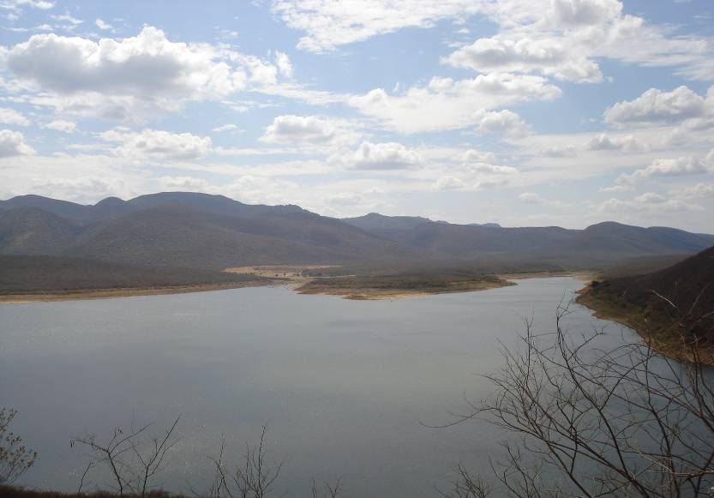
Barragem de Mirorós – Setembro de 2008
Foto – Tássio B. Cunha

_________________
¹Entretanto, contrário as benfeitorias diagnosticadas por engenheiros e técnicos hidráulicos, inúmeros ambientalistas criticam a construção de barramentos que possam conter de alguma forma a vazão dos rios, isso pelo descontrole que essas edificações possa causar ao ecossistema.
²Essa avaliação do potencial hidropedológico regional teve por objetivo, entre outros, a possibilidade de identificar áreas para o reassentamento das populações deslocadas das regiões ribeirinhas do Rio São Francisco, em virtude da elevação das águas decorrente do lago de inundação da barragem de Sobradinho (Relatório do Projeto – Magna Engenharia Ltda.).
Como de praxe, as obras de construção da barragem de Mirorós (figura – 17 e 18) seguiram a lógica das edificações denominadas de elefante branco³, glorificando alguns chefes de estado daquela época, como o ex governador ACM - Antônio Carlos Magalhães⁴. Inicialmente a obra estava orçada em Cr$ 1,5 bilhão, finalizada com quase 700% de acréscimo⁵, em torno de Cr$ 10 bilhões (cruzados novos), em 20 de julho de 1984. Depois da inauguração o reservatório ficou inutilizado por mais de uma década, sendo inaugurados em 1994 a adutora do feijão (projeto de abastecimento público de água para a microrregião de Irecê) e em 1996 o projeto de exploração agrícola, estes planejados para serem executados desde a inauguração da barragem.

Figura - 17
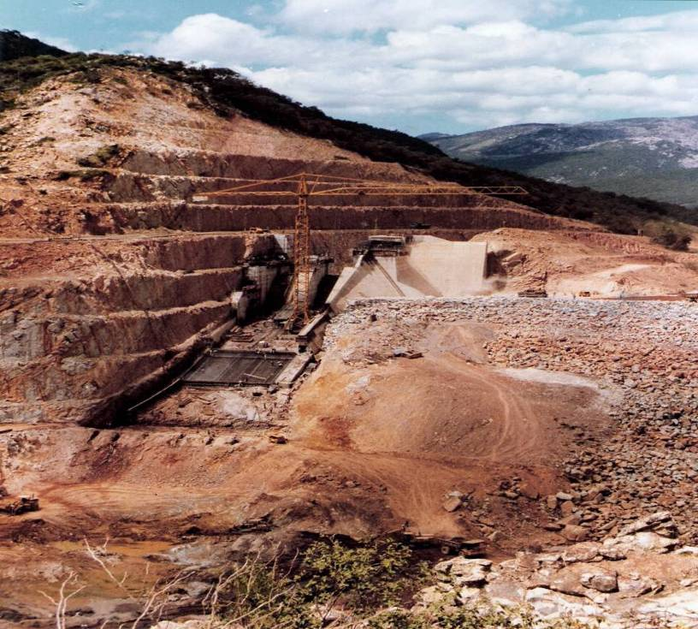
Construção da Barragem Manoel Novais (Mirorós)
Fonte - DIPIM – Distrito de Irrigação do Perímetro Irrigado de Mirorós
______________
³Os custos geralmente ultrapassam as estimativas, demorando muito tempo para se concretizar. Na maioria das vezes por pura ineficiência do estado. No caso da barragem de Mirorós, se passou mais de uma década após a construção para a efetuação dos primeiros projetos planejados desde o início da obra, no final da década de setenta.
⁴A obra foi iniciada no ano de 1979, no governo de ACM (in memoriam) e inaugurada no mandato do Governador João Durval (atualmente senador pelo estado da BA). Segundo alguns moradores do povoado de Mirorós (comunidade mais próxima da barragem) que vivenciaram aquela época, no dia da inauguração da barragem, quando o ex governador viu a placa de registro e lá não estava marcado o nome dele, mandou retirar e por outra com seu nome (Anexo II).
⁵Mesmo sendo abusivo o aumento no valor da obra, tem que si levar em consideração o grande índice inflacionário que o país vivenciou naquela época.
Figura - 18
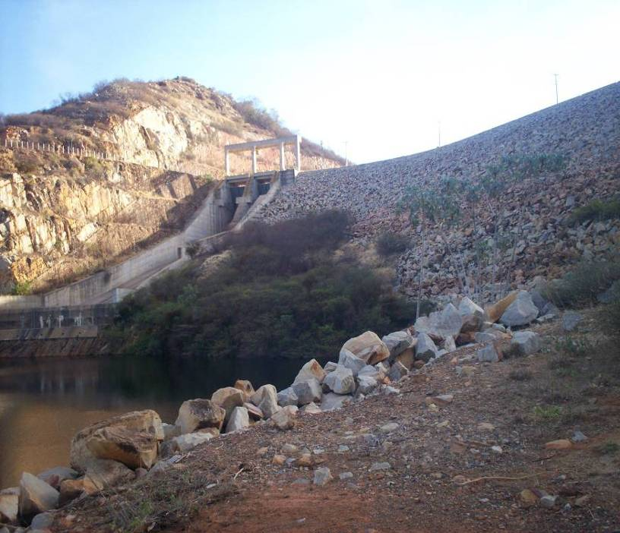
Barragem de Mirorós – Novembro de 2007
Foto – Tássio Barreto Cunha

“[...] ai foi construída a barragem. Ela ficou um tempo ai, como chamava as pessoas de elefante branco por que só tinha água acumulada [...]. Por que na verdade depois que ela foi construída ficou sem utilidade, só para a perenização do rio, então ela ficou um bom tempo, um bom período bem... sem ser utilizado né, nem pra irrigação e nem tão pouco pra abastecimento humano. (Funcionário do DIPIM, residente do povoado de Mirorós – Novembro de 2007)”.

Alguns anos após a inauguração da barragem surgiram os primeiros problemas referentes aos usos múltiplos das águas do reservatório a sua jusante, tendo como principal, o surgimento do conflito entre o órgão gestor da barragem (naquela época), a CODEVASF e os irrigantes a sua jusante, no município de Itaguaçu da Bahia. Ao longo dos outros anos surgiram outros conflitos, esses a partir de 1994, após a construção da adutora do feijão. Entre: EMBASA X Prefeitura Municipal de Ibipeba – BA; EMBASA X Moradores dos lotes do perímetro irrigado de Mirorós; CODEVASF/DIPIM⁶ X Agricultores de vazante do povoado de Mirorós; e por fim CODEVASF/DIPIM X Pecuaristas a montante da barragem. Diante da atual situação poderá surgir um forte entrave entre a EMBASA X Irrigantes de Mirorós.

_________________
⁶A CODEVASF está ligada ao DIPIM no levantamento dos conflitos pelo fato da forte ligação ainda existente entre as duas instâncias, já que inicialmente a CODEVASF era o órgão responsável pelo gerenciamento do perímetro, transferindo a gerência para o DIPIM. Porém, as políticas envolvendo a barragem e o perímetro são aplicadas normalmente com aval dos dois. Conseqüentemente as reivindicações também são cobradas as duas competências.
Os conflitos com a CODEVASF/DIPIM (instância responsável pelo gerenciamento do perímetro de irrigação atualmente) e os irrigantes do município de Itaguaçu, estouram em 1989, após o represamento do Rio Verde a montante das irrigações (conseqüentemente, havendo a diminuição da vazão), isto em um período de grandes secas na região, acarretando uma brusca diminuição nas águas do rio, acompanhada de uma grave crise econômica instalada no município, devido, essencialmente, a queda nas lavouras irrigadas.
EMBASA X Irrigantes de Mirorós, representa o velho conflito pelo uso da água entre abastecimento público e irrigação. Por parte dos irrigantes do perímetro de irrigação de Mirorós, as reivindicações advêm do crescente aumento no consumo do abastecimento público de água pela EMBASA, isso acarretando a possibilidade da paralisação das irrigações em anos de secas severas. O conflito entre EMBASA X Prefeitura Municipal de Ibipeba, acontece pelo fato da barragem se localizar dentro do seu território e o município ser um dos menos favorecidos com abastecimento de água tratada, acarretando o surgimento de inúmeras doenças de veiculação hídrica.
Moradores dos lotes do perímetro de irrigação reivindicam de forma contínua o direito ao abastecimento de água tratada em seus lotes, com a justificativa de serem obrigados a utilizar água bruta (sem tratamento) do canal de irrigação para suas necessidades básicas, ficando vulneráveis a doenças de veiculação hídrica. Outra preocupação é em relação ao tratamento dessa água com cloro. Mesmo com toda a revolução que o cloro causou no tratamento da água, essencialmente nas regiões mais humildes do planeta, erradicando várias doenças ligadas à água não tratada, o tratamento com o cloro em águas ricas em humos e produtos orgânicos, como a água do referido manancial, corre-se o risco de formar produtos orgânicos voláteis, potencialmente cancerígenos.

“[...] a reivindicação é que seja colocada água na comunidade, no sistema de tratamento da comunidade, que o projeto está localizado aqui ao lado da comunidade, próximo. Então tem essa reivindicação (Presidente da Associação Comunitária do Povoado de Mirorós, residente no Povoado – Novembro de 2007).

Indagada sobre a questão, a EMBASA informou que muito dificilmente essa reivindicação será atendida, pelo motivo de serem poucos habitantes e que grande parte não mora em seus respectivos lotes. Afirmando que o abastecimento em localidades rurais como os lotes do perímetro de irrigação, é de responsabilidade da CERB – Companhia de Engenharia Rural da Bahia.
O conflito entre agricultores à jusante da barragem (próximos ao povoado de Mirorós) X CODEVASF/DIPIM se iniciou após o conflito entre CODEVASF/DIPIM X irrigantes de Itaguaçu. O Rio Verde após a barragem está bastante degradado (Figura – 19). Nas proximidades do povoado de Mirorós se encontram alguns agricultores com propriedades nas várzeas do Rio Verde. Algumas vezes, quando as mobilizações por parte dos irrigantes de Itaguaçu, para se liberar uma quantidade maior de água pela vazão ecológica do reservatório, por conta da diminuição das águas do rio são atendidas pela CODEVASF, ocorre inundação de suas plantações, ocasionando diversas reclamações por parte dos agricultores.
Nos últimos anos foi evidente o crescimento da demanda pela água do reservatório, ocasionando o alerta as instâncias ligadas à gerência do manancial e essencialmente a população que utiliza suas águas. Infelizmente, são freqüentes o crescimento de queimadas e desmatamentos a montante da barragem, causando a diminuição da vazão e o aumento do assoreamento. A partir disso trava o último conflito catalogado nesse trabalho, CODEVASF/DIPIM X Pecuaristas (figura – 20).

Figura - 19
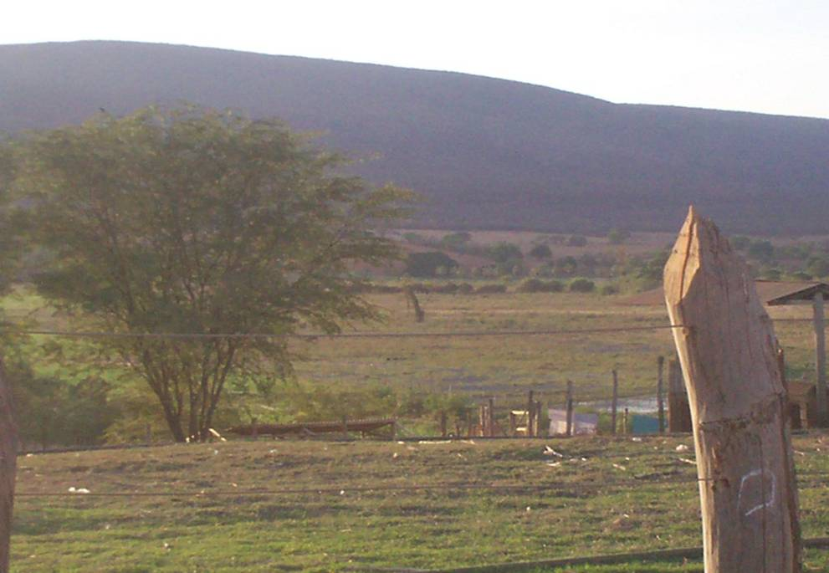
Inundação de propriedades as margens do Rio Verde (Povoado de Mirorós – Novembro de 2007)
Foto – Tássio B. Cunha

Referindo sobre tais questões (Vianna, 2005, apud, Brito, 2008) define conflito como uma oposição ou embate entre diferentes forças e interesses. Para ele, a idéia de conflito indica que um ou mais atores sociais estão em disputa por um objetivo: controle de um território, de uma população ou de um recurso natural, como a água. Mas, ressalta que conflito não é sinônimo de guerra, essa é um combate ou luta armada entre nações, grupos ou facções, com o emprego de estratégia militar. Assim sendo, podemos entender que toda guerra advém de um conflito, mas que pode haver conflito sem que se chegue ao “estado de guerra”, a exemplo do que iremos abordar em relação aos usos das águas da barragem de Mirorós.

Figura - 20
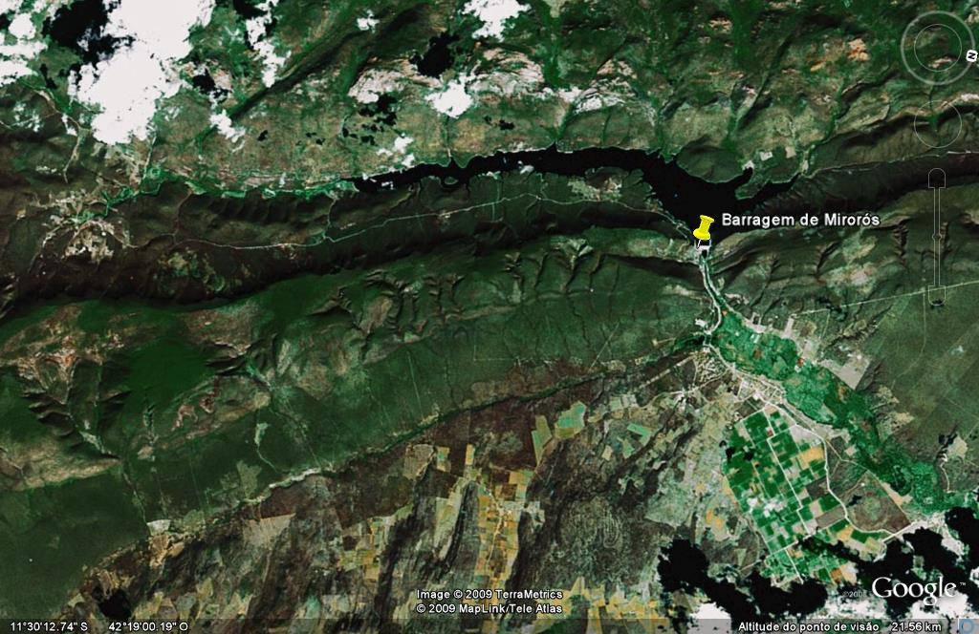
Curso principal do rio
Desmatamento em uma das nascentes
Perímetro irrigado
Rio Verde
Ilustração de alguns elementos e eventualidades envolvidos nos conflitos. Fevereiro de 2009.
Fonte – Google Earth

Diante da grande amplitude de conflitos a serem estudados, nesse trabalho procuramos da ênfase aos conflitos de maior magnitude em termos sociais, econômicos e ambientais, essencialmente o litígio entre os irrigantes de Itaguaçu e os órgãos envolvidos na gestão da barragem de Mirorós.

9.2 Conflitos envolvendo a EMBASA

Capítulo 18 da Agenda 21 – Proteção da qualidade e abastecimento de água: “aproximadamente 80% de todas as doenças de origem hídrica e mais que um terço das mortes em países em desenvolvimentos são causadas pelo consumo de água contaminada e que, em média, um décimo do tempo produtivo de cada pessoa é sacrificado a essas doenças”.

Após a Conferência de Mar del Plata, em 1977, o período entre 1981 e 1990 ficou declarado como a “Década da Água”, visando proporcionar “abastecimento de água tratada e segura e um saneamento apropriado para todos, até o ano de 1990. Depois do encontro, com objetivo de implantar mais rapidamente o programa, os países membros da ONU foram solicitados a preparar seus projetos. Porém, já se tinha indícios que nações que estavam com suas economias fragilizadas dificilmente iriam conseguir executar seus planos no prazo estabelecido. Comentando sobre a questão, Hespanhol (2006, p. 269) reflete:

“Desde o início, tornou-se evidente que os objetivos estabelecidos pelos países em estágio de desenvolvimento ou mesmo aqueles em estágio de rápida industrialização, seriam incapazes de ser atingidos na década da água. Ainda hoje, praticamente dez anos após o encerramento do programa, constata-se que serão necessárias várias décadas para que os déficits de abastecimento de água e saneamento sejam eliminados, principalmente no que tange ao setor rural de países em estágio de desenvolvimento”.

O Brasil em si, perpassa por situação semelhante ao texto citado a cima, essencialmente nas regiões mais pobres do país. O abastecimento de água atinge apenas 76% da população, enquanto o que concerne o atendimento de residências com saneamento, a situação é extremamente crítica, ressaltando que apenas 40% das habitações são atendidas com esse serviço. A região Nordeste é classificada como uma das mais precárias nessa ocasião, sendo sua população atendida por apenas 63,9% (água tratada) e somente 17,7% com rede sanitária (ver tabela - 01).

Tabela - 01 (%)
Serviços | Brasil | Norte | Nordeste | Sudeste | Sul | Centro-Oeste
Água | 76,1 | 51,9 | 63,9 | 84,6 | 80,3 | 77,9
Saneamento | 40,0 | 2,8 | 17,7 | 63,6 | 26,1 | 33,1
População atendida por rede de abastecimento de água e esgoto sanitário segundo as grandes regiões da Federação.
Fonte - IBGE, 2000. Formulada pelo autor.

A microrregião de Irecê-BA retrata esse quadro crítico da região NE, essencialmente na zona rural e na periferia das cidades. Autarquias das prefeituras municipais da microrregião e sobretudo as secretárias de saúde vem cobrando alternativas a EMBASA (empresa estadual responsável pelos serviços de água e esgoto do estado) para que se resolvam casos urgentes, relacionados à falta de abastecimento de água tratada nessas localidades.
A Câmara Municipal de Vereadores em conjunto com a Secretária Municipal de Saúde da cidade de Ibipeba, vem travando um embate com a EMBASA, cobrando urgência na realização de construção das redes de água, com objetivo de abastecer os povoados da zona rural do município que ainda não são atendidos pelo serviço, justificando o crescimento de doenças nessas localidades, essas, possivelmente provenientes do contato da população com a água não tratada.
Outro argumento utilizado pela prefeitura, injustificável pelo não atendimento as comunidades, seria a pouca distância dos povoados a rede de distribuição, isso ocasionando mais revolta a população, pelo fato da água do reservatório, abastecer parte da microrregião em pontos a quase 200 Km do reservatório e ali, em seu município, um dos “detentores” da barragem, por causa de alguns quilômetros, grande parte da sua população não é atendida (ver tabela - 02).

“A Barragem de Mirorós, localizada no município de Ibipeba – Bahia, é a responsável pelo abastecimento humano de água, de toda a região de Irecê, através da “Adutora do Feijão”. Apesar de tudo, o que é lamentável, o município de Ibipeba talvez seja na região o menos atendido pelo serviço de abastecimento de água da EMBASA. Visando minimizar esses problemas de força pacífica e em parceria, solicitamos de V. Sª, envidar os esforços junto a diretoria, no sentido de incluir nos próximos atendimentos as comunidades dos povoados, cuja relação segue em apenso, com todos os dados necessários. (Nota lançada a EMBASA pela Câmera Municipal de Vereadores da cidade de Ibipeba em 4 de junho de 2007)”.

Tabela - 02
POVOADOS | QF | QR | QH | TAA |  | DRA | DVH*
BARRO VERMELHO | 78 | 68 | 307 | Poço Tubular e Tanque de Barro a Céu Aberto |  | 05 Km | _
MUNDO NOVO | 27 | 22 | 67 | Carro Pipa e Cisterna a Céu Aberto |  | 04 Km | _
MORRO DO GOMES | 19 | 20 | 82 | Poço Tubular |  | 10 Km | _
OHOS D’ÁGUA DOS BATATAS | 54 | 53 | 230 | Poço Tubular, Carro Pipa e Cisterna a Céu Aberto |  | 13 Km | _
RECIFE | 68 | 80 | 310 | Poço Tubular |  | 12 Km | -
LAGEDINHO | 55 | 44 | 142 | Poço Tubular e Cisterna a Céu Aberto |  | 08 Km | _
BOA ESPERANÇA | 36 | 33 | 120 | Poço Tubular e Cisterna a Céu Aberto |  | 04 Km | _
RECIFE GRANDE | 15 | 33 | 120 | Poço Tubular e Cisterna a Céu Aberto |  | 05 Km | _
BOM SUCEGO | 14 | 13 | 30 | Poço Tubular e Cisterna a Céu Aberto |  | 01 Km | _
FAZENDA FERREIRA | 11 | 09 | 31 | Poço Tubular e Cisterna a Céu Aberto |  | 05 Km | _
SEGREDO | 83 | 72 | 230 | Poço Tubular e Cisterna a Céu Aberto |  | 07 Km | _
TANQUE NOVO | 45 | 38 | 190 | Poço Tubular e Cisterna a Céu Aberto |  | 08 Km | _
QUIXABA | 20 | 16 | 40 | Poço Tubular e Cisterna a Céu Aberto |  | 04 Km | _
REMANGA | 56 | 47 | 140 | Poço Tubular e Cisterna a Céu Aberto |  | 05 Km | _
MARACUJÁ | 23 | 18 | 62 | Poço Tubular e Cisterna a Céu Aberto |  | 08 Km | _
ALVINO | 63 | 55 | 245 | Poço Tubular e Cisterna a Céu Aberto |  | 09 Km | _
ZÉ RUFINO | 64 | 55 | 225 | Poço Tubular e Cisterna a Céu Aberto |  | 10 Km | _
SERIGADO | 28 | 24 | 91 | Poço Tubular e Cisterna a Céu Aberto |  | 12 km | _
LAGOA DA ONÇA | 10 | 07 | 26 | Poço Tubular e Cisterna a Céu Aberto |  | 14 Km | _
MURIÇOCA | 12 | 10 | 25 | Poço Tubular e Cisterna a Céu Aberto |  | 12 Km | _
LAGOA DO ARROZ | 21 | 16 | 81 | Poço Tubular e Cisterna a Céu Aberto |  | 11 Km | _
GERGELIM I | 20 | 16 | 79 | Poço Tubular e Cisterna a Céu Aberto |  | 16 Km | _
GERGELIM II | 29 | 23 | 115 | Poço Tubular e Cisterna a Céu Aberto |  | 19 Km | _
Convenções
QF = Quantidade de Família |  |  |  |  | TAA = Tipo de Abastecimento de Água
QR = Quantidade de Residências |  |  |  |  | DRA = Distância da Rede de Água
QH = Quantidade de Habitantes |  |  |  |  | DVH = Doenças de Veiculação Hídrica
Lista dos povoados do Município de Ibipeba que não são abastecidos com água tratada
Fonte - Secretária Municipal de Saúde do Município de Ibipeba – BA (Julho/2007). Formulada pelo autor.

“Na verdade dentro do município de Ibipeba, que é o município detector da água, existem ainda de 12 a 20 comunidades que não há água tratada da barragem de Mirorós. A comunidade de Mirorós hoje tem, inclusive no início aqui não tinha, ai nós lutamos, brigamos, reivindicamos e a EMBASA atendeu. Então acho que ainda peca um pouco disso a EMBASA, o governo do estado peca, não atendendo o município de Ibipeba em sua totalidade, enquanto outros municípios, bem mais distantes, a 200 Km de distância da barragem de Mirorós tem água tratada (Presidente da Associação Comunitária do Povoado de Mirorós, residente no povoado – Novembro de 2007).

A Secretária de Saúde do município de Ibipeba informou que as DVH não foram catalogadas de povoado a povoado, mas os principais tipos registrados atualmente nos vilarejos que não são atendidos com água tratada seriam: Amebíase CID⁷ do A 06, Ascaridíase CID 10: B77, Ancilostomíase CID B76, Cólera CID 10 A 00, Doenças Diarréicas Agudas CID 10: A 00 AOS, Esquistossomose CID 10: B65, Febre Tifóide CID 10 A 01. 06. 07, Giardíase CID 10 A 98.5, Hantaviroses CID 10: P17.2, Leptospirose CID 10: A27, Serigelose CID 10: A03.
A secretária se manifestou, sobretudo em relação às doenças que se contraem através da ingestão da água e as transmissíveis pelo contato com a pele, não se expondo em relação às doenças transmitidas através de vetores desenvolvidos na água, como a dengue, doença que alastra a microrregião ano a ano. Substancialmente, o acesso a água tratada pela população seria a solução mais viável em curto prazo para se amenizar doenças desse tipo.
Nos arquivos da EMBASA foi encontrado um dos últimos relatórios feitos pela companhia antes da implantação da “Adutora do Feijão”, se tratando da situação operacional do SAA - Sistema de Abastecimento de Água, esse demonstrando muito bem a situação que a população de Irecê vivenciou naquela época.

“Qualidade péssima da água devido aos teores elevadíssimos de: Dureza – 1099 mg/l CaCo₃ (limite – 500), Cloreto – 536 mg/l Cl (limite – 250), Resíduo Total – 2126 mg/l (limite - 1000). Tendo como conseqüência a rejeição da água para beber pela população e incrustação nas tubulações. O sistema de Irecê era composto de: 07 poços tubulares profundos, que em 19/11/93, paralisaram devido a grande redução na Vazão pelo longo período de estiagem. 02) Reservação – 01 reservatório apoiado 450 m³ e 01 reservatório elevado 100 m³; 03) Tratamento – desinficção; 04) Rede de distribuição: grande parte da rede encontra-se sub-dimensionada e incrustada. Sistema paralisado sendo abastecido por carros-pipa particulares. (SAA, Irecê, 22 de fevereiro de 1994)”

_____________
⁷Código Internacional de Doenças (os códigos das doenças foram postos pela questão da diferenciação da nomeação de região pra região. Dessa forma, facilitando a identificação).
⁸O município de Ibipeba hoje possui 54 povoados, dos quais, 23 não são atendidos pelo serviço de água tratada.
A partir desse trecho do relatório, da pra se imaginar como vivem a população da zona rural do município de Ibipeba, tendo uma fonte de água similar a que era distribuída na cidade de Irecê naquela época.
Em 31 de agosto de 2007 o governo estadual lançou o programa “Água para todos” em conjunto com as autarquias estaduais responsáveis pelo abastecimento de água potável. O objetivo principal desse plano é o aumento no atendimento as pessoas que não são atendidas com água tratada hoje no estado, essencialmente a população rural. No início do programa só 30% da população rural da Bahia era atendida com água tratada.
Segundo o programa, a região de Irecê será beneficiada com 26 mil pessoas atendidas, atingindo mais 43 localidades, das 194 já atendidas. A EMBASA anunciou no 1º Seminário de Meio Ambiente das bacias dos Rios Verde e Jacaré, realizado no povoado de Mirorós, que a situação que o município vive hoje em relação ao abastecimento de água é crítico, porém a EMBASA não poderá resolver de uma só vez uma situação que foi agravada durante décadas. Entretanto, o município será beneficiado com o programa através de mais 4 povoados que serão abastecidos com água tratada até o ano de 2010 (prazo final para o término do programa).
A situação da zona rural do município de Ibipeba certamente retrata as condições vivenciadas por toda a população da microrregião de Irecê antes da implantação da “Adutora do Feijão”. Infelizmente, as estimativas são pessimistas perante o quadro atual divulgado pela sede regional da EMBASA em Irecê (figura – 21), isso a partir da situação que o abastecimento público se encontra hoje diante do crescimento da demanda populacional estipulado pelo IBGE (Ver tabela - 03).

Tabela - 03
Pop. atendida Pela EMBASA (2007) | Pop. Inicial (2007) | Taxa de crescimento populacional | População atendida de acordo com as estimativas do projeto (habitantes) |  |  | Demanda Máxima Diária (l/s)
260 mil habitantes | 292.918 habitantes | 2007/2012 | 2012 | 2017 | 2022 | 2007 | 2012 | 2017 | 2022
260 mil habitantes | 292.918 habitantes | 2,4 % | 302,183 | 353,610 | 402,619 | 511,44 | 571,35 | 638,27 | 713,03
Projeção do aumento da população abastecida pelo SIAA de Irecê - Sistema Integrado de Abastecimento de Água – horizonte de 15 anos
Fonte - EMBASA. Adaptado pelo autor

Como apresenta a tabela a cima, no ano de 2007 o Sistema Integrado de Irecê se apresentava em estado de estrangulamento⁹, quando cerca de 33 mil habitantes apresentavam-

______________
⁹ Quando o sistema de abastecimento não atende a demanda necessária.
se em situação similar aos moradores do zona rural de Ibipeba. Infelizmente, mesmo com o Programa do governo estadual “Água para Todos”, as expectativas futuras são pessimistas, sobretudo pelo contingente populacional das cidades da microrregião, essencialmente a urbe de Irecê, que constantemente recepciona habitantes vindos das zonas rurais da região, inchando a cada dia a periferia desses pequenos municípios.

Figura - 21
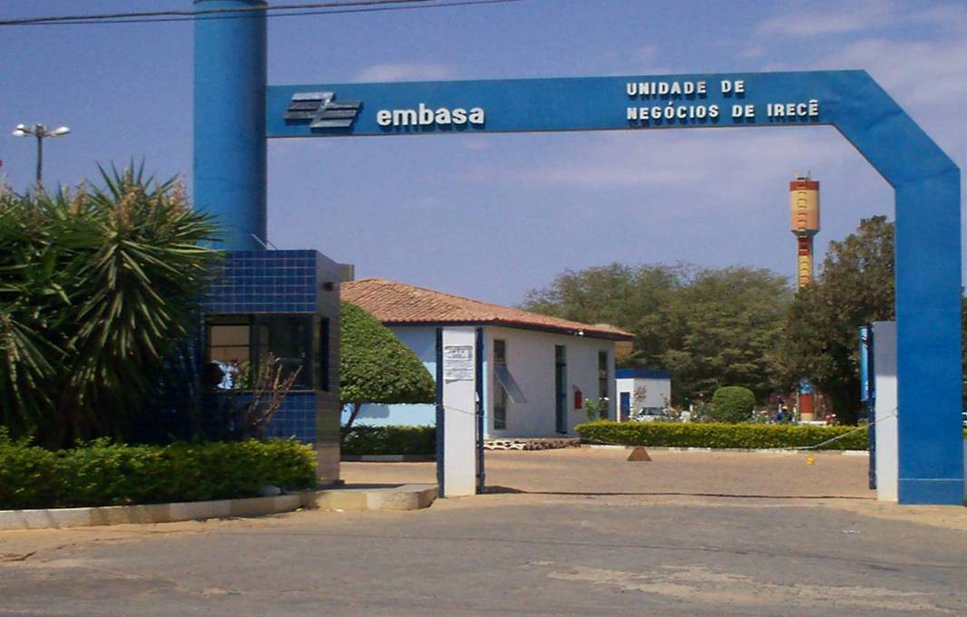
Sede Administrativa Regional da EMBASA em Irecê – BA. Novembro de 2007
Foto - Tássio Cunha

“Com base nos resultados do quadro anterior se conclui que o sistema de produção (Sistema de Água Bruta e ETA – Estação de Tratamento de água), cuja capacidade nominal é de 500 l/s, não está adequado para o atendimento das demandas máximas diárias requeridas atualmente e nem ao longo do alcance do plano considerado (Comunicação Interna da EMBASA – Assunto: Ampliação da capacidade de produção do SIAA de Irecê – outubro de 2007).

A EMBASA capta atualmente do reservatório cerca de 465 l/s de água bruta, para atender a demanda necessitava de pelo menos 551,44 l/s, isso demonstrando o déficit no abastecimento. Possuindo uma licença de captação de até 700 l/s, a autarquia estadual pretende explorar esse recurso até o ano de 2022, seguindo um plano baseado no aumento populacional estimado pelo IBGE. Pensando na situação vivenciada hoje, com o aumento da demanda e da exploração da água, seguida da incidência de diminuição da vazão do Rio Verde (corpo d’água responsável pelo abastecimento do reservatório), as perspectivas são pessimistas em relação ao abastecimento público de água na região.
Outro entrave envolvendo a EMBASA é com os irrigantes de Mirorós. Desde a implantação do SIAA de Irecê, o abastecimento de água na região vem crescendo de forma gradativa, tendo a barragem de Mirorós como a única e exclusiva fonte (pela escassez de mananciais cabíveis para o consumo humano), dessa forma aumentando a demanda de uma fonte hídrica que é utilizada também para outras finalidades, como irrigação e perenização do Rio Verde.
Nos últimos anos, com a diminuição no volume da barragem, como demonstra o gráfico 03, chegando a níveis críticos em dezembro de 2008 , surge a possibilidade de mais um conflito por água envolvendo a barragem Manoel Novais. Um dos mais ocorridos, Abastecimento Público X Irrigação. A irrigação do perímetro utiliza cerca de 3 vezes mais água (1,3 m³/s) do que se gasta para atender todas as 303 mil pessoas que são contempladas com o serviço de abastecimento. Contudo, os irrigantes não aceitam a idéia do crescente aumento na exploração da água do reservatório pela EMBASA, ainda mais se tratando de um momento delicado em que vive as águas da barragem.
Em tramites legais a EMBASA terá direito de aumentar sua capacidade de adução em 33,57% até 2022, levando em consideração o que está sendo captado hoje. Se as ocorrências continuarem nesse viés (desmatamento e queimadas a montante da barragem, aumento no assoreamento da barragem, etc), dificilmente haverá água disponível para atender todas as finalidades requeridas até 2022, ainda mais em épocas de longa estiagem, como é o de costume ocorrer em todo semi-árido nordestino.
Gráfico - 03
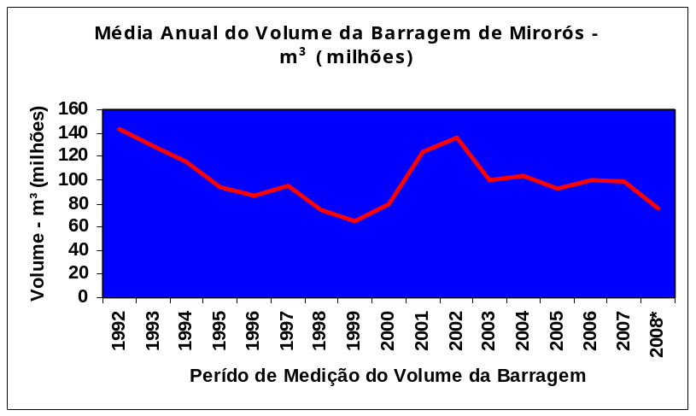
*A CODEVASF informou que ocorreu um problema na régua de medição (o mês de Julho foi último a si realizar a medição do volume do reservatório).
Fonte - CODEVASF. Formulado pelo autor.
9.3 O caso dos irrigantes no município de Itaguaçu da Bahia

Após a Segunda-Guerra Mundial o mundo assistiu a explosão do crescimento no número de barragens, das 40 mil existentes hoje, cerca de 35 mil foram construídas após 1950. Isso talvez pela aguçada vontade de dominar a natureza, infelizmente, inúmeras sem prever os riscos e prejuízos que obras desse tipo poderiam trazer para a sociedade. O número crescente de barragens no mundo vem seguido do estouro demográfico que o planeta sofreu após a década de 50 (isso acompanhado do forte êxodo rural que o campo sofreu), essencialmente em países do chamado terceiro mundo, tendo conseqüências em todos os níveis, inclusive da necessidade de construção de obras que acumulasse água e transformasse energia para atender as necessidades básicas da população, sobretudo dos grandes centros urbanos. Para Golgher (2004, p. 40).

“A troca de população entre as diversas regiões tem conseqüências bastante marcantes nas regiões que absorvem e perdem população. Uma primeira, muito evidente, seria o aumento das taxas de crescimento populacional de regiões que recebem migrantes e uma diminuição nessas taxas nas áreas que perdem população. Algumas regiões crescem rapidamente, como foi o caso da cidade de São Paulo em grande parte do séc. XX, enquanto que outras áreas, como grande parte do meio rural com baixo nível de desenvolvimento social, tendem a apresentar uma população numericamente estagnada ou até mesmo declinante.”

Devido à transformação de seus costumes camponeses, a população rural estimada a ter um modo de vida diferente o que possuía no campo, há de perder costumes de sua cultura primordial, como o simples modo de acúmulo de água para suprir seu abastecimento. Durante o crescimento das cidades brasileiras, normalmente de modo desordenado e sem planejamento, há o aumento da dificuldade de obter água potável em fácil acesso, essencialmente pela morte dos córregos mais próximos, sobretudo por uma urbanização acelerada, muitas vezes obrigando o município a buscar outras fontes de água em localidades circunvizinhas e até mesmo em outro território.

Figura - 22
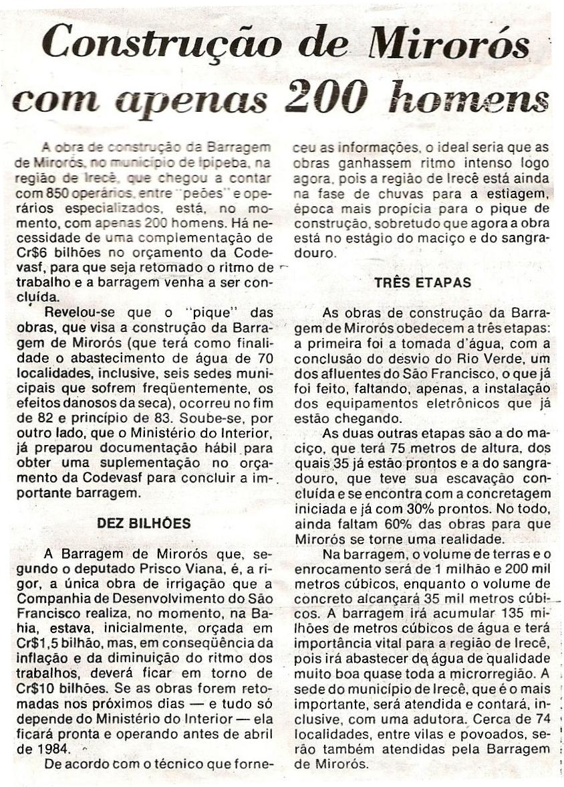
Jornal a Tarde, Salvador - segunda-feira, 25 de abril de 1983
Fonte - Péricles C. dos Santos

Como em grande parte do planeta, a microrregião de Irecê sofre com o êxodo rural, tendo a população rural como seus primeiros refúgios as pequenas cidades daquela região. Talvez a barragem de Mirorós, pelo menos de modo indireto, tenha sido construída com o intuito principal de abastecer com água potável as principais localidades da microrregião, isso sendo iniciado pelo menos 10 anos após a inauguração do reservatório (Figura – 22).
Depois do represamento do Rio Verde, além das conseqüências ambientais sofridas ao longo do leito do rio, a construção da barragem de Mirorós ocasionou sérias complicações sócio-econômicas, essencialmente aos irrigantes do município de Itaguaçu da Bahia, localizados a jusante do reservatório. As irrigações tiveram início no final da década de 70 ainda quando as obras de construção da barragem estavam começando, ou seja, ainda se tinha a vazão natural do rio.
Os últimos estudos efetuados¹⁰, relativos à medição da vazão média do Rio Verde a montante do local de construção da barragem, foi realizado pela empresa TECNOSOLO/EPTSA (responsável pelo Relatório Geral do Projeto de Mirorós), constatando em sete anos (1974 a 1980) uma vazão média de 3,2 m³/s, esta, 12,8 vezes maior que a vazão ecológica liberada ao rio (0,25 m³/s) após o término da construção da barragem.

Figura - 23
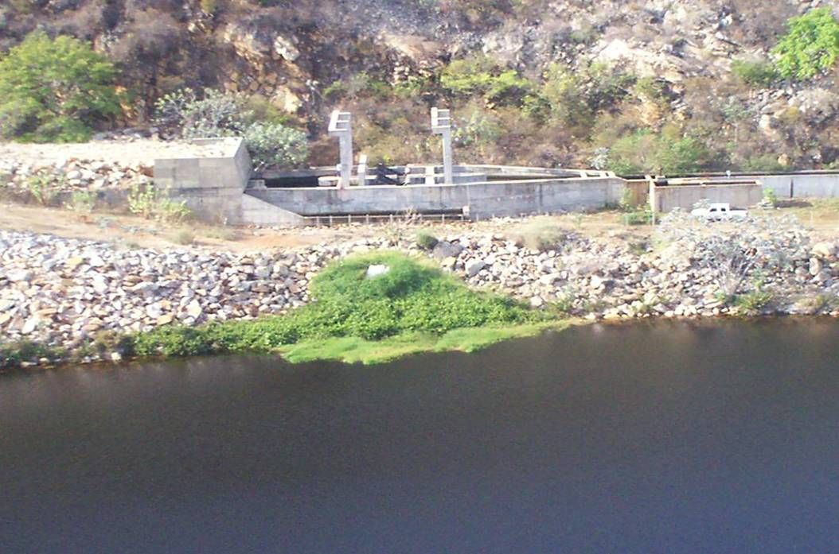
Local de descarga da Vazão Ecológica do Rio Verde, após ser represado. Novembro de 2007.
Foto – Tássio Cunha

Figura - 24
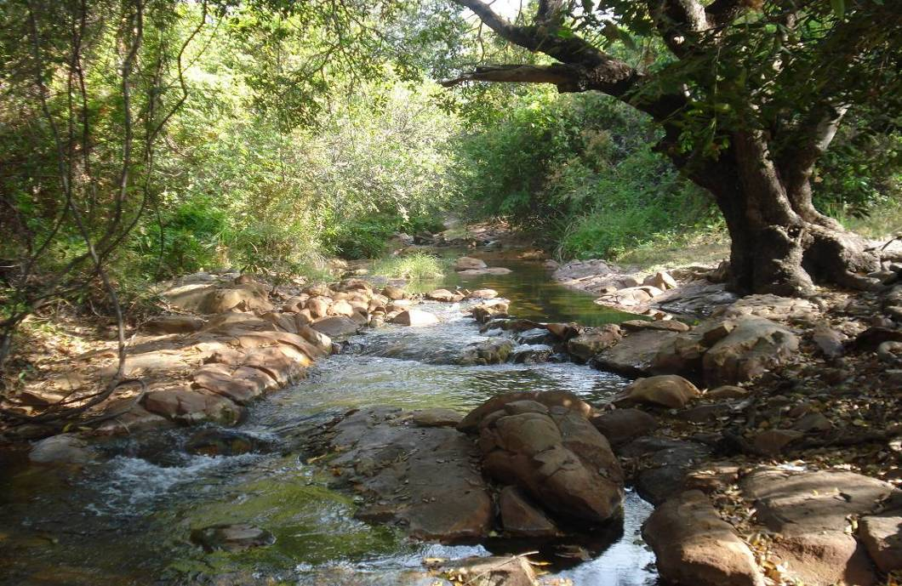
Rio Verde cerca de 20 Km a montante da Barragem de Mirorós. Setembro de 2008
Foto – Tássio Cunha
______________
¹⁰ A estação de estudos localizava-se na antiga Fazenda Cabaceiras, desativada após a construção da barragem.
Além do represamento do rio, após o término da barragem ocorreu outro problema, uma grande impulsão no crescimento das irrigações no município de Itaguaçu, aumentando ainda mais o consumo de água do rio a jusante da barragem, que se baseava principalmente em duas finalidades, abastecimento das populações ribeirinhas ao longo do rio e as irrigações no município de Itaguaçu.

“Com a construção da barragem de Mirorós (1981), a montante da BA – 052, passando a regularizar uma vazão de 2,25 m³/s (90% garantida), muitos irrigantes particulares instalaram-se ás margens do rio, observando-se que para o ano de 1987 a vazão média registrada no posto de Ponte do Rio Verde foi de apenas 0,5 m³/s, indicando o quase total comprometimento do volume acumulado em Mirorós com o abastecimento d’água para consumo populacional e para irrigação. (Relatório do Projeto de Irrigação de Mirorós, Magna Engenharia LTDA – Agosto de 1996)”

Entre os anos de 1986 a 1989 a bacia hidrográfica do Rio Verde sofreu com severas estiagens, ocasionando uma brusca diminuição na vazão do rio, que conseqüentemente obrigou muitos irrigantes de Itaguaçu a paralisar suas irrigações pelo fato da impossibilidade de captar água do leito do rio, já que praticamente todos os plantios eram irrigados através de bombas que detinham a água diretamente do Rio Verde.
No ano de 1989 estoura o conflito, quando irrigantes e trabalhadores rurais de todo o município de Itaguaçu paralisaram a Rodovia do Feijão, BA-052, justamente na ponte do Rio Verde. Os trabalhadores tinham como foco geral da manifestação, os danos socioeconômicos que o município sofreu após o represamento do Rio Verde a montante de suas irrigações. As reivindicações advinham pelo fato da perca de grandes plantações do município, ocasionando um forte declínio econômico na economia local, e conseqüentemente um forte índice de desemprego que se apossou na região.

“Quando começaram a haver os primeiros problemas da escassez da água pra irrigação, é justamente como eu tou dizendo, os grandes projetos começaram a abandonar a região então a região foi decaindo. Também houve o processo de desvalorização de produtos, principalmente a cebola, quebrou muita gente, então esse pessoal começou também a abandonar a irrigação. [...] Rapaz em 89, nós fizemos uma paralisação inclusive dessa BA 052, na ponte. Colocamos tratores, máquinas [...]. (Funcionário da EBDA – Empresa Baiana de Desenvolvimento Agrícola, na cidade de Itaguaçu da Bahia, membro do comitê de bacias do Rio Verde e Jacaré e irrigante do Rio Verde, residente no povoado de Rio Verde I – abril de 2008)

Diante dessa problemática a economia de Itaguaçu praticamente se estagnou com a crise nas irrigações, ficando praticamente dependente de assalariados, como, aposentados e funcionários de autarquias públicas, isto, principalmente a partir de meados da década de 90. No início da próxima década há alguns indícios de ressurgimento das principais culturas praticadas, mas nada a se comparar aos 5 mil Ha plantados no ápice das irrigações (Ver Tabelas - 04/05/06).
*Tabela - 04
Culturas | Cebola | Tomate | Pimentão | Milho | Batata Doce | Manga | Mandioca | Sorgo | Pinha
Produtores (%) | 8,19% | 9,01% | 3,27% | 17,21% | 0,81% | 1,63% | 9,01% | 0,81% | 4,91%
Culturas | Melão | Melancia | Quiabo | Coco | Banana | Feijão | Cunhã | Capim | Palma
Produtores (%) | 7,37% | 12,29% | 0,81% | 0,81% | 2,45% | 18,85% | 0,81% | 0,81% | 0,81%
Principais culturas cultivadas no município de Itaguaçu da Bahia, essencialmente da ponte do Rio Verde (BA – 052) ao Povoado do Alegre.
Fonte: Trabalho de Campo. *Os entrevistados poderiam escolher mais de uma alternativa

Tabela - 05
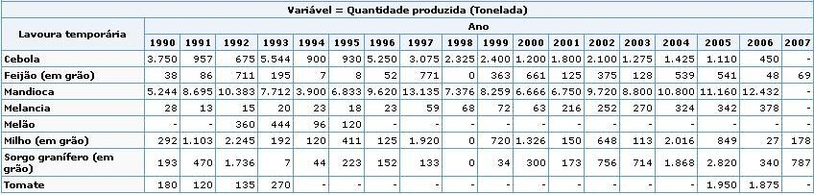
Quantidade produzida das lavouras temporárias do município de Itaguaçu da Bahia
Fonte – IBGE (2007)

Tabela - 06 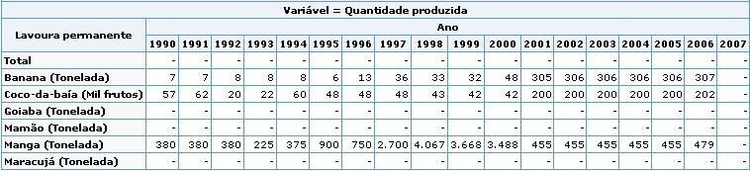
Quantidade produzida das lavouras permanentes do município de Itaguaçu da Bahia
Fonte – IBGE (2007)

Diante das tabelas expostas, é eminente a decadência na produção de culturas no período registrado entre 1990 a 1995. Desde o início das primeiras irrigações a cebola sempre foi um dos carros chefes nos plantios de Itaguaçu, responsável pelo abastecimento de municípios do próprio estado da Bahia. Culturas frutíferas também marcam a região, como a manga, sendo hoje cultivada praticamente por empresas agrícolas como a AGROBASA – Agropecuária da Bahia LTDA.
Lavouras temporárias como o melão se estagnaram da região, pelo fato de ter um único investidor, a FRUNORTE – Frutas do Nordeste LTDA, instalada no município nos anos de 1992 a 1995, se desinstalando pelos seguidos prejuízos em anos de longas estiagens. Alguns produtores contemplam suas atividades com pequenos criatórios (bovinos, caprinos e ovinos sendo os principais), tendo esses pecuaristas, acanhadas plantações de sorgos e mandiocas, essas tendo como principal objetivo a forragem pras criações. Isso talvez explique a pouca oscilação que a produção de mandioca sofreu em relação às outras lavouras (ver Gráfico - 04).

*Gráfico - 04
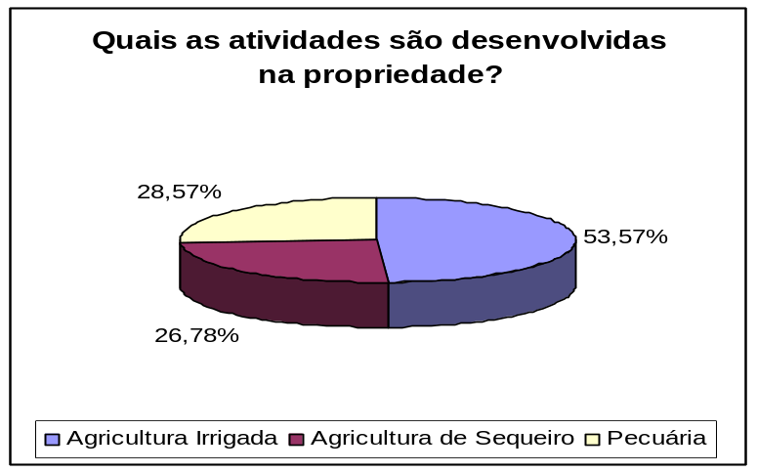
Atividades desenvolvidas nas propriedades rurais no município de Itaguaçu da Bahia
Fonte – Trabalho de Campo
*Os entrevistados poderiam responder mais de uma alternativa

Historicamente, a região polarizada pela cidade de Irecê sempre carregou a marca de uma zona predominantemente agrícola, apontada pela produção de três produtos, o feijão, o milho e a mamona. A mamona plantada em locais com maior carência de recursos hídricos, tanto superficial quanto subterrâneo. Esse não é o caso de Itaguaçu. O feijão e o milho são plantados principalmente por camponeses que praticam a agricultura familiar, sendo o feijão aproveitado para a subsistência familiar e em ocasiões de excedentes, o restante é comercializado. O principal foco do milho seria o sustento dos rebanhos, isso no caso dos pequenos pecuaristas, sendo o restante também negociado.
Diante das tabelas é possível observar o salto na produção das lavouras temporárias dos produtos em grãos no ano de 1992, isso devido à grande safra que a região obteve batendo todos os recordes de produtividade. Nos últimos anos, essas culturas tiveram um grande declínio nas suas produções, devido os seguidos anos de estiagens na região. Hoje, o tomate e a cebola são as principais culturas cultivadas pelos irrigantes no município de Itaguaçu, após uma era de grandes declives das plantações na região.

“Então passou ai um período de 8 a 10 anos com uma irrigaçãozinha perdida, uma praqui, outra praculá, um tomatizinha, uma melancia, né, pequenas coisas. Agora na década de 2000, 2005 mais ou menos é que começaram a reativar, já estão chegando produtores pra plantar áreas bem maiores. Já introdução de projetos mais audaciosos, esse tipo de coisa. (Funcionário da EBDA, na cidade de Itaguaçu da Bahia, membro do comitê de bacias do Rio Verde e Jacaré e irrigante do Rio Verde, residente no povoado de Rio Verde I – abril de 2008)”

Figura - 25 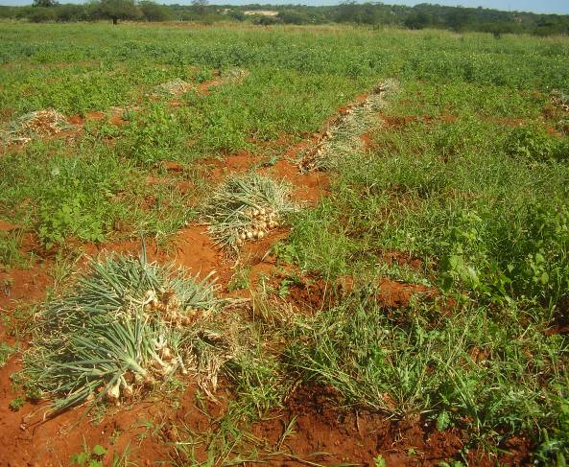
Colheita na lavoura de cebola nas proximidades do Povoado de Rio Verde I. Abril de 2008
Foto – Tássio Cunha

As lavouras frutíferas são as menos cultivadas hoje, mas com um excedente significativo nos últimos anos, como é o caso da banana, da manga, melancia e o coco-da-baía, responsáveis pelo abastecimento do mercado interno regional.

Gráfico - 05
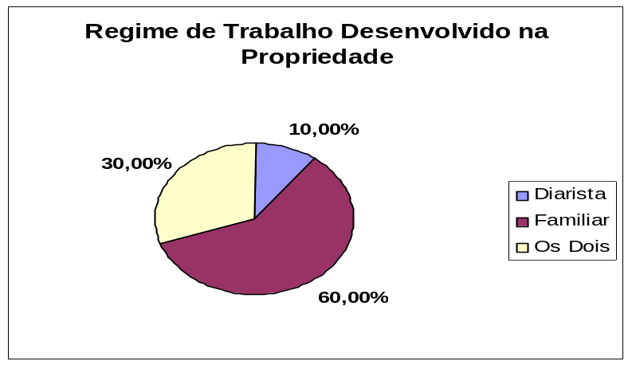
Fonte – Trabalho de Campo

Gráfico - 06
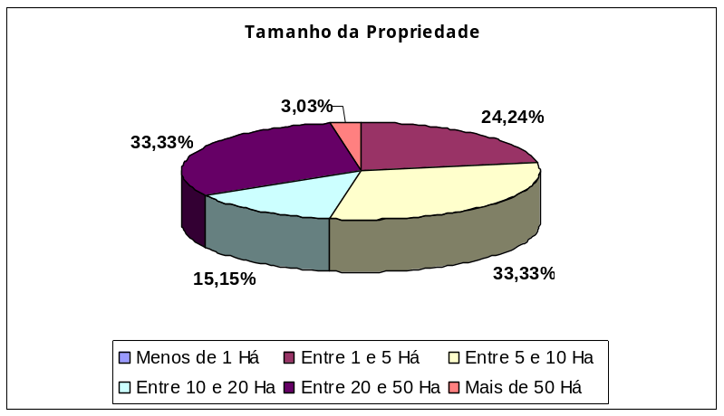
Fonte – Trabalho de Campo

Gráfico - 07
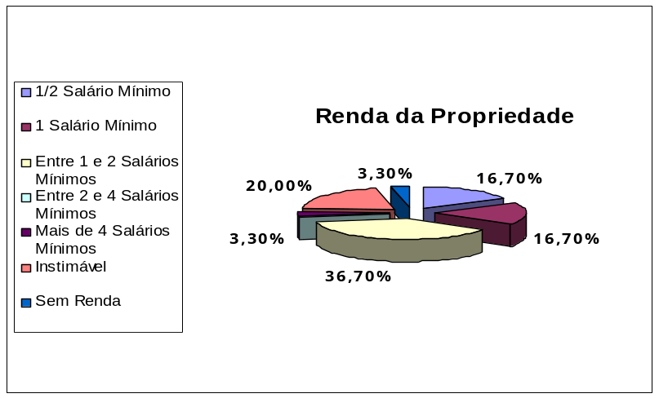
Fonte – Trabalho de Campo

O cotidiano das famílias é marcado por uma constância de trabalho nas propriedades, essas, desenvolvendo essencialmente o regime de trabalho familiar em pequenas propriedades, como mostram os gráficos 05 e 06, travando uma dura batalha a favor da sobrevivência no campo.
Os dados representam a disparidade entre a realidade atual e a época antes da crise das irrigações, quando grandes grupos agropecuários possuíam projetos de irrigações ao longo do rio, diferenciando o regime de trabalho, o tamanho das propriedades e essencialmente a renda produzida através das lavouras. Atualmente as relações de comércio dos trabalhadores se baseiam basicamente na venda do excedente da produção, muitas vezes dando somente para a compra de outros produtos que compõem a sexta básica (Gráfico - 07).
Considerando que o principal motivo do conflito entre os irrigantes do município de Itaguaçu X os órgãos gestores da barragem de Mirorós se focam em reivindicações que competem a uma quantidade limitada de água, pode-se ponderar que o aumento das tensões ao longo dos anos se deu essencialmente pela escassez dos recursos hídricos disponíveis aos irrigantes a jusante do manancial. Isso ocasionando diversas conseqüências socioeconômicas aos irrigantes e ambientais a bacia hidrográfica do Rio Verde (temática discutida no próximo capítulo).
Levando em consideração as problemáticas que o rio, em seu todo, vem passando nos últimos tempos, infelizmente há de se
indiciar um futuro pessimista a população que de maneira direta ou indireta tenha relação com a bacia hidrográfica, pela incidência de se formular e/ou fortalecer os conflitos envolvendo as águas da barragem Manoel Novais em um futuro próximo.

10. RIO VERDE: SÉCULOS DE DEGRADAÇÃO

Salvem os rios
Artérias do Brasil
Nossos Corações

(Welton Gabriel/Cleber Eduão – Rios)

A ocupação dos ambientes ribeirinhos de maneira indevida ao longo dos tempos fez com que as matas ciliares fossem um dos primeiros ambientes a sofrerem degradação pela ação do homem. Atualmente esse tipo de ocupação ainda continua, mesmo com todo avanço tecnológico que propicia plantações em áreas menos férteis. Em países como o Brasil o desmatamento em espaços denominados de matas ciliares persiste a crescer, essencialmente pela política de incentivo agropecuária implantado no país presentemente. Segundo Botelho & Davide apud Lacerda & Barbosa, (2006):

“Essas áreas são os ecossistemas mais intensamente utilizados e degradados pelo homem, por possuírem solos férteis e úmidos ideais para a agricultura; por fornecerem madeira; apresentarem condições adequadas para a construção de estradas, principalmente nas regiões montanhosas; para exploração de areia e cascalho; e, devido à sua beleza cênica, serem intensamente utilizadas para a urbanização e recreação.”

Foi a partir do início do século XVI, que os primeiros ambientes de mata ciliar começaram a serem degradados no Brasil, entorno de vinte anos após a chegada dos portugueses, estes, pelos caminhos a beira do Rio São Francisco, que conduziram os sertanistas aos sertões do nordeste brasileiro. Na porção que abrange a microrregião de Irecê, uma das primeiras notificações de ocupação das margens do Rio Verde se dá através da venda de um grande latifúndio que tinha o Rio como limitador da área, por volta de 1807.

“A área de terras chamada Barra de São Rafael foi vendida a Filipe Alves Ferreira e Antônio Teixeira Alves pela quantia de 1.200$000 (Um conto e duzentos mil réis), com as seguintes extremas: Nascente: fazenda tareco, dos vendedores, onde faz meio com o Sítio São Rafael; Poente: pelos contrafortes desta até o Sítio Santa Rosa, no poço de Água Verde (já no Rio Verde) e deste ao lugar chamado São Pedro, nas imediações da Chapada Velha. Norte: com a travessia de Dona Joana, (que é cá no centro da caatinga), cortando por cima da serra chamada São Francisco, procurando o lugar chamado São Pedro e daí cercando a lagoa dos Porcos, acima do pasto e deste lugar à travessia de Dona Joana... Sul: do lugar São Pedro, a lagoa dos Porcos daí vereda abaixo até a Barra de São Rafael. (Rubem, 2008, p. 19).”

Até por volta de meados da década de 50 a região sofria pouco, se tratando de questões relacionadas com desmatamento. Surgiam por ali, em pequenos locais, já que a grande maioria da população detinha seu sustento principalmente a partir da agricultura de subsistência, com o modo de vida tipicamente rural. A partir daí inicia-se no mundo um modelo agrícola impulsionado pelos países industrializados, sobretudo os vencedores da segunda guerra mundial, denominado de “Revolução Verde”, que tinha como objetivo a estimulo da expansão agrícola em países do chamado terceiro mundo.
Esse modelo se baseava em grandes monoculturas, com grande consumo de água e nutrientes do solo associada à comercialização de defensivos químicos, e vinculado a concessão de créditos agrícolas, endividando agricultores que perderam seus costumes tradicionais e, muitas vezes suas áreas de plantio, estas hipotecadas em troca de financiamento para comprarem insumos à produção.
Não muito longe dessa realidade, a região de Irecê vítima dessa “revolução” obteve a partir de 1958 grandes incentivos a monocultura do feijão. Durante a Ditadura militar o estímulo a produção se intensificou principalmente nos mandatos dos então Generais Ditadores Emílio Garrastazu Médici e João Batista de Oliveira Figueiredo. No governo de Médici ouve um amplo aumento do crédito agrícola e a construção de obras viárias, como a BA – 052 (Rodovia do Feijão) que facilitasse a escoação das culturas agrícolas cultivadas na região, essencialmente o feijão, o milho e a mamona.
No governo de João Figueiredo se intensificou ainda mais os incentivos agrícolas, com táticas que chegaram a incentivar ao desmatamento, recebendo certa quantia além do crédito agrícola, isto se o produtor plantasse 50% da sua área com feijão. Esse projeto foi denominado de Pró-Feijão, implementado no famoso programa de desenvolvimento agrícola do Governo Figueiredo, “Plante que o João garante”, responsável por desmatar mais de 50% da flora da região, cerca de 340.063 Ha desmatados em menos de 20 anos.
Ao passar dos anos a situação se agrava a cada momento, pelo crescente desmatamento, a falta de fiscalização pelos órgãos responsáveis e a quase total ausência de uma educação ambiental voltada para os camponeses da região (Mapa - 04).

“Tínhamos muitas matas, na época em que a ambição humana ainda não havia sido despertada pelo capitalismo selvagem. Mas os governos decidiram investir, ao máximo, na região de Irecê. Estavam precisando de toneladas de grãos de alimentos e os terrenos de Irecê eram os melhores. Por conta disso, caiu a umburana, o mandacaru, a macambira, a barriguda, o angico a baraúna, o caroazeiro. E com a queda destas plantas, veio também a queda de animais como veados, caititus, mocós, emas, seriemas, codornizes entre tantos outros. E com o desaparecimento deles, insetos maléficos surgiram em abundância, reduzindo bastante a produtividade de nossas terras, a despeito de todo uso de agrotóxicos. (Rubem, 2008, p. 82)”
“Durante a década de 70, tudo favoreceu para que se houvesse mais apoio creditício e assistência governamental, surgindo então obras como a BA-052 – A Estrada do Feijão. Transformou Irecê em um dos celeiros de grãos do Nordeste Semi-Árido, chegando a produção a ficar acima de 50% do total estadual. A partir de 1985, aumentou-se a chegada de pessoas em busca de trabalho na lavoura. Este fato foi essencial para que houvesse a “ruralização” regional.(Rubem, 2008, p. 83)”
Mapa - 04
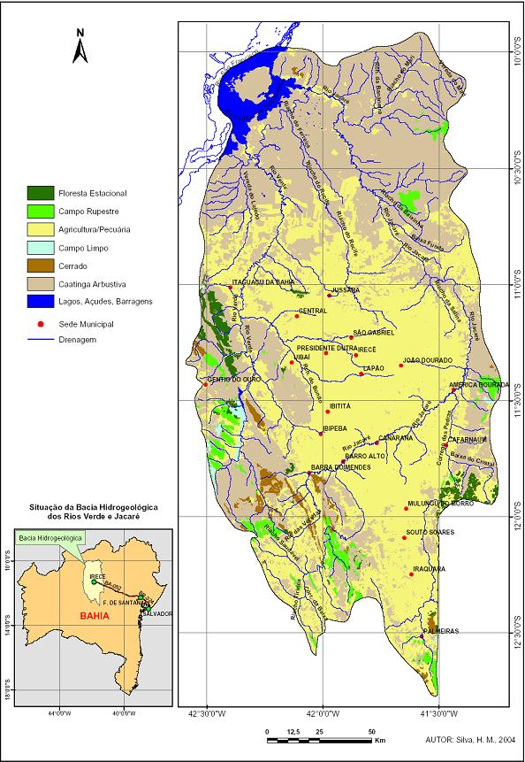
Uso do Solo nas Bacias dos Rios Verde e Jacaré
Fonte: PERH - BA

Figura – 26
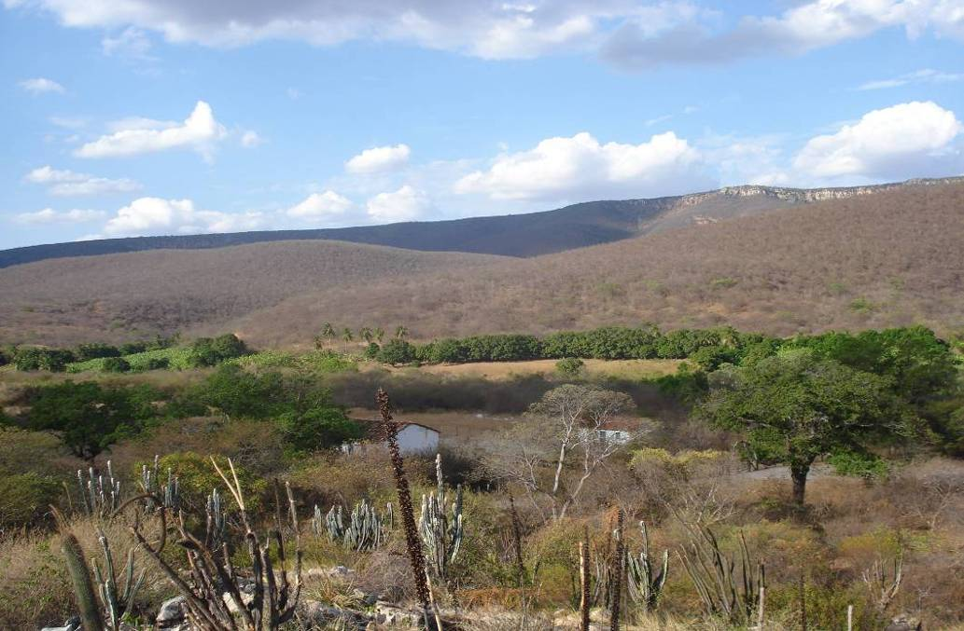
Propriedade as margens do Rio Verde, cerca de 20 Km a montante da barragem de Mirorós, no município de Gentil do Ouro. Setembro de 2008
Foto – Tássio Barreto Cunha

Figura - 27
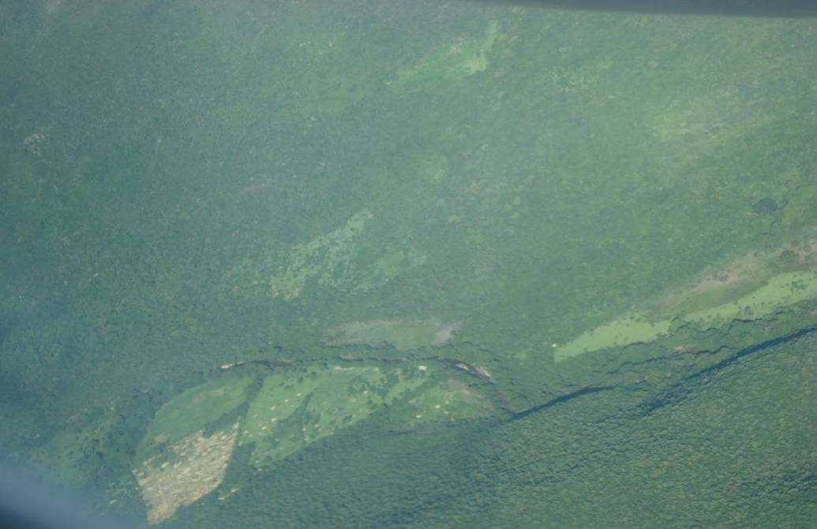
Desmatamento ao longo do Rio Verde a montante da barragem de Mirorós
Fonte – Péricles dos Santos

Ao nascer na Serra da Mangabeira, no Município de Ipupiara – BA, a bacia hidrográfica do Rio Verde é responsável pela drenagem de 1.771 Km², até o rio percussor (Rio Verde) ser represado pela barragem de Mirorós. Até ai, certa parte da bacia vem se degradando a partir do crescimento do desmatamento e de queimadas nos últimos anos (Figuras – 26 e 27), fato que possa ser responsável pela drástica diminuição na vazão do rio com a possível morte de algumas nascentes e conseqüentemente a diminuição no volume do reservatório (Gráfico - 03).
Após ser represado, a degradação às margens do Rio Verde chega a ser catastrófica, como demonstra o Mapa – 04 e a Figura - 28. Depois do reservatório ocorre uma mudança na formação rochosa que acompanha o leito do rio. Das suas primeiras nascentes a barragem, a bacia hidrográfica é formada pelo Grupo Chapada Diamantina, composta essencialmente de siltitos e quartzitos, em NEOSSOLOS LITÓLICOS distróficos. Depois do manancial o leito do rio perpassará por uma região cárstica subdividida em dois grandes grupos, os calcários do Grupo Bambuí/Una, em LATOSSOLOS VERMELHO-AMARELO Distrófico e CAMBISSOLOS HÁPLICOS Ta Eutróficos.
Os NEOSSOLOS LITÓLICOS distróficos são solos essencialmente pobres e com alto teor de acidez, isso talvez justifique o não avanço da agricultura a montante da barragem. Porém, os outros tipos de solos encontrados a jusante do reservatório são tidos como agricultáveis, logo, sendo desenvolvidas lavouras em quase toda a várzea do rio.
A jusante da barragem o Rio Verde vem sofrendo sérias degradações ao longo do seu curso se tratando de inviabilidades, como: o desmatamento de resquícios de mata ciliar (Figura – 28) ainda existentes nas margens do rio, lançamentos de dejetos químicos lançados através de fertilizantes e agrotóxicos aplicados nas irrigações, constante assoreamento, poluição de suas águas, etc. Através disso, a população poderá ter graves conseqüências relacionadas com a falta de monitoramento da Bacia Hidrográfica.

Figura - 28
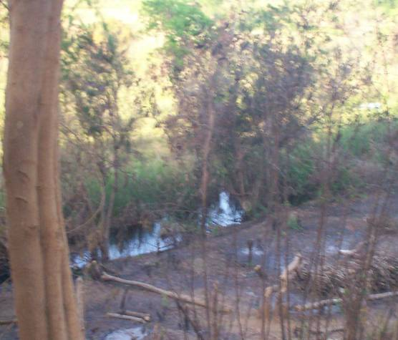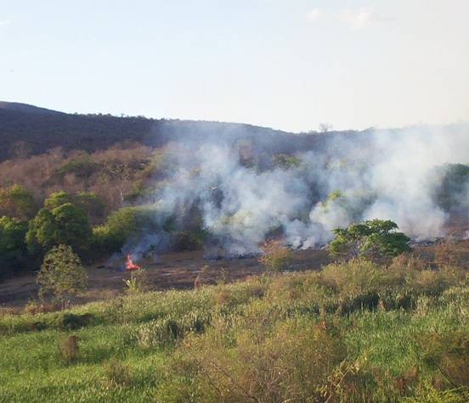
Desmatamento as margens do Rio Verde, a jusante da barragem de Mirorós. Novembro de 2007
Fotos – Tássio Cunha
10.1 As irrigações

Impulsionadas por uma era de modernização tecnológica dos processos produtivos agrícolas, pautada tanto em técnicas mecânicas quanto químicas, as irrigações praticadas no município de Itaguaçu ao longo das margens do Rio Verde são exercidas quase totalmente com fertilizantes químicos e agrotóxicos sem qualquer monitoramento por autarquias públicas ou privadas especializadas. Isso, comprometendo seriamente a população que direta ou indiretamente utilizam a água do rio.
Com cerca de 30 anos, as irrigações sempre foram implantadas de maneira desordenada com total desrespeito as leis que regem sobre as ações realizadas. Com o crescente desmatamento e conseqüentemente o desequilíbrio entre a flora e a fauna, o aumento no número de pragas é constante nas irrigações (onde são cultivadas essencialmente lavouras exóticas), aumentando consideravelmente a utilização de agrotóxicos e fertilizantes químicos, aplicados de maneira totalmente equivocada pelos trabalhadores, correndo riscos que em um futuro próximo possa sofrer sérias complicações relacionadas com o contato e a inalação desses produtos (figura – 29).

Figura - 29
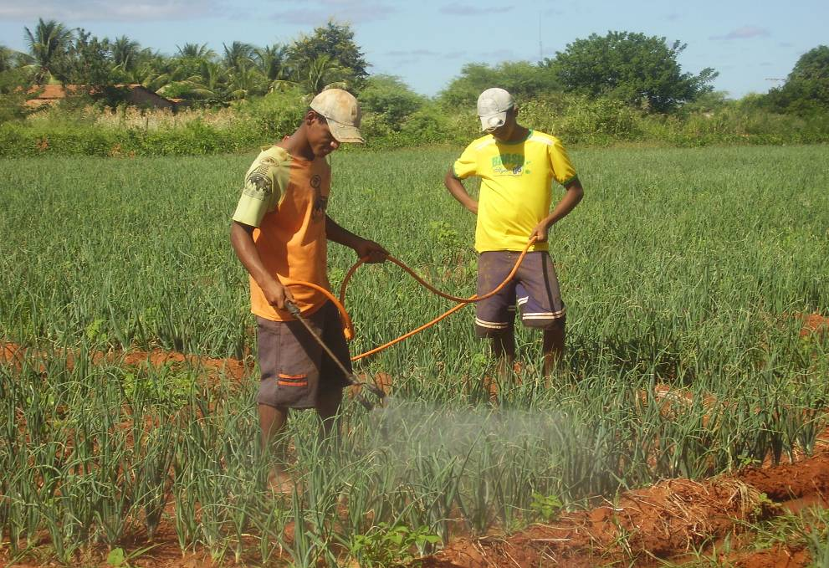
Aplicação de agrotóxicos sem nenhum aparato técnico de proteção. Próximo ao povoado do Rio Verde I. Abril de 2008
Foto – Tássio Cunha

Gráfico - 08
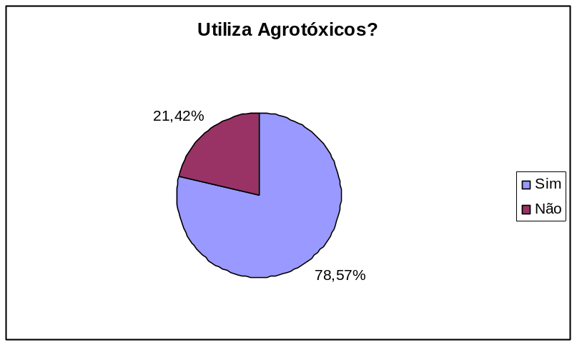
Questões aplicadas na área da pesquisa
Fonte – Trabalho de Campo

Como mais um nefasto resultado do nosso modelo agrícola atual, temos o comprometimento do meio natural pela utilização de produtos tóxicos, os seus resíduos são transportados em grandes quantidades dos campos agrícolas através da água da chuva e da própria água utilizada na irrigação, lavando a cobertura vegetal e o solo, atingindo diretamente o Rio Verde, comprometendo a qualidade de suas águas e trazendo como conseqüência riscos a saúde, sobretudo a população ribeirinha.
A população urbana, em tese menos afetada, recebe doses minúsculas, não obstante, com constância de aditivos químicos, através, principalmente dos alimentos cultivados nas irrigações, geralmente contaminados por vários tipos de agrotóxicos. Essas pequenas doses, principalmente dos compostos organoclarados consumidos pela população, vão se acumulando em nossos organismos, causando ao longo do tempo câncer¹, distúrbios nervosos e geração de crianças defeituosas (Vianna, Fowler, Zappia & Medeiros, 1987, p. 149).

"Os agrotóxicos são utilizados sem a requerida orientação técnica para o seu manejo (transporte, armazenamento, preparação, aplicação, descarte de embalagem etc.), com desinformação relativa à toxicidade dos produtos e repercussão para a saúde, para a população próxima ao local de uso (outros trabalhadores ou moradores), e para o meio ambiente" (MITSUNAGA e ALII, 1999:88, apud Moreira, 1998, p.05).

_________________
¹Não foi possível obter o histórico dos casos de câncer do município de Itaguaçu, pois os dados estão disponíveis na Secretaria de Saúde municipal. Todavia, na época da pesquisa (dois meses após as eleições) foi informado que a secretaria se encontrava fechada pela perca das eleições municipais do prefeito que governava na época.
Outra problemática vivenciada nas irrigações é em relação à técnica utilizada. A maioria dos irrigantes na região do médio Rio Verde irriga suas lavouras com o método de irrigação que mais consome e conseqüentemente desperdiça água, o método por inundação (Gráfico - 09), isso acompanhado das drásticas situações que se encontram as canalizações nas irrigações. Sendo este um dos principais motivos que leva o rebaixamento do rio em épocas secas, ocasionando em certas localidades até a paralisação das irrigações (figura – 30).
Gráfico - 09
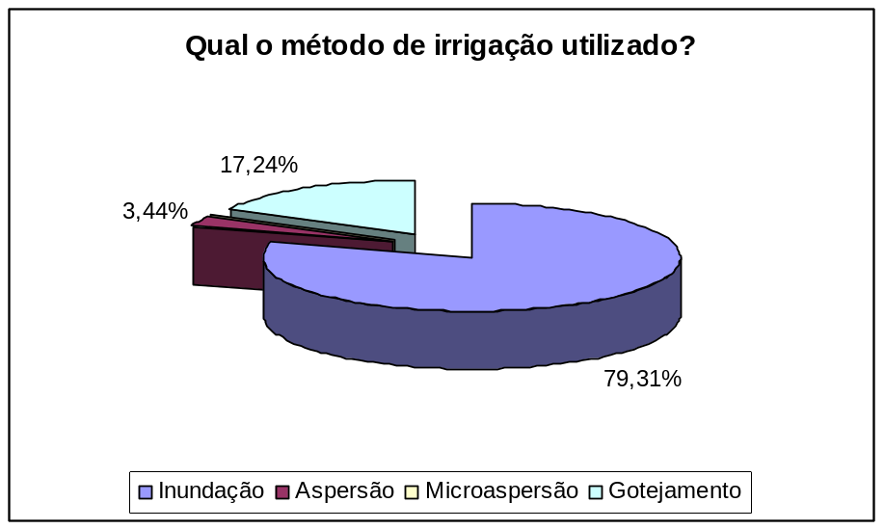
Fonte – Trabalho de Campo
Figura - 30
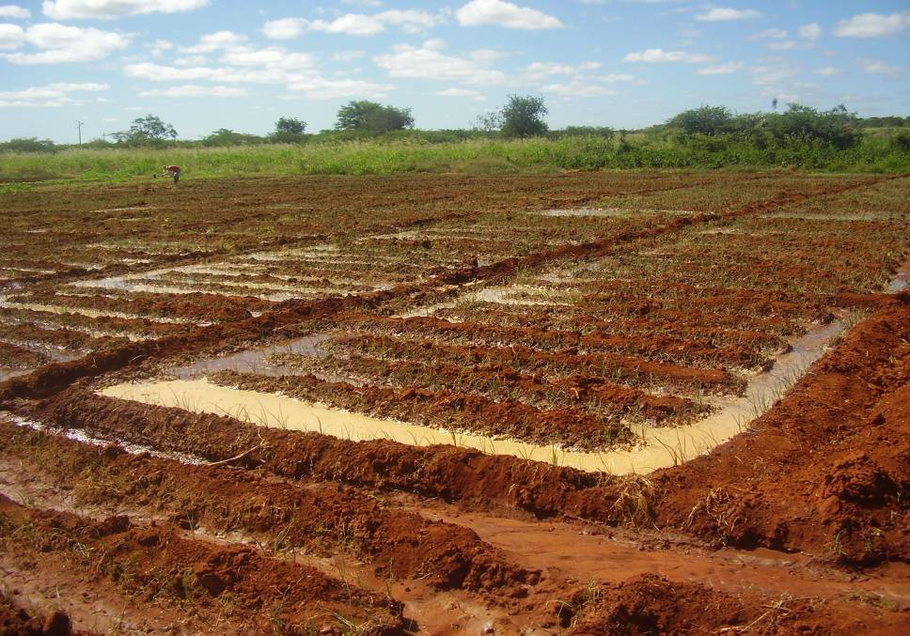
Irrigação por inundação, próximo ao povoado de Rio Verde I. Abril de 2008
Foto – Tássio Cunha
A situação das irrigações é entendida pelo fato da quase total ausência de assistência técnica e pelo desconhecimento dos agricultores das grandes problemáticas que o contato constante com esses pesticidas sintéticos poderá ocasionar a sua saúde em um futuro próximo. A falta de conhecimento sobre instrumentos utilizados para o monitoramento de recursos hídricos é outro grave problema entre os agricultores, sendo a maioria desarticulados entre si, impregnando em suas mentes que a solução para salvar o rio é a construção de barragens. Talvez conspirados por promessas , como a da construção da barragem de Pedra Branca² e inspirados em projetos de irrigação como o perímetro irrigado de Mirorós. Os fatos só caminham para a pior direção, o deterioramento dos corpos d’água ligados a bacia hidrográfica do Rio Verde.
Para resolver tal situação, foi criado no Brasil, o projeto de implementação dos comitês de Bacias Hidrográficas, regulamentado pela Lei 9443/97³, tendo como objetivo a formação de órgãos colegiados, formado pelo poder público, usuários da água e sociedade civil. Na Bahia, em 2005, é criada a deliberação nº 01, de 10 de outubro, que dispõem sobre os normas eleitorais, definindo os procedimentos e critérios para o processo de escolha e indicação dos membros do comitê da sub-bacia hidrográfica dos Rios Verdes e Jacaré, lançada na cidade de Canarana – BA (Anexo – XV).
Porém, quase quatro anos já se passaram e nada de concreto se efetivou entre a formação dos membros da sub-bacia hidrográfica. Infelizmente, já que a população não tende a esperar e continua a ter contato, a inalar e a ingerir de maneira direta e indireta os agrodefensivos e fertilizantes sintéticos, as perspectivas futuras relativas ao número de casos de doenças generativas desses produtos são pessimistas. Fora problemáticas, como a da instalação de propriedades nas margens do rio, que feri de maneira brusca a legislação ambiental.

________________
²O diretor da Superintendência da CODEVASF com sede em Irecê, informou no I Seminário sobre Meio Ambiente das Bacias dos Rios Verde e Jacaré, que não tem prazo para a efetuação da construção da Barragem de Pedra Branca no município de Itaguaçu da Bahia, já que o projeto técnico foi enviado a CERB – Companhia de Engenharia Rural da Bahia e não mais voltou. O diretor também noticiou que o Ministério da Integração Nacional está disposto a financiar a obra, porém sem o relatório é impossível.
³Institui a Política Nacional de Recursos Hídricos, cria o Sistema Nacional de Gerenciamento de Recursos Hídricos, regulamenta o inciso XIX do art. 21 da Constituição Federal, e altera o art. 1º da Lei nº 8.001, de 13 de março de 1990, que modificou a Lei nº 7.990, de 28 de dezembro de 1989 (LEI Nº 9.433, DE 8 DE JANEIRO DE 1997).
11. ATORES ENVOLVIDOS NOS CONFLITOS

Nesse presente capítulo será discutida a posição de cada ator nos conflitos enfatizados durante o trabalho, de acordo com a metodologia proposta por Thual (1986) e adaptada por Vianna (2002). Através dos dados e entrevistas colhidos na pesquisa serão ilustrados os quadros que representaram a intenção, o espaço e o tempo de cada ator envolvido nos conflitos referente à barragem de Mirorós.

11.1 Atores Locais

11.1.1Distrito de Irrigação do Perímetro Irrigado de Mirorós - DIPIM

Quadro 1 - DIPIM
Intenção | Garantir o desenvolvimento das atividades agrícolas no perímetro irrigado de Mirorós.
Espaço | Global | Local
Espaço | O distrito acompanha o gerenciamento dos demais perímetros irrigados efetuados pela CODEVASF | Responsável pelo gerenciamento do perímetro irrigado na forma de associação, e também pela administração, conservação, operação e manutenção da infra-estrutura em uso comum existentes.
Tempo | O Distrito atua desde 1998. Ano que foi transferido à gerência do perímetro irrigado da CODEVASF para o DIPIM.

Atualmente, o DIPIM é o órgão responsável pelo gerenciamento do perímetro de irrigação, tendo como função principal a busca de aperfeiçoar os irrigantes de acordo com o momento socioeconômico vivenciado. A principal cultura cultivada no perímetro hoje é a banana (Figura – 31), substituindo lavouras temporárias como é o caso do feijão e do milho, hoje cultivados em pequena escala. Nos últimos anos o perímetro sofreu modificações em relação às principais lavouras cultivadas, sendo a baixa no preço dos produtos como feijão e milho e o alto custo do manejo, os principais motivos para mudança de culturas frutíferas, principalmente a banana.

Figura - 31
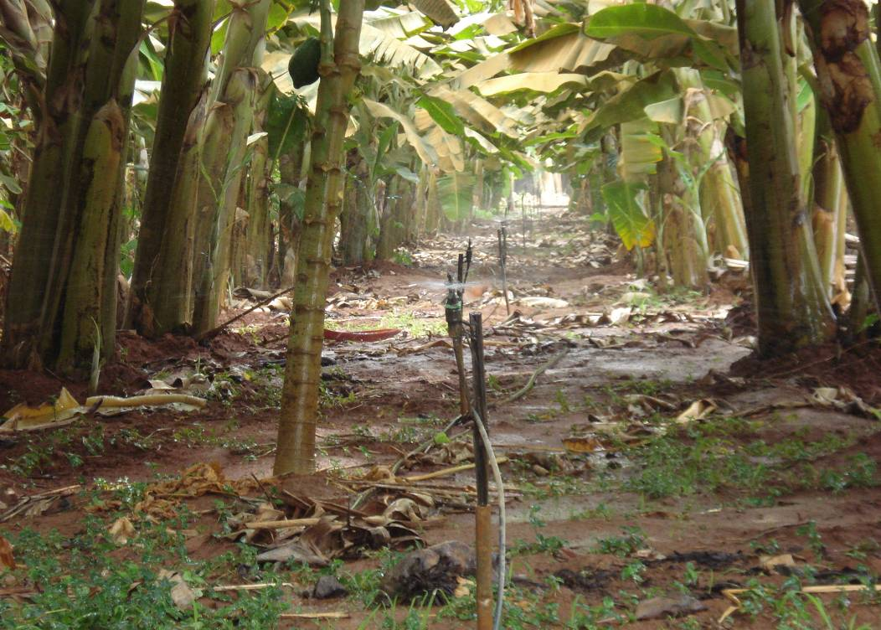
Irrigação de banana por microaspersão – Perímetro Irrigado de Mirorós. Setembro de 2008
Foto – Tássio Cunha

Outro fator importante para o crescimento do cultivo de banana nos lotes das irrigações é o fato de que grande parte da produção advém de pequenos produtores, com média de 5 Ha por cada lote, sendo mais rápido o contato com o capital advindo da produção, mesmo que em parcelas menores. A facilidade de escoação e o auto consumo da fruta é outro motivo que leva um maior crescimento dos cultivos.

“É por que hoje é, a idéia hoje do perímetro irrigado é aproveitar o máximo possível daquela área que você tem irrigada, então você aproveitando o máximo possível, você planta culturas que dê o retorno econômico maior. Então você hoje, o perímetro irrigado hoje, estão quase todos eles voltados a parte de fruticultura. Você tem uma área pequena, um lote de 5 Ha, você for plantar feijão, milho, você terá uma renda baixa em uma área que é considerada nobre. Você tem que plantar cultura que tenha expressividade econômica. Até mesmo por que você não vai conseguir pagar as taxas, a própria água que você utiliza e você não vai conseguir se manter no projeto.” (Funcionário do DIPIM, Agrônomo, residente do povoado de Mirorós – Novembro de 2007)

“Então a banana você planta, com 11, 12 meses você já começa a colher. Ela tem, ela é uma cultura do manejo mais fácil de que qualquer outra cultura, um exemplo da uva e da manga e também e ela é também uma cultura que proporciona ao produtor uma renda praticamente uma renda mensal. Dependendo da área que tem, todo mês ele colhe e todo mês ela ta tendo renda, é como se fosse tipo um salário. Você planta uma uva, uma manga, você vai ter uma safra, no máximo duas safras por ano. Então fica difícil muitas vezes o produtor administrar, ele tira o dinheiro em uma determinada época ai tem que administrar aquele dinheiro durante um período que ele não vai ter safra e ainda daquele dinheiro ele preparar a cultura pra produzir. Já a banana não, a banana ele colheu hoje quando for daqui a um mês ele colhe novamente, um mês ele pega preço baixo, deu ruim, mas no outro mês já tem a banana de novo já melhorou o preço, então ele já se anima mais. Já uma pinha não, a gente tem uma área até razoável de pinha aqui, ela já foi radicada mais de 60%. E um dos motivos da ratificação é esse, o cara produz a pinha, trabalha a pinha, faz polda, adubação, polinização artificial, estrato culturais, ai quando vai colher a pinha não tem preço, ai ele vende aquilo ali com preço baixo ai, ai descapitalizou pra ele poder passar mais seis meses sem renda nenhuma e ainda trabalhar aqui de novo pra outra safra.” (Funcionário do DIPIM, Agrônomo, residente do povoado de Mirorós – Novembro de 2007)

O DIPIM funciona como uma associação, tendo como membros os irrigantes do perímetro irrigado, normalmente moradores do povoado de Mirorós, dos lotes do perímetro e das cidades e povoados circunvizinhos. Sendo responsável pela administração, conservação, operação e manutenção, da infra-estrutura usufruída pelos irrigantes, através da renda arrecadada pela água e energia consumida (Figura – 32). Talvez esse seja o motivo pelo qual o DIPIM seja um dos maiores alvos de reclamações dos irrigantes de Itaguaçu, por coordenar um órgão responsável pelo maior gasto de água do manancial. Isso deixando incomodados os funcionários do distrito.

“Não, mais o problema não é com o projeto não, o problema é mais de ordem Federal. Por que ai é o rio que não ta tendo manutenção, o rio ta assoreado, então a jusante da barragem o rio ta assoreado. Então, a CODEVASF mantém a vazão ecológica do rio, mas quando chega essa época a água não chega lá embaixo. Então o rio ta assoreado, existe alguns proprietários a jusante da barragem que mantém suas propriedades pequenas e barragens. Se tem a autorização dessas barragens à gente não tem conhecimento, então é assunto exclusivo do IBAMA. Então tem alguns agricultores que ficam em situação que chega a faltar água. Uma outra alternativa que existe, que todo ano eles reivindicam, que é uma coisa até irregular, eles solicitam que o distrito libere água por uma descarga de fundo que tem lá na frente do canal. O que não é obrigação do distrito, o canal foi feito, foi projetado para irrigar os lotes, não foi feito e projetado pra ficar jogando água no rio a 15 Km daqui, por que o Rio cá em cima ta assoreado.” (Funcionário do DIPIM, Agrônomo , residente do povoado de Mirorós – Novembro de 2007)

“Não, todo ano eles pedem, pedem, agora foi criado o comitê da bacia Rio Verde Jacaré né. Mas abrangendo a parte do Rio Verde é o comitê que ta responsável por isso, então o distrito vem ajudando esse pessoal a fazer isso. Então vai chegar um dia que o distrito não vai poder liberar água por essa descarga de fundo que atende eles. Por que hoje a gente tem o projeto, mas tem uma parte do projeto que não ta em exploração agrícola, alguns lotes empresariais que ainda tão inativos. Quando todos esses lotes empresariais estiverem em atividade à vazão do canal é pra atender a irrigação, num vai ter como você aumentar a vazão do canal pra tender umas casas de fundo de 300, 400 mm pra botar água no rio. Ai você vai prejudicar a irrigação, prejudicar os produtores pra atender um pessoal que ta a jusante pra atender uma questão que é problema do rio. Ai é uma questão ambiental, uma questão que o governo federal, o governo estadual tinha que resolver. O projeto, o canal foi construído pra atender aos irrigantes e não ao rio ou a irrigantes que tão fora do perímetro lá no município de Itaguaçu.” (Funcionário do DIPIM, Agrônomo, residente do povoado de Mirorós – Novembro de 2007)

Algo agravante é o fato dos funcionários do DIPIM estarem sendo ameaçados por irrigantes de Itaguaçu ou alguma “liderança” política ligado a eles, podendo comprometer ainda mais a situação conflituosa que se vive e impulsionando o DIPIM a liberar mais água pela descarga de fundo responsável pela vazão ecológica do Rio Verde. Podendo comprometer os agricultores possuidores de propriedades a jusante do reservatório (próximas ao povoado de Mirorós) e principalmente a toda a população abastecida pelas águas da barragem, por uma ação irregular como essa.

“[...] ficam ligando, pedindo. Ontem mesmo ligaram lá pra casa, foi feito, até com tom ameaçador. Parece até que ele tava, não sei se embriagado no fim de semana. E eu falei com ele que eu não poderia solucionar o problema dele, que ele tinha que pedir ajuda ao comitê, que é quem gerencia hoje isso e o SRH pra eles buscarem alternativas. Não era eu apenas simplesmente chegar e abrir um volume de um giga tdm. (Funcionário do DIPIM, residente no povoado de Mirorós. Novembro de 2007)”.

“Rapaz em 89, nós fizemos uma paralisação inclusive dessa BA 052, na ponte. Colocamos tratores, máquinas e pedimos. Essa foi a primeira e única manifestação que ouve, o resto é mais reclamação. O pessoal procurar a CODEVASF e tal, um político que converse com o pessoal da CODEVASF pra abrir mais a barragem, esse tipo de coisa.” (Funcionário da EBDA, na cidade de Itaguaçu da Bahia, membro do comitê de bacias do Rio Verde e Jacaré e irrigante do Rio Verde, residente no povoado de Rio Verde II – abril de 2008)

“Nós estamos, chegamos inclusive no problema de conflito né. O governo criou um comitê, tem criado o comitê de bacias. No caso nosso aqui eles não conseguem solucionar esse tipo de problema. O SRH também. Ainda hoje mesmo nós estamos com problema ai. O rio da assoreado, você solta a água, em vez da água correr no leito do rio, ele espalha na vazante. Inunda as terras do pessoal ai o pessoal vem reclamar da gente. Já o pessoal que ta próximo a cidade de Itaguaçú, a água não chega lá, mas eles querem que a água vá até lá. E você fica em uma situação difícil, você soltar um pouco mais de água aqui, você inunda aqui, a várzea e a água já não chega lá.” (Funcionário do DIPIM, residente no povoado de Mirorós. Novembro de 2007)”.

Figura - 32
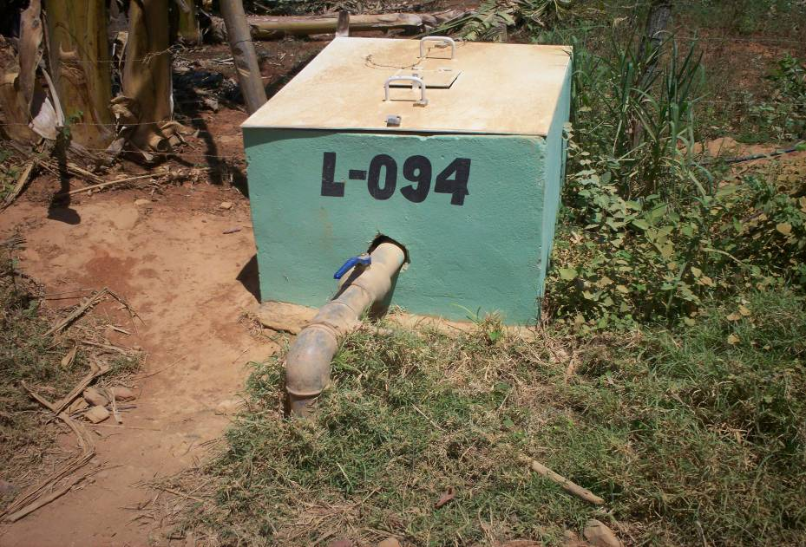
Identificação do lote de irrigação na caixa protetora do hidrômetro. Novembro de 2007
Foto – Tássio Cunha

O DIPIM se vê em uma situação complicada em relação ao conflito com os irrigantes de Itaguaçu, pelo motivo de estar instalado no Povoado de Mirorós e ser responsável pelo monitoramento da maior parte da água captada da barragem. Em uma conjuntura de difícil aceitação pelos irrigantes a jusante do reservatório, diante de um fato tão complexo, ainda mais com o envolvimento de tantos atores.

11.1.2 Irrigantes do Perímetro Irrigado de Mirorós

Quadros 2 – Irrigantes do Perímetro Irrigado de Mirorós
Intenção | Garantir a produção agrícola no perímetro irrigado de Mirorós.
Espaço | Geral | Específico
Espaço | Atuam em todo perímetro irrigado de Mirorós | A maioria das culturas cultivadas atualmente é baseada na produção de pinha, manga, goiaba e essencialmente banana.
Tempo | Geral | Específico
Tempo | Instalaram-se desde 1996, início da exploração agrícola. | Nunca foram proibidos de utilizarem a água do canal de irrigação. Porém estão sendo alertados nos últimos anos do possível acontecimento.

Pouco foi estudado sobre as relações dos irrigantes do perímetro irrigado com o conflito intercalado com os irrigantes do município de Itaguaçu. As escassas eventualidades que foram analisadas foram decorrentes da tênue situação vivenciada hoje pelos irrigantes diante do baixo volume da barragem de Mirorós.
Os irrigantes do perímetro irrigado são sem sombra de dúvidas os mais bem estruturados tecnicamente, equiparados com outros irrigantes da microrregião, localizados, sobretudo, ao longo das margens dos Rios Verde e Jacaré e nos demais municípios da região, principalmente Lapão e João Dourado¹. Tendo freqüência no atendimento de técnicos (aos colonos do perímetro) e abundância de água doce para irrigação. Não obstante, os irrigantes estão passando por um caudaloso momento, correndo riscos de terem que paralisar as irrigações pelo volume crítico que se encontra a barragem nos últimos meses².

11.1.3 Prefeitura Municipal de Ibipeba

Quadro 3 – Prefeitura Municipal de Ibipeba
Intenção | Continuar garantindo o abastecimento de água na zona urbana e nos povoados da zona rural. Defendendo a causa da população rural que não é atendida com água potável e a irrigação do perímetro de Mirorós, de modo que venha permitir que esses tenham meios básicos de sobreviver. Tentando em um conjunto o desenvolvimento socioeconômico do Município.
Espaço | Geral | Específico
Espaço | Atua no seu respectivo território. | Do lado direito da bacia hidráulica da barragem de Mirorós. Parte que abrange o município de Ibipeba.
Tempo | Geral | Específico
Tempo | Atua desde a sua emancipação política em 1961. | Desde a implantação do sistema de abastecimento de água, através da adutora do feijão, a partir de 1994, a prefeitura considera o município prejudicado pelo fato do reservatório fazer parte do seu território, porém sua população ser uma das menos favorecidas com a água tratada advinda da barragem.

A prefeitura municipal de Ibipeba está entre um contraste em relação aos outros atores envolvidos nos conflitos. Ela luta pela expansão do abastecimento de água potável da zona rural do seu município, pelo atual momento vivenciado por seus habitantes, vulneráveis a cada dia a doenças de veiculação hídrica, a favor de um maior aumento de captação das águas do reservatório pela EMBASA para que esse plano seja atendido. No mais, é a favor também do estabelecimento das irrigações no perímetro irrigado de Mirorós, por este empreendimento está instalado no seu território. Dessa forma, contribuindo para o aumento socioeconômico do mesmo.
Contudo, a prefeitura tem seu foco principalmente em uma gestão cooperativa, onde as águas do reservatório possam atender regularmente as necessidades hídricas dos demais usuários, substancialmente aqueles alocados em seu território. Já que ela própria se senti injustiçada, se justificando pelo fato de ser um dos municípios menos favorecidos com as águas represadas do Rio Verde, sendo este próprio do seu território.

11.2 Atores Externos Municipais

10.2.1Prefeitura Municipal de Itaguaçu da Bahia

Quadro 4 – Prefeitura Municipal de Itaguaçu da Bahia
Intenção | Garantir a produção agrícola do município, substancialmente através das irrigações ao longo do curso do Rio Verde, com a tentativa de impulsionar ou ao menos manter o desenvolvimento econômico.
Espaço | Geral | Específico
Espaço | Atua no seu respectivo território. | Em todo leito do Rio Verde que perpassa em seu território, desde a divisa com o município de Ibipeba até o seu exutório.
Tempo | Geral | Específico
Tempo | Atua desde a sua emancipação política em 1989. | Em 1989, alguns meses após a emancipação política de Itaguaçu, há o estopim do conflito.

______________
¹ Esses dois municípios utilizam a água subterrânea para irrigar suas lavouras.
² A temporada de chuvas na região da bacia hidrográfica da Barragem de Mirorós é tida entre os meses de outubro e abril, podendo variar ano a ano. Tendo uma maior consolidação das chuvas essencialmente entre três meses do ano. No ano de 2008, as chuvas iniciaram em meados do mês de dezembro, ou seja, a temporada de chuvas já está praticamente acabada e a barragem apresenta um dos índices volumétricos mais críticos da sua história. Diante disso fica a pergunta no ar. O que vai acontecer com todos os usuários da água do manancial, diretos e indiretos, até chegar à próxima temporada das chuvas? Isso se não enfrentarmos eras de longas estiagens, como é de costume na região.
A prefeitura de Itaguaçu se mantém no posto de apoiadora dos irrigantes do seu município. Primeiro pelo motivo da irrigação ser a principal atividade econômica, geradora de renda e subempregos para certa parte dos trabalhadores rurais (parte considerável da população) que ainda se mantém na região das irrigações e segundo por intermediadora nas reclamações efetuada pelos irrigantes, no sentido de procurar alguém, como, políticos influentes na região ou chefes de autarquias públicas regionais que tenha algum vinculo no gerencialmente da barragem. Isso, na tentativa de um atendimento as reivindicações dos irrigantes, como uma maior liberação de água pela vazão ecológica do Rio Verde e a construção de barragens, para regularizar a vazão a partir do município de Itaguaçu. Fatos que geralmente não vem ocorrendo.
Em relação ao apoio técnico e de educação ambiental aos irrigantes, a relação da prefeitura é nula, pelo fato do quase total desconhecimento da população em relação aos problemas vivenciados pelo rio e a aplicação totalmente inadequada de agrotóxicos nas lavouras, como podemos observar diante do gráfico 10. Algo que possa acarretar um prejuízo até mesmo ao próprio município, em gastos com saúde pública. Inclusive com doenças de alto grau de cura, como o câncer.

Gráfico - 10
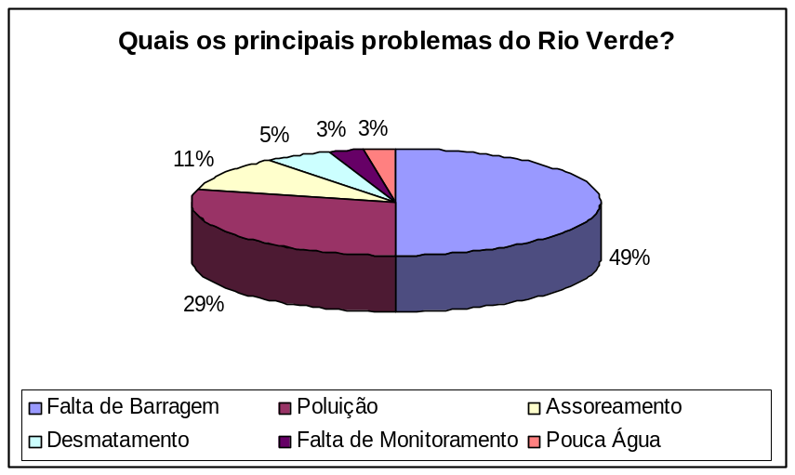
Fonte – Trabalho de Campo

11.2.2 Prefeitura Municipal de Irecê

Quadro 5 – Prefeitura Municipal de Irecê
Intenção | Continuar garantindo o abastecimento humano da sua população e a disponibilização de água para o seu desenvolvimento econômico.
Espaço | Geral | Específico
Espaço | Atua em todo o seu território. | É o município de maior consumo das águas da barragem de Mirorós, via Adutora do Feijão.
Tempo | Geral | Específico
Tempo | Atua desde o período da sua emancipação política em 1933. | A partir de 1994 a cidade passou a ser abastecida pelas águas da barragem de Mirorós através da adutora do feijão.

O município de Irecê é o responsável pelo maior consumo de água advinda da barragem de Mirorós via a adutora do feijão. Isso por ter a maior população das cidades e povoados abastecidos, com cerda de 62.676 (Censo 2007), e por possuir uma considerável rede de comércio, dos mais variados tipos, havendo a existência de pequenas indústrias em seu entorno.
Talvez por possuir o maior PIB per capita entre os municípios atendidos, a cidade foi à primeira zona urbana a ser atendida 100% pelo serviço de água tratada, acompanhado de um projeto que irá coletar e tratar o esgoto municipal³. Além disso, a prefeitura de Irecê é a responsável pela construção do viveiro de mudas que irá ser utilizado no programa de revitalização da bacia hidrográfica do Rio São Francisco, responsável pelo reflorestamento das matas ciliares dos rios Verde e Jacaré.
Cerca de quinze anos atrás, a cidade começou a ser atendida pelas águas da barragem de Mirorós, atendendo aos moradores um projeto antigo, que foi planejado antes das conclusões das obras da barragem (1983), entretanto sendo inaugurado apenas 11 anos depois. Como de praxe em regiões lideradas por “representantes hegemônicos”, a população mais humilde sempre é exonerada.

________________
³O projeto de saneamento básico de Irecê está orçado em R$ 34 milhões com suas obras iniciadas em 2007 (paralisadas atualmente). Hoje o serviço de coleta de esgoto do município é precário, sendo coletados apenas 2% e tratado 0,02% (um tratamento ineficaz).
11.2.3 Irrigantes do Município de Itaguaçu da Bahia

Nas duas últimas décadas vivenciadas, ocorreu uma extrema diminuição no número de irrigantes no município de Itaguaçu. Tal fato, pela diminuição da vazão do rio, ocasionada principalmente pelo represamento do mesmo, com a construção da barragem de Mirorós, seguida dos constantes impactos ambientais sofridos em toda sua bacia hidrográfica. Hoje, a maioria das irrigações do município de Itaguaçu se localizam entre o Povoado do Alegre (próximo da divisa com o município de Ibipeba) e a fazenda Almas, cerca de 18 Km da sede municipal.
As irrigações são alocadas principalmente nas várzeas do rio, que é um problema. Além da vulnerabilidade de impactos ambientais que o rio fica exposto (assoreamento, contaminação por dejetos químicos, matança do seu bioma natural, etc.), surge outra questão, grande parte das propriedades é de pequeno porte e se localiza em uma zona limítrofe com rio, ferindo o código florestal (responsável por delimitar as APP’s – de Preservação Permanente). Todavia, certa parte dos proprietários instalou suas propriedades antes mesmo da promulgação do código florestal em 1965, sendo está uma questão polêmica a ser resolvida.

“Nos anos 80 e nos anos 90, realmente ouvi um desmatamento muito grande das matas ciliares, que inclusive nesse tempo ninguém achava que a água poderia ser escassa né. Então ainda hoje permanece, não a nem um trabalho de reflorestamento das matas ciliares. Tem muitas propriedades que tem a mata ciliar, não como deveria ter, a 50 m, dentro dos limites, por que também são pequenas propriedades e se você obedecer isso a propriedade se acaba. Então geralmente o pessoal usa uma faixa por que o Rio aqui é quase que um cânion, então ele tem muita elevação pra você fazer irrigação. Então sobrou essas matas ciliares, justamente essas matas dos cânions, das paredes dos cânions né... nas regiões planas, o pessoal aproveitou e desmatou” (Funcionário da EBDA, na cidade de Itaguaçu da Bahia, membro do comitê de bacias dos Rios Verde e Jacaré e irrigante do Rio Verde, residente no povoado de Rio Verde I – abril de 2008)

Quadros 6 – Irrigantes do Município de Itaguaçu da Bahia
Intenção | Garantir o desenvolvimento das atividades agrícolas nas irrigações.
Espaço | Geral | Específico
Espaço | Atuam no município de Itaguaçu da Bahia. | Os irrigantes atuam principalmente nas várzeas do Rio Verde.
Tempo | Geral | Específico
Tempo | Atuam antes da emancipação política do município, quando se chamava Tiririca do Bode. | Praticam a agricultura irrigada desde o final da década de 70, antes da inauguração da Barragem de Mirorós.

Durante a elaboração dos projetos para a construção da barragem, os técnicos já alertavam para um eventual conflito envolvendo os irrigantes a jusante. Porém, pelo aumento do consumo das águas e as constantes degradações que o rio vem sofrendo ao longo do seu curso, seguida da ineficiência dos gestores responsáveis, a situação se agrava cada vez mais.

“O abastecimento d’água do Perímetro de Mirorós e da Adutora do Feijão, cujas captações serão feitas na barragem, irá certamente agravar os conflitos pelo uso da água entre os consumidores à jusante da barragem.” (Relatório do Projeto de Irrigação de Mirorós, Magna Engenharia LTDA – Agosto/1996).

11.2.3 Habitantes da microrregião de Irecê que não são abastecidos pelas águas da barragem de Mirorós

Quadro 7 – Habitante da microrregião de Irecê que não são abastecidos pelas águas da barragem de Mirorós
Intenção | Ser abastecida com água potável.
Espaço | Geral | Específico
Espaço | Atuam nas localidades, rurais e urbanas, que não são abastecidas com água potável. | A população dos 23 povoados do município de Ibipeba que não são abastecidas com água tratada da barragem de Mirorós.
Tempo | Nunca foram atendidas com água tratata.

A população abastecida com as águas da barragem de Mirorós, atualmente compõem cerca de 303 mil habitantes, de pequenas cidades e comunidades rurais da microrregião de Irecê, que compõem um aglomerado de habitantes, segundo o IBGE de 373.790 (Censo 2007), isso ocasionando um déficit de mais de 70 mil pessoas que não são abastecidas com água potável (considerando que a barragem de Mirorós é o única fonte hídrica utilizada para o abastecimento da microrregião), sobretudo habitantes dos vilarejos rurais e das periferias das pequenas cidades que ainda não são contempladas com o abastecimento público de água.
A realidade da população da microrregião de Irecê, não abastecida com água tratada, é retratada pela situação vivenciada hoje pela população dos vinte e três povoados do município de Ibipeba que não são atendidos pelo serviço de água tratada, sendo vítimas de inúmeras doenças ocasionadas pela não efetuação do serviço.

11.3 Atores Públicos Externos Estaduais

10.3.1 INGÁ – Instituto de Gestão das Águas e Clima

Quadro 8 - INGÁ
Intenção | Gerir os recursos hídricos da Bahia em parceria com o IBAMA, DNOCS, CODEVASF, MP, EMBASA, CERB, CRA e a CAR.
Espaço | Geral | Específico
Espaço | Atua em todo o território baiano. | Órgão responsável pela formação e estruturação do comitê das bacias dos Rios Verde e Jacaré.
Tempo | Geral | Específico
Tempo | Atua desde julho de 2008, após a promulgação da lei estadual de nº 11.050, substituindo o SRH – Superintendência de Recursos Hídricos do Estado da Bahia. | Levantamento e cadastro dos irrigantes da bacia hidrográfica do Rio Verde (em andamento).

O INGÁ, atual como órgão responsável pela gestão dos recursos hídricos do estado da Bahia, não tem tido uma atuação freqüente nos municípios da microrregião de Irecê, notadamente em Ibipeba, Gentio do Ouro e Itaguaçu da Bahia. Sua função principal seria efetuar o monitoramento hídrico da bacia hidrográfica, analisar direitos de outorga e exercer um posto fiscalizador perante aos usuários das águas da bacia hidrográfica.
Porém, perante do que foi visto e pesquisado, o INGÁ tem uma atuação quase que nula nesses três municípios referendados na área de estudo que pudesse transparecer a questão do conflito entre os órgãos responsáveis pelo gerenciamento da barragem de Mirorós e os irrigantes de Itaguaçu. As irrigações estão em plena irregularidade, inclusive, dos irrigantes entrevistados no trabalho de campo, nenhum possuía o direito de explorar as águas do Rio Verde. Isso mostrando a ineficiência do órgão responsável por gerir os recursos hídricos ( Gráfico - 11).

Gráfico - 11
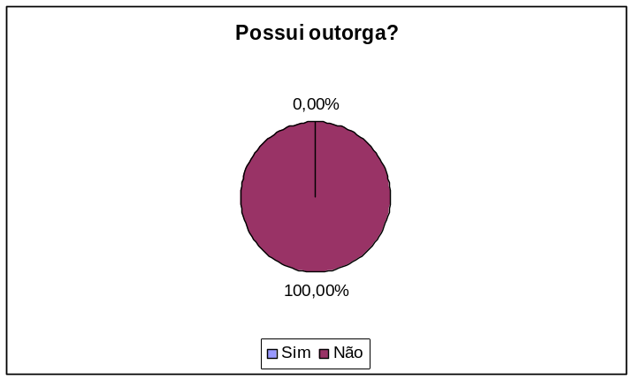.
Fonte – Trabalho de Campo

Tal indagação foi efetuada ao INGÁ na cidade de Irecê (sede regional). Funcionários do órgão reconheceram a ineficiência da autarquia nesse sentido, porém antes do atual governo, poucas eram a busca de soluções pra tais problemas, e que o órgão atualmente tem realizado trabalhos na função de cadastrar os irrigantes de toda a microrregião, para depois começar um trabalho mais eficaz em relação à análise de outorgas e monitoramento dos corpos d’água pertencentes à bacia hidrográfica, buscando fortalecer a formação de trabalhos aos componentes do comitê de bacias dos Rios Verde e Jacaré.
No momento, as emissões de outorgas por uso das águas da bacia hidrográfica dos Rios Verde e Jacaré encontram-se paralisadas, por conta da escassez de água vivenciada na região e pelo excesso de uso com a ocorrência de colapsos de terras no município de Lapão, com aberturas de fendas e explotação em algumas áreas, ocasionado pelo descontrolado uso de água subterrânea do aqüífero cárstico predominante na bacia hidrográfica.

“Instituto de Gestão das Águas e Clima (INGÁ) suspendeu por 30 dias a emissão e a renovação de outorgas (autorização para uso da água) e dispensas dos usos dos recursos hídricos no domínio do aqüífero Cárstico, na região da bacia hidrográfica dos Rios Verdes e Jacaré. A medida, motivada por uma orientação do ministério público estadual, é em decorrência da escassez e do uso excessivo de água e de problemas recentes ocorridos na região, como a abertura de fendas no solo do município de Lapão. A portaria de nº 040/09 – DG foi publicada desde quarta-feira no Diário Oficial do Estado. De acordo com o diretor de Regulação do INGÁ, Luiz Henrique Pinheiro, o órgão está promovendo uma série de ações para acompanhar a situação, a exemplo do cadastramento de usuários da água; intensificação nas operações de fiscalização e da formação de um grupo de trabalho do Comitê de Bacia Hidrográfica dos Rios Verde e Jacaré.” (Nota lançada no site do INGÁ – 22 de janeiro de 2009)

11.3.2 Embasa – Empresa Baiana de Água e Saneamento

Quadro 9 - EMBASA
Intenção | Captar, tratar e distribuir água para abastecimento urbano e rural no Estado. Expandir as redes, fazer um trabalho de conscientização a população no que diz respeito ao uso da água de modo a evitar desperdícios, e quando necessário promover racionamentos e defender a proibição do uso das águas para fins de irrigação em momentos críticos.
Espaço | Geral | Específico
Espaço | Atua em todo o território baiano. | Abastece 23 municípios com água da barragem de Mirorós, sendo 20 sedes municipais abastecidas.
Tempo | Geral | Específico
Tempo | Atua no estado desde 1971. | A partir de 1994 começou a ser o órgão responsável pela captação, tratamento e distribuição da água da barragem de Mirorós.

A EMBASA é a empresa responsável pelo abastecimento público de água e saneamento básico do Estado, porém este último serviço ser praticamente nulo na microrregião de Irecê, abastecida pelas águas da barragem de Mirorós. A EMBASA assume uma relação de compra das águas do manancial, perpassando um valor simbólico a CODEVASF, cerca de R$ 2.500 por cada 1 milhão de m³ captados.
A água distribuída entre a população está longe de atender a demanda de todos. Primeiro, pela rede de distribuição não atingir várias localidades rurais e segundo por conta do total de água captada pela empresa (cerca de 465 l/s), deixando a rede em estado de déficit, principalmente em meses de muito calor, pelo aumento do consumo. Obrigando a EMBASA realizar rodízios de abastecimento, ou melhor, racionamento de água nos bairros e localidades da região. A EMBASA possui uma licença de exploração de 700 l/s das águas do reservatório, porém seus equipamentos de sucção não são compatíveis com esse total, tendo assim a necessidade de adquirir novos equipamentos que possa suprir essa demanda.
É lúcido o esforço da atual gestão para resolver tal situação, com o programa do governo estadual “Água para Todos” mostrando resultados concretos, mesmo em cerca de um ano e meio do seu lançamento. Infelizmente, acompanhado desse avanço (aumento da rede de distribuição e conseqüentemente da população atendida), advém os sérios problemas relacionados com o baixo volume de água armazenado pela barragem nos últimos anos (Gráfico - 03).
11.4 Atores Públicos Externos Federais

10.4.1 CODEVASF – Companhia de Desenvolvimento dos Vales do São Francisco e Parnaíba

Quadro 10 - CODEVASF
Intenção | Exercer o controle técnico e gerenciamento dos recursos hídricos nos reservatórios que construiu. Sendo responsável pela manutenção e monitoramento hídrico dos mananciais e substancialmente dos projetos hidroagrícolas. Exercendo a função de órgão fiscalizador em áreas de entorno dos mananciais incluindo as APP – Área de Preservação Permanente.
Espaço | Geral | Específico
Espaço | Atua em todo o Vale do São Francisco e Parnaíba. | Na área da bacia hidráulica da barragem de Mirorós.
Tempo | Geral | Específico
Tempo | Atua desde 1948, período que foi criada quando ainda se chamava CVSF – Comissão do Vale do São Francisco. | Foi à autarquia governamental responsável pela construção da barragem de Mirorós, inaugurada em1984.

A CODEVASF ao meio dos conflitos atua mais como um órgão apaziguador, sempre a procura de algo que possa ao menos amenizar tais questões. Se tratando do conflito envolvendo os irrigantes de Itaguaçu, a CODEVASF procura solucionar através da construção da barragem de Pedra Branca no município de Itaguaçu. Dessa forma, regularizando a vazão do Rio Verde a jusante, resolvendo o problema de abastecimento da população circunvizinha e paulatinando os problemas com as irrigações e irrigantes.
Em relação à questão ambiental, alguns projetos, como o reflorestamento das matas ciliares, já estão sendo efetuados em conjunto com o Ministério da Integração Nacional e a Prefeitura Municipal de Irecê (Figura – 33). Com os objetivos principais de evitar o assoreamento e recuperar a fauna e flora silvestre.

Figura - 33
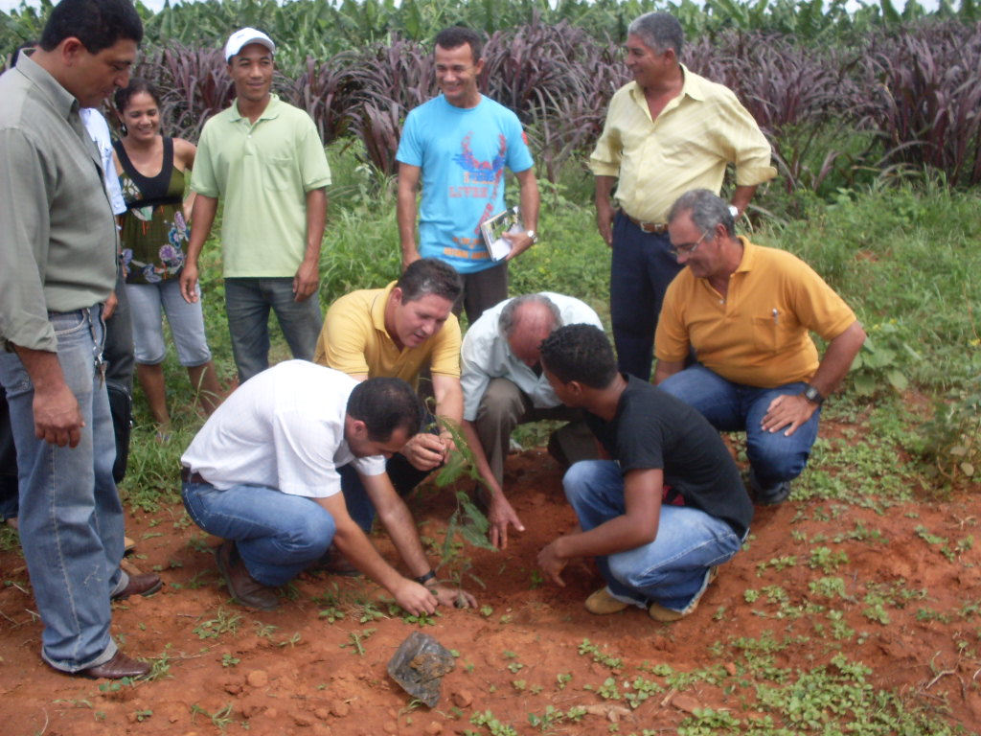
Ato simbólico pelo início do reflorestamento da mata ciliar do Rio Verde, realizado no 1º Seminário de Meio Ambiente das bacias dos Rios Verde e Jacaré. Dezembro de 2008.
Foto – Tássio Cunha.

Apesar de o primeiro passo ter sido dado (algo nunca visto na microrregião), o projeto de reflorestamento demonstra algumas irregularidades, como a plantação de espécies exóticas, algo que pode ocasionar sérios danos ambientais em um futuro próximo. A falta de pesquisadores ligados a temática, talvez seja o principal motivo dos erros ocasionados no reflorestamento. Fato um tanto quanto difícil de ser solucionado brevemente, pela carência de profissionais ligados em questões envolvendo pesquisas com matas ciliares, como geógrafos, biólogos, agrônomos, etc., e essencialmente pela falta de relação da prefeitura municipal de Irecê com centros de pesquisas, universidades, órgãos estatais, e até mesmo com estudantes universitários naturais e residentes na microrregião.

.

12. CONSIDERAÇÕES FINAIS

Temos que entender um pouco da política da água empregada mundialmente para melhor entendermos o que e o porquê tais problemáticas estão acontecendo localmente. Em uma era da chamada cultura global, em que a imagem perpassada para grande massa da população, essencialmente pelas grandes redes de telecomunicações, se baseia na ilusão de um dia se conseguir luxo, status e poder. Isso, seguido de um modelo de desenvolvimento que caminha cada vez para um maior acúmulo de riqueza e de concentração de renda, estimulando a produção em larga escala, com um consumo quatro vezes maior que o planeta produz naturalmente. Entendendo que isso é efetuado para bancar um nível de vida “hegemônico” da minoria da população . Contudo, podemos chegar a um consenso que nosso principal desafio desse século será a mudança no nosso modo de vida, principalmente aqueles que detêm uma cultura de um alto consumo e desperdício.
As problemáticas perpassadas atualmente pela barragem de Mirorós é mais um exemplo decorrido no semi-árido, em relação à dificuldade de gestão das águas, principalmente pelas constantes modificações no meio natural que o homem vem efetuando e sobretudo, se tratando da inoperância dos órgãos ligados ao gerenciamento das águas. Podemos conceber que as perspectivas são pessimistas, relacionadas a todos os usuários das águas de toda a bacia hidrográfica do Rio Verde.

12.1 Sugestões

Levando-se como base qualquer processo, as expectativas e experiências de pessoas que convivem dia a dia no semi-árido, foi-se considerado paulatinamente a sabedoria desses povos para se alcançar a sustentabilidade dos recursos naturais nesse ambiente, isso através de seus discursos na tentativa de colocar as necessidades das pessoas que compuseram a pesquisa. Com o acréscimo de outras propostas que tem no seu incremento não só a visão de um pesquisador principiante, mas a alma de alguém que vivenciou durante dezoito anos esse cotidiano, os sentimentos e ações de quem constrói no seu dia a dia um diálogo permanente com a natureza. Por essa ocasião a soma desses esforços objetiva colocar em prática a implementação de um modelo que seja baseado em uma sustentabilidade possibilitando um desenvolvimento socioeconômico compatível com as necessidades de conservação do meio ambiente igualando-a a precisão social dessa região. Contudo, o trabalho apresenta como propostas:

- Revitalização da bacia hidrográfica do Rio Verde

- Que se realize um árduo processo de desapropriação de terras ao longo das margens dos seus afluentes e do rio principal, com a consumação de indenizações aos proprietários, deslocando-os para propriedades de porte similar a sua, o mais próximo possível;
- Com a desapropriação, segui-se um manejo adequado para a recuperação dos solos, antes ocupados pelas matas ciliares, para assim se realizar o reflorestamento de acordo com as normas ambientais que regem o código florestal brasileiro;
- Desconstrução de todos os barramentos realizados irregularmente ao longo de todos os cursos da bacia hidrográfica;

- Distribuição de terras aos desapropriados

- Distribuir as terras em lotes, logo após a delimitação da área utilizada para o reflorestamento das matas ciliares. Dessa forma, obtendo um mais fácil acesso as águas do rio.

- Controle da água a ser utilizada

- Realização do cadastramento de todos utilitários da água do rio, com a utilização de um hidrômetro em cada irrigação, para que se tenha um determinado controle de quanto está se captando e do quanto está chegando de água no rio, assim podendo facilitar um estudo reparador nesses quesitos;
- Limitar as irrigações de acordo com a capacidade de suprimento do Rio Verde;

- Implementação de uma maior abrangência de assistência técnica

- Incentivar aos trabalhadores rurais a feição de cursos relacionados a questões agrárias, com enfoque conservacionista. Para que esses atuem no campo das irrigações;
- Essas ações têm que serem realizadas de modo permanente, para que garanta a difusão dos métodos de manejo de culturas e controle da erosão, como também das práticas de conservação da vegetação nativa, em virtude da sua influência na proteção do solo.

- Espécies de lavouras indicadas

- Essa modalidade deve ser praticada com plantas regionais, adequadas ao cultivo do semi-árido, como o umbu por exemplo. Podendo assim se implementar projetos interligados a irrigação, como a implantação de pequenas fábricas de polpas, iogurtes, doces e derivados dessas frutas.

- Criação de animais indicadas

- Incentivar a criação de pequenos animais domésticos, como aves (galinha, patos, cocás, codornas), de modo intensivo, para que possa suprir nas necessidades alimentares e econômicas das famílias ribeirinhas;
- Incentivos a criação de caprinos e ovinos de modo intensivo, aproveitando, o couro e a lã para fabricação de artesanatos e roupas; a carne para alimentação e venda do excedente; o leite para a alimentação e fabricação de derivados; e o esterco para o incentivo e a prática da adubação orgânica do solo;
- A recuperação da fauna aquática do rio verde, com serventia tanto para a alimentação quanto para o lazer da população ribeirinha;

- Métodos de irrigação

- Substituir os métodos de irrigação arcaicos presentes na região por outros, como os de gotejamento, xique-xique e microaspersão (esses utilizados de acordo com a cultura existente), reduzindo o desperdício de água e evitando a salinização do solo.
-Alterar os turnos de rega, dando preferência aos períodos noturnos, reduzindo as perdas por evaporação e economizando energia, promovendo com isso a economia de água e energia e conseqüentemente de dinheiro.

- Conservação dos solos

- Promover a prática da agrofloresta, estabelecendo técnicas culturais como as da cultura morta. Oferecendo a proteção do solo e ao mesmo tempo diminuindo a incidência dos raios solares nas lavouras superficiais, enriquecendo os nutrientes do solo e aumentando a variedade alimentar;
- Incentivar medidas preventivas a erosão, implantando práticas de manejo de solo, como as de curvas de nível.

- Reflorestamento da mata ciliar

- Desenvolver um programa, cujas ações levem em consideração à reintrodução da vegetação na faixa de preservação permanente as margens dos cursos d’água da bacia hidrográfica;
- Recuperar a área degradada considerando a importância da não efetuação de monoculturas e nem a aplicação de agrotóxicos no local demarcado;
- Analisar quais espécies nativas da caatinga que se adaptam os regimes hidrológicos e os tipos de solos locais;
- Implantar um programa de manejo florestal voltado para as áreas com vegetação de caatinga e para aquelas a serem reflorestadas, com a efetuação de ações que tenha como objetivo o controle e disseminação de espécies exóticas, como a algaroba.

- Obras a serem realizadas

- Construção da rede de distribuição de água aos 23 povoados do município de Ibipeba e aos lotes de irrigação do perímetro de Mirorós, já que a grande maioria se localiza próximos a canalização principal e a quantidade de moradores seria considerada irrelevante, levando em consideração que a água potável é um bem essencial a vida (por pura ineficiência do estado, levando em consideração principalmente as gestões anteriores, essas obras não foram implantadas, tendo como conseqüência a perca de vidas de bravos e honrosos trabalhadores rurais);
- A implantação de equipamentos que tenha uma maior capacidade de captação de água do reservatório para da suporte ao plano de aumento no abastecimento de água potável. Com a conscientização de que poderão ocorrer racionamentos em épocas de estiagens prolongadas, podendo em ocasiões mais graves a paralisação do sistema;
- Cobrir partes do canal de irrigação, posando diminuir a perca de água por evaporação;
- Realizar o saneamento básico das cidades pertencentes a bacia hidrográfica (coleta e tratamento do esgoto), em conjunto com o recolhimento seletivo do lixo, destinados a locais adequados. Nas áreas rurais deverão ser incentivadas a construção de fossas secas e sépticas, para evitar o contato da população com esgotos a céu aberto e o seu deslocamento para os corpos d’água;

- Estabelecimento de um nível crítico

- Estabelecer um determinado volume de vazão do rio a jusante da barragem, que possa orientar aos irrigantes os usos múltiplos que serão permitidos, ficando em épocas de estiagem, a água determinada apenas para o abastecimento humano.
- Plano de desenvolvimento sustentável e integrado

- No plano devi-se considerar as experiências locais como base para um projeto de desenvolvimento integrado da bacia, respeitando os aspectos físicos e sociais. Dessa forma, permitindo o aproveitamento sustentável dos recursos naturais, de forma a garantir as melhores condições de vida aos seus usuários, em conjunto com os órgãos ligados a gestão da bacia hidrográfica do Rio Verde, principalmente o comitê de bacias.
- Para a realização do projeto é imprescindível a homologação de um posto da polícia florestal e do IBAMA, que tenha como objetivo fiscalizar as feições realizadas, de modo a punir com rigor aqueles que desconstruírem.

A partir da análise da pesquisa é possível concluir que é perceptível a degradação ambiental sofrida ao longo da bacia hidrográfica do Rio Verde, sobretudo após a barragem de Mirorós. As características físicas dessa parte da bacia, com solos férteis e um relevo pouco acidentado, favoreceram a ocupação antrópica com práticas agrícolas. Entretanto, com um clima semi-árido caracterizado por possuir uma baixa precipitação pluviométrica e a carstificação do solo promovendo uma rápida infiltração da água superficial, exigiram a utilização de irrigações apoiadas ao uso de motobombas, captando água sem controle algum diretamente do leito do rio. Sendo esses hábitos responsáveis por grande parte das degradações que o rio vem sofrendo, consistindo no reflexo dos impactos e conflitos vivenciados pelos utilitários desse meio.

13. REFERÊNCIAS BIBLIOGRÁFICAS

Abramovay, R. Moratória para os cerrados: Elementos para uma Estratégia de Agricultura Sustentável. In: Agenda 21 brasileira. Agricultura Sustentável. São Paulo - SP, 1998.

ANA – Agência Nacional de Águas. Projeto GEF São Francisco. Disponível em: www.ana.gov.br/. Acesso em: 23 de fevereiro de 2009.

ANA – Agência Nacional de Águas. Comissão Mundial de Meio Ambiente e Desenvolvimento. Disponível em: www.ana.gov.br/. Acesso em: 18 de novembro de 2008.

Aouad, M. dos S. Clima da Caatinga. In. Simpósio Sobre Caatinga e sua Exploração Racional. Universidade Federal de Feira de Santana – BA. 1984, p.40.

Atlas escolar BAHIA: Espaço Geo - Histórico Cultural. Org. Silva, B. C. N.; Nascimento, D. M C.; Pereira, G. C.; Souza, J. C.; Cunha, M. da C. de O. & Silva, S. B. de M. João Pessoa – PB, Ed. GRAFSET LTDA. 2000.

BAHIA. Secretaria de Recursos Hídricos, Saneamento e Habitação. Plano diretor de recursos hídricos das bacias dos rios Verde e Jacaré: documento síntese. 2005.

Bitar, O. Y. & Ortega, R. D. E. Gestão Ambiental. In. Geologia de Engenharia. Org. Oliveira, A. M. dos S. & Brito, S. N. São Paulo – SP, Associação Brasileira de Geologia de Engenharia. 1998.

Bouguerra, M. L. As Batalhas da Água: Por um bem comum da humanidade. Tradução de João Batista Kreuch. Petrópolis – RJ, Ed. Vozes. 2004.

Brasil. Presidência da República. Lei nº 9.433, de 8 de janeiro de 1997. Institui a Política Nacional de Recursos Hídricos, cria o Sistema Nacional de Gerenciamento de Recursos Hídricos, regulamenta o inciso XIX do art. 21 da Constituição Federal, e altera o art. 1º da Lei nº 8.001, de 13 de março de 1990, que modificou a Lei nº 7.990, de 28 de dezembro de 1989. Brasília, 1997.

Brasil. Presidência da República. Lei nº 7.802, de 11 de julho de 1989. Dispõe sobre a pesquisa, a experimentação, a produção, a embalagem e rotulagem, o transporte, o armazenamento, a comercialização, a propaganda comercial, a utilização, a importação, a exportação, o destino final dos resíduos e embalagens, o registro, a classificação, o controle, a inspeção e a fiscalização de agrotóxicos, seus componentes e afins, e dá outras providências. Brasília, 1989.

Brasil. Presidência da República. Lei de nº 4.771, de 15 de setembro de 1965. Institui o novo código florestal.

Brito, F. B. de. Conflito pelo uso da água do açude Epitácio Pessoa (Boqueirão) – PB. Dissertação de Mestrado em Geografia. João Pessoa: Universidade Federal da Paraíba, 2008. 210p.

Câmera Municipal de Ibipeba. Ofício de nº 030/2007.

Casseti, V. Compartimentação Topográfica: Relevos do Tipo Cuestas. In. Geomorfologia. Publicado pelo Centro Gráfico da Universidade Federal de Goiás, Goiânia – GO, e Ed. Contexto. Disponível em: http://www.funape.org.br/geomorfologia/cap1/index.php. Acesso em abril de 2007.

CODEVASF – Companhia de Desenvolvimento dos Vales do São Francisco e Parnaíba. PROJETO DE IRRIGAÇÃO MIRORÓS: Adequação do Projeto Executivo, Relatório Final. Volume 01: Relatório do Projeto. Atualizado em Agosto de 1996. Magna Engenharia LTDA.

Conselho Nacional de Geografia – IBGE. Folha de Barra do Mendes – BA (SC-23-X-IV). 1966.

Deliberação de nº 01, de 10 de outubro de 2005. Define normas, procedimentos e critérios para o processo de escolha e indicação dos membros do comitê da sub-bacia hidrográfica dos Rios Verde e Jacaré.

EMBASA – Empresa Baiana de Água e Saneamento. Relatório Mensal de Operação, SAA – Sistema de Abastecimento de Água. Município: Irecê - BA, Sede Administrativa: Irecê – BA. 22 de fevereiro de 1994.

EMBASA – Empresa Baiana de Água e Saneamento. Comunicação Interna: Ampliação da Capacidade de Produção do SIAA de Irecê – Sistema Integrado de Abastecimento de Água. Divisão Operacional, 31/10/2007.

Fundação IBGE – Instituto Brasileiro de Geografia: Folha de Central - BA (SC-23-X-II). 1968.

Golgher, A. B. Fundamentos da Migração. Universidade Federal de Minas Gerais. Centro de Desenvolvimento e Planejamento Regional, Belo Horizonte – MG. 2004. p.40.

Gomes, J. C. T. Memórias das Trevas: uma devassa na vida de Antônio Carlos Magalhães – ACM. São Paulo – SP, Geração Editorial, 1ª edição. 2001.

Guerra, A. T. & Guerra, A. J. T. Novo Dicionário Geológico-Geomorfológico. Rio de Janeiro – RJ, Ed. Bertrand Brasil. 2005.

Hespanhol, I. Água e Saneamento Básico. In. Águas Doces no Brasil, 3ª ed. São Paulo-SP, Escrituras Editora, 2006. p.269.

Hirata, R. Recursos Hídricos. In. Decifrando a Terra. Org. Teixeira, W.; Toledo, M. C. M.; Fairchild, T. R.; Taioli, F. São Paulo – SP, Ed. Oficina de Textos. 2000, p.422.
IBGE – Instituto Brasileiro de Geografia e Estatística. Enciclopédia dos Municípios Brasileiros. Rio de Janeiro: IBGE, 1960. v. XVII. 414 p. Disponível em: http://www.ibge.gov.br. Acesso em: 25 de fevereiro de 2009.

IBGE – Instituto Brasileiro de Geografia e Estatística. Censo Demográfico 2000. Rio de Janeiro: IBGE, 2000. Disponível em: http://www.ibge.gov.br. Acesso em: 25 de fevereiro de 2009.

IBGE – Instituto Brasileiro de Geografia e Estatística. Contagem da População 2007. Rio de Janeiro: IBGE, 2007. Disponível em: http://www.ibge.gov.br. Acesso em: 25 de fevereiro de 2009.

INGÁ – Instituto de Gestão das Águas e Clima. Nota do site - INGÁ suspende emissão de outorgas de uso da água dos Rios Verdes e Jacaré por 30 dias. Disponível em: http://www.srh.ba.gov.br/. Acesso em: 10 de fevereiro de 2009.

Informativo Parlamentar – Zé das Virgens, deputado estadual. Programa Água para Todos chega com força na região de Irecê. Outubro de 2007.

INMET – Instituto Nacional de Meteorologia. Balanço Hídrico Climatológico da Cidade de Irecê entre os anos de 1960 a 1990. Disponível em: http://www.inmet.gov.br/. Acesso em 10 de fevereiro de 2009.

Jacomine, P. K. T. Solos sob Matas Ciliares. In. Matas Ciliares: conservação e recuperação. São Paulo – SP, Edusp/FAPESP. 2000.

Jorge, F. N. & Uehara, K. Águas de Superfície. In. Geologia de Engenharia. Org. Oliveira, A. M. dos S. & Brito, S. N. São Paulo – SP, Associação Brasileira de Geologia de Engenharia. 1998.

Jornal a Tarde, Salvador - segunda-feira. Construção de Mirorós com apenas 200 homens. 25 de abril de 1983.

Jornal A Voz. 64% dos professores da rede pública não possuem formação universitária. 75 Edição, Xique – Xique – BA. 2008.

Lacerda, A. V. A Semi-Aridez e a Gestão em Bacias Hidrográficas: visões e trilhas de um divisor de idéias. João Pessoa – PB, Ed. Universitária – UFPB. 2003.

Lacerda, A. V. de. & Barbosa, F. M. Matas Ciliares no Domínio das Caatingas. João Pessoa - PB, Ed. Universitária – UFPB. 2006.

Lima, R. P. de. Conflito pelo uso da água do Canal da Redenção: Assentamento Acauã – Aparecida – PB. Monografia de Graduação em Geografia. João Pessoa, - PB, Universidade Federal da Paraíba, 2006. 98p.

Lunguinho, L. L. Domínio Territorial do Abastecimento de Água na Paraíba: Municipalização X Estadualização. João Pessoa - PB, Monografia de Graduação em Geografia, Universidade Federal da Paraíba. 2007. 67p.
Moreira, C. V. R. & Neto, A. G. P. Clima e Relevo. In. Geologia de Engenharia. Org. Oliveira, A. M. dos S. & Brito, S. N. São Paulo – SP, Associação Brasileira de Geologia de Engenharia. 1998.

Moreira, E. R. F. Trabalho, ambiente e saúde: um estudo da relação entre processos produtivos, recursos hídricos e risco à saúde. João Pessoa –PB, Revista Cadernos do Logepa, 2002. ano 1. n. 2. p. 19-30.

Melo, M. Cordel da Água. Salvador – BA. 2007.

Mendonça, F., & Danni - Oliveira, I. M. Classificações climáticas: os tipos climáticos da Terra. In. Climatologia: noções básicas e climas do Brasil. São Paulo – SP, Ed. Oficina de Textos. 2007, p.119.

Neto, J. C. M. Rios sem discurso. In. A educação pela pedra. Rio de Janeiro - RJ, Ed. José Olympio. 1979, p.26.

Noblick, L. R. Palmeiras das Caatingas da Bahia e suas Potencialidades Econômicas. In. Simpósio Sobre Caatinga e sua Exploração Racional. Universidade Federal de Feira de Santana – BA. 1984, p.101/102.

Oliveira, C. N. N. de. Utilização das Águas Subterrâneas para Irrigação na Região de Irecê. Disponível em: http://www.Geoambiente.ufba.br/. Acesso em 10 de dezembro de 2007.

Pastore, L. E. & Fontes, R. M. Caracterização e Classificação de Solos. In. Geologia de Engenharia. Org. Oliveira, A. M. dos S. & Brito, S. N. São Paulo – SP, Associação Brasileira de Geologia de Engenharia. 1998.

Petrella, R. O Manifesto das Águas: argumento para um contrato mundial. Tradução de Vera Lúcia Melo Joscelyne. Petropólis – RJ, Ed. Vozes, 2002.

Rebouças, A. da C. Água doce no mundo e no Brasil. In. Águas doces no Brasil: capital ecológico, uso e conservação, 3ª edição. São Paulo – SP, Escrituras editora. 2006.

Ribeiro, W. C. Geografia Política da Água. São Paulo – SP, Ed. Annablume. 2008.

Rubem, J. Irecê para crianças de todas as idades. Irecê – BA, Ed. Print Fox. 2008. p.19/82.

Santos, D. M. M. Revolução Verde. In. Disciplina de Fisiologia Vegetal. Jaboticabal – SP, UNESP. 2006.

Santos, J. Y. G. dos. Conflito pelo Uso das Águas do Açude São Francisco II. Monografia de Graduação em Geografia. João Pessoa, - PB, Universidade Federal da Paraíba, 2009. 99p.

Secretária de Planejamento da Presidência da República, IBGE – Instituto Brasileiro de Geografia e Estatística. Carta Topográfica: Folha do Rio Verde – BA (SC-23-Z-B-VI). 1981.

Secretária de Planejamento da Presidência da República, IBGE – Superintendência de Cartografia, Departamento de Cartografia. Folha de Irecê – BA (SC-24-Y-C-I). 1975.

Silva, H. M. Sistema de Informações Geográficas do Aqüífero Cárstico da Micro-Região de Irecê, BA: Subsídio para a Gestão Integrada dos Recursos Hídricos das Bacias dos Rios Verdes e Jacaré. Dissertação de Mestrado em Geoquímica. Salvador – BA: Universidade Federal da Bahia, 2005.

Souza, M. L. de. Quando e como surgiram as primeiras cidades? In. ABC do desenvolvimento urbano. Rio de Janeiro – RJ, Ed. Betrand Brasil. 2003, p.44.
Sutti, P. & Ricardo, Sílvia. O Oriente Médio: árabes X judeus. In. As diversas faces do TERRORISMO. São Paulo – SP, Ed. Harbra. 2003.

Telles, D. D. & Domingues, A. F. Água na agricultura e pecuária. In. Águas doces no Brasil: capital ecológico, uso e conservação, 3ª edição. São Paulo – SP, Escrituras editora. 2006.

Thual, F. Methodes de la géopolitique. Paris: Editora Ellipses, 1996. 127p.

Vianna. P. C. G. O Sistema aqüífero Guarani (SAG) no Mercosul. Tese de Doutorado em Geografia. São Paulo: Universidade de São Paulo, 2002. 113p.

Vianna, P. C. G.; Fowler R. B.; Zappia, V. R.; Medeiros, M. L. M. B. “Poluição das águas internas do Paraná por Agrotóxicos.” In: Revista Terra Livre. Vol. 2 jul-87. São Paulo: AGB, 1987. p. 149-154.

Vieira, V. P. P. B.; Filho, J. G. C. G. “Água Doce no Semi-árido”. In. Águas Doces no Brasil, 3ª ed. São Paulo-SP, Escrituras Editora, 2006. p. 481-505.

Wolf, A. T.; Kramer, A.; Carius, A. & Dabelko, G. D. Gerindo Disputas e Cooperação Hídrica. In. Estado do Mundo. Worldwatch Institute, Salvador – BA. 2005.

APÊNDICES

Apêndice I: Roteiro do questionário aplicado a população ribeirinha do Rio Verde no município de Itaguaçu da Bahia, entre a ponte do Rio Verde na BA – 052 (Rodovia do Feijão) e o povoado do Alegre (próxima a divisa com o município de Ibipeba - BA).

UFPB – UNIVERSIDADE FEDERAL DA PARAÍBA
CCEN – CENTRO DE CIÊNCIAS EXATAS E DA NATUREZA
DGEOC – DEPARTAMENTO DE GEOCIÊNCIAS

Conflitos pelo uso da água envolvendo a barragem Manuel Novais (Mirorós): o caso dos irrigantes no município de Itaguaçu Bahia.

Questionário

1 - Local:____________________

2 - Escolaridade: Analfabeto ( ) Primário ( ) Ensino Fundamental ( ) Ensino Médio ( ) Superior ( )

3 - Renda da Propriedade:

½ salário mínimo ( ) 1 salário mínimo ( ) Entre 1 e 2 salários mínimos ( ) Entre 2 e 4 salários mínimos ( ) Mais de 4 salários mínimos ( )

4 - Tipo de trabalho desenvolvido na propriedade:

Diarista ( ) Familiar ( ) Os dois ( )

5 - Qual o tamanho da sua propriedade:

Menos de 1 Ha ( ) Entre 1 a 5 Ha ( ) Entre 5 a 10 Ha ( ) Entre 10 a 20 Ha ( ) Entre 20 a 50 Ha ( ) Mais de 50 Ha ( )

6 - Quanto tempo reside na área?

Menos de 1 ano ( ) Entre 1 e 5 anos ( ) Entre 5 e 10 anos ( ) Entre 10 e 20 anos ( )
Entre 20 e 50 anos ( ) Mais de 50 anos ( )

7 - Como adquiriu o lote?
_______________________________________________________________________
8 - Quais atividades desenvolvidas na propriedade?

Agricultura irrigada ( ) Agricultura de sequeiro ( ) Pecuária ( ) Pesca ( ) Outra ( ):_________

9 - Principais culturas agrícolas desenvolvidas na propriedade:

Cebola ( ) Tomate ( ) Pimentão ( ) Cenoura ( ) Beterraba ( ) Batatinha ( ) Batata Doce ( )
Manga ( ) Pinha ( ) Melão ( ) Melancia ( ) Feijão ( ) Milho ( ) Mandioca ( )

10 - A utilização de fertilizantes? Sim ( ) Não ( )

11 - Químico ou orgânico? _____________________

12 - A utilização de agrotóxico? Sim ( ) Não ( )

13 - Que tipo? _____________________

14 - Você recebe assistência técnica (agrônomo, técnico agrícola, etc.)?
Sim ( ) Não ( )

15 - Se você é irrigante, qual o método que utiliza?

Inundação ( ) Sulcos ( ) Aspersão ( ) Microaspersão ( ) Gotejamento ( ) Outro ( )__________

16 - Por que utiliza esse método?
___________________________________________________________________________

17 - Qual a origem da água utilizada para irrigação da sua propriedade?

Rio Verde ( ) Poço Tubular ( ) Não é Irrigante ( )

18 - Já teve que paralisar a irrigação alguma vez pelo fato do rio ter baixado, impossibilitando a atividade? Sim ( ) Não ( )

19 - Quanto tempo você fica sem irrigar quanto acontece o fato de baixar as águas do Rio Verde?

1 mês ( ) 2 meses ( ) Entre 2 e 4 meses ( ) Entre 4 e 6 meses ( ) Mais de 6 meses ( )

20 - Em sua opinião, quais os principais problemas do Rio Verde hoje? _________________________________________________________________________________________________________________________________________________________________________________________________________________________________

21 - Tem alguma idéia para mitigar esses problemas? _________________________________________________________________________________________________________________________________________________________________________________________________________________________________

22 - Já ouviu falar em outorga? Sim ( ) Não ( )

23 - Possui esse direito? Sim ( ) Não ( )

24 - Você tem algum conhecimento sobre a formação do comitê de bacias do Rio Verde e Jacaré?

Sim ( ) Não ( )

25 - Faz parte de alguma associação? Sim ( ) Não ( )

26 - Em sua associação, já se discutiu alguma estratégia para solucionar a problemática vivenciada hoje? Sim ( ) Não ( )

27 - Qual?
___________________________________________________________________________

Apêndice II: Roteiro da entrevista com o presidente da Associação Comunitária de Mirorós.

- Qual foi o principal motivo das mudanças que ocorreram no perímetro irrigado de Mirorós, se tratando das lavouras cultivadas?

- Quais os principais métodos utilizados nas irrigações?

- Quais as principais culturas cultivadas?

- A questão da assistência técnica, como funciona entre os colonos?

- Qual o preço da água que se paga por m³ utilizado no perímetro irrigado?

- O dinheiro arrecadado é utilizado em que finalidade?

- É praticada a pecuária intensiva próximo do perímetro de irrigação?

- Como se da à divisão dos lotes familiares e empresariais?

- A questão da assistência técnica, como funciona entre os colonos?

- E nos lotes empresariais?

- Qual a quantidade de cada um?

- Existem plantações de sequeiro por aqui?

- Se tratando da estimativa de empregos, já foi feito algum levantamento?

- Do projeto inicial para o atual, ocorrerão algumas modificações que resultaram em uma diminuição da área plantada. Existe algum plano para expandir o perímetro irrigado?

- Quais os tipos de fertilizantes e defensivos mais utilizados?

- Existe a orientação técnica aos irrigantes para a aplicação?
- Há existência de outra barragem a montante da de Mirorós?

- As terras no seu entorno, a quem pertence?

- E a água subterrânea, é utilizada?

- Alguns povoados circunvizinhos não são atendidos com água tratada, há alguma incidência de doenças ligadas à questão da água?

- Quais povoados não são atendidos?

- Dessas localidades, quais os principais meios utilizados para o abastecimento de água?

- Qual o tamanho do canal de irrigação?

- A água transportada pelo canal é utilizada apenas pra irrigação ou existe alguma comunidade que é abastecida com a água do canal?

- Existe algum problema envolvendo a questão da utilização da água aqui por parte dos irrigantes?

Apêndice III: Roteiro da entrevista com o primeiro funcionário do DIPIM entrevistado.

- O porquê a banana é a principal cultura praticada no perímetro?

- Quais as principais espécies?

- Qual o órgão responsável pelo gerenciamento do perímetro de irrigação?

- A incidência de pragas, ta dando pra controlar?

- Como se dá a relação da CODEVASF com a EMBASA?

- Já ouvi algum estudo sobre os aqüíferos da região?

- A quem pertence as terras a montante da barragem?

- Ocorre a fiscalização dessas áreas por parte da CODEVASF?

- Saberia me informar se já ouvi alguma degradação ambiental no Rio Verde a montante da barragem, que esteja prejudicando o reservatório?

- Existe algum conflito entre os órgãos responsáveis pela gerência da barragem de Mirorós e os irrigantes a jusante?

- Como se dá as reivindicações dos irrigantes de Itaguaçu?

- Da construção da barragem para cá, já ouvi alguma batimetria?

Apêndice IV: Roteiro da entrevista com o segundo funcionário do DIPIM a ser entrevistado.

- Comente um pouco sobre o histórico da barragem de Mirorós?

- A barragem perenizou o Rio Verde, ou o rio já era perene?

- A principal problemática da barragem hoje é em relação com os irrigantes de Itaguaçu?

- Quais os tipos de reivindicação que eles costumam realizar?

- Quando foram inaugurados os projetos do perímetro irrigado e de abastecimento humano?

- A captação de água pelo abastecimento humano hoje, é a mesma da inauguração?

- Por que ta acontecendo racionamento de água?

- Como se da à relação da CODEVASF com a EMBASA em relação à gerência das águas da barragem de Mirorós?

- Das localidades circunvizinhas, existe alguma que o abastecimento humano é de responsabilidade da CODEVASF?

- Quais as finalidades dos desmatamentos que estão ocorrendo a montante da barragem?

Apêndice V: Roteiro da entrevista com o irrigante do Rio Verde, funcionário da EBDA de Itaguaçu da Bahia e membro do comitê de bacias dos Rios Verde e Jacaré.

- Quando se iniciou a problemática dos conflitos por água envolvendo os irrigantes de Itaguaçu?

- No estopim do conflito, em 1989, quais eram as principais culturas cultivadas no município de Itaguaçu da Bahia?

- Como se encontrava a situação do rio, se tratando da conservação de suas matas ciliares?

- Quais as subdivisões do Rio Verde?

- Quando se iniciou as irrigações por aqui?

- Foi percebido algum impacto nas irrigações em relação ao represamento do Rio Verde pela barragem de Mirorós?

- A economia do município é baseada em que setor?

- Aonde se localiza os principais campos de irrigação ao longo do rio?
- Se tratando da qualidade da água, como é classificada a água do município? Salgada, salobra ou doce?

- Qual a fonte de abastecimento da cidade de Itaguaçu?

- Como ficou a economia de Itaguaçu após praticamente estagnar as irrigações?

- Como se chama as principais empresas atuantes no município?

- Quais as fontes hídricas e os métodos de irrigações praticados?

- Existem pequenos barramentos ao longo do Rio Verde?

- Qual o principal setor da economia hoje?

- Como se apresenta as irrigações atualmente, se tratando da área plantada e da quantidade produzida?

- Comente um pouco sobre a relação atual dos irrigantes de Itaguaçu e os órgãos responsáveis pela gerência das águas da barragem de Mirorós.

- A formação do comitê das bacias dos Rios Verde e Jacaré já se concretizaram?

- Existe saneamento básico no município?

ANEXOS


Anexo I: Livro sobre a história pessoal e política de Antonio Carlos Magalhães.


Anexo I: Livro sobre a história pessoal e política de Antonio Carlos Magalhães.

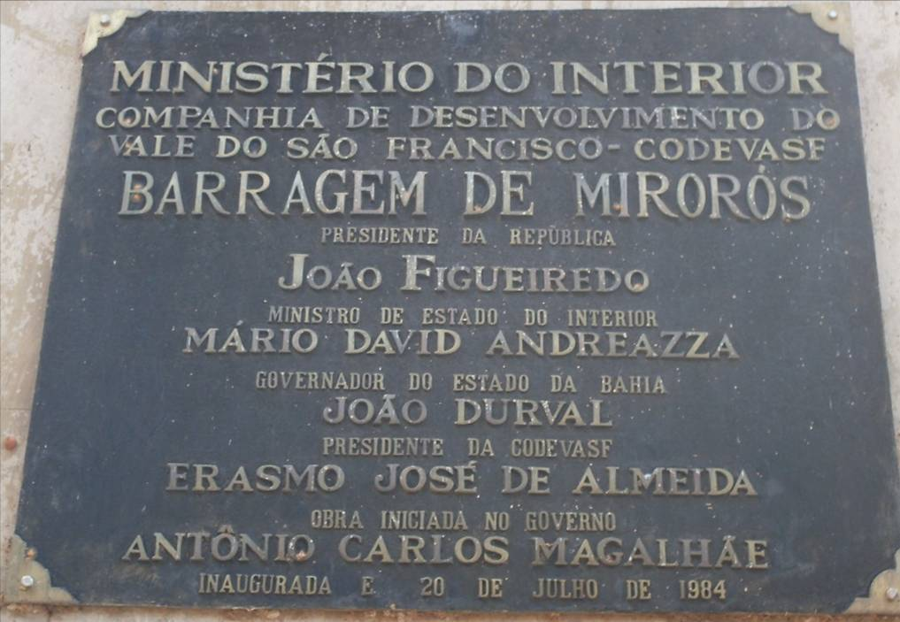
Anexo II: Placa de inauguração da barragem de Mirorós.

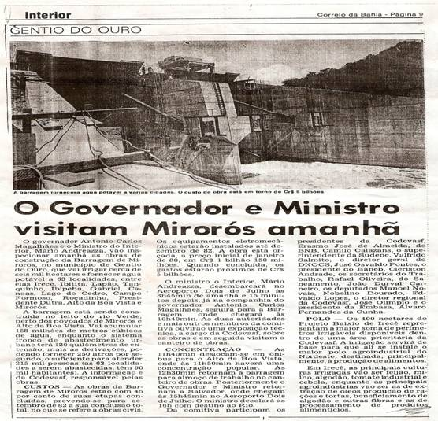
Anexo III: Matéria do jornal Correio da Bahia – Gentio do Ouro - BA, anunciando a inspeção das obras da barragem de Mirorós, logo no início, pelo então governador Antonio Carlos Magalhães e o Ministro do Interior na época, Mario Andreazza.

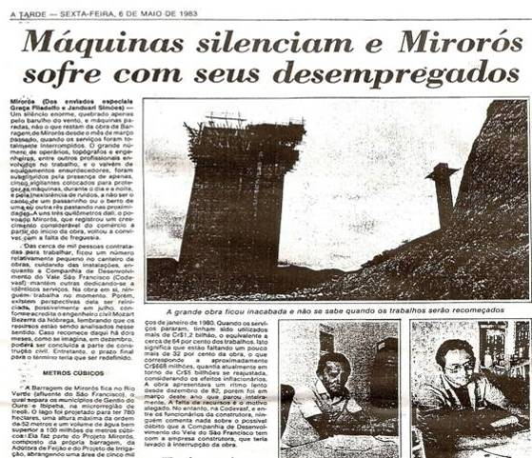
Anexo IV: Matéria do Jornal a Tarde – Salvador - BA, divulgando a paralisação das obras da barragem de Mirorós e o desalento dos operários desempregados.

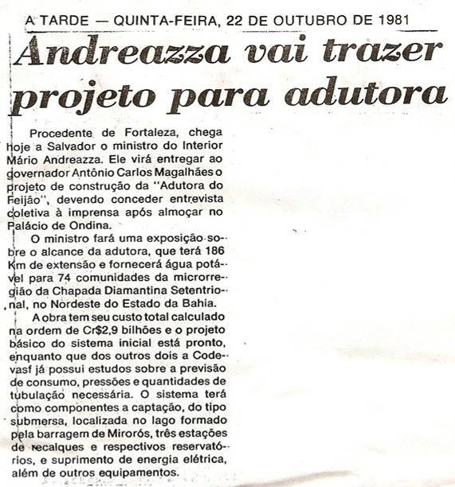
Anexo V: Matéria do Jornal a Tarde – Salvador – BA, anunciando já em 1981 o projeto da “adutora do feijão”. Implementado 10 anos após a inauguração da barragem.

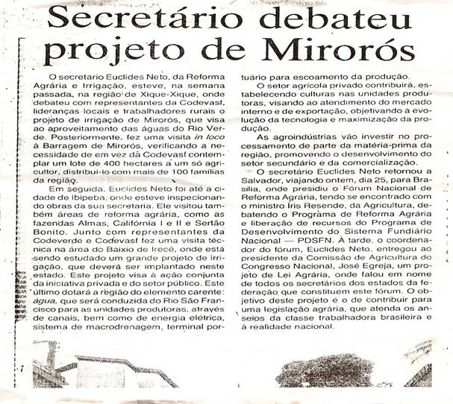
Anexo VI: Anuncio do projeto de irrigação do perímetro irrigado de Mirorós, implantado 12 anos após a inauguração da barragem de Mirorós.

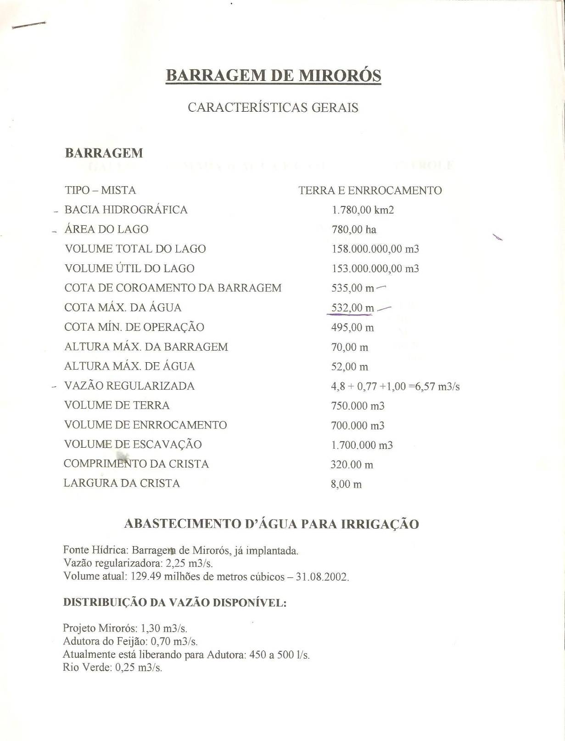
Anexo VII: Características estruturais da barragem de Mirorós.

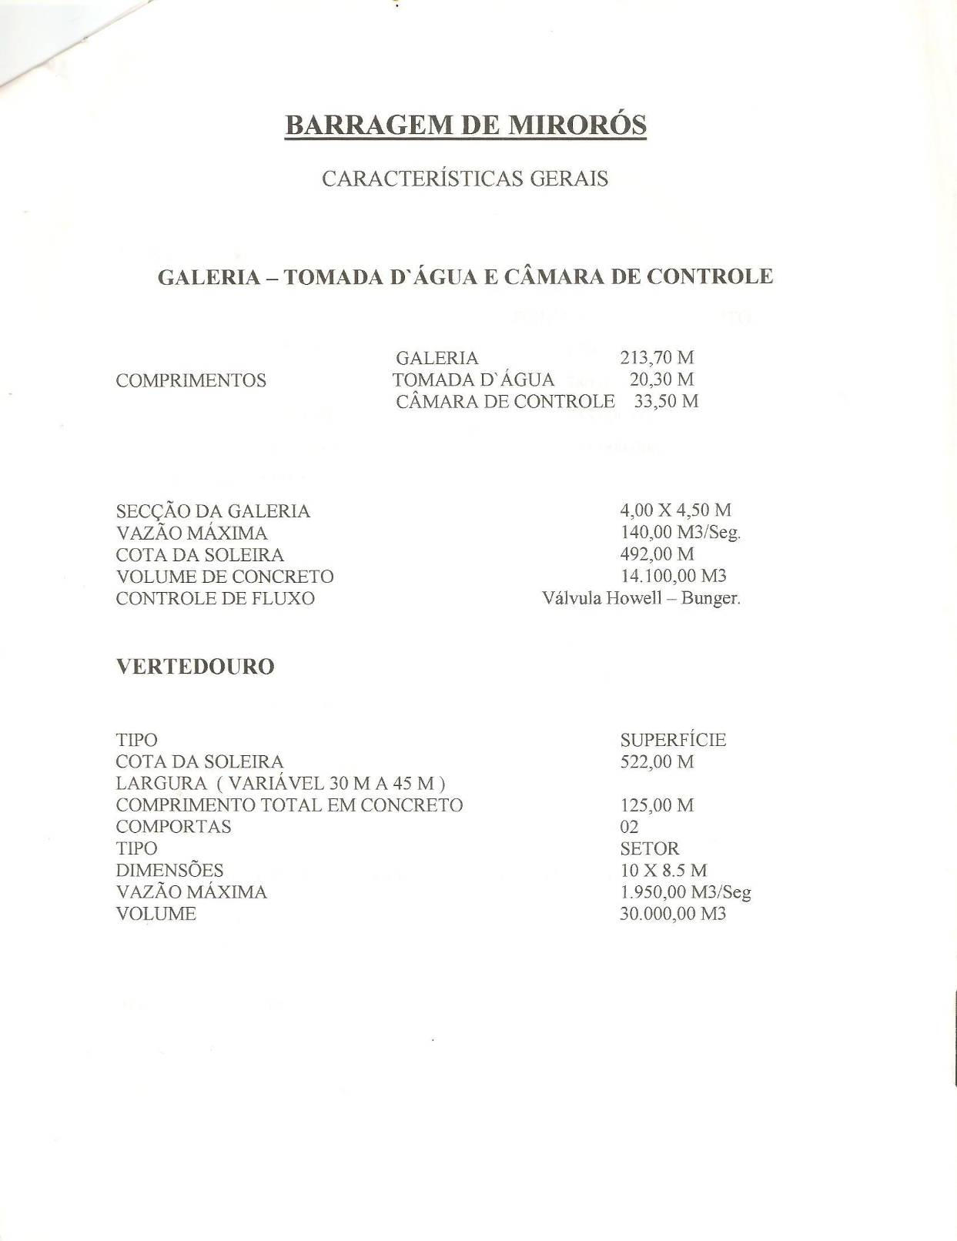
Anexo VII: Características estruturais da barragem de Mirorós.


Anexo VIII: Folheto de divulgação do perímetro irrigado de Mirorós.

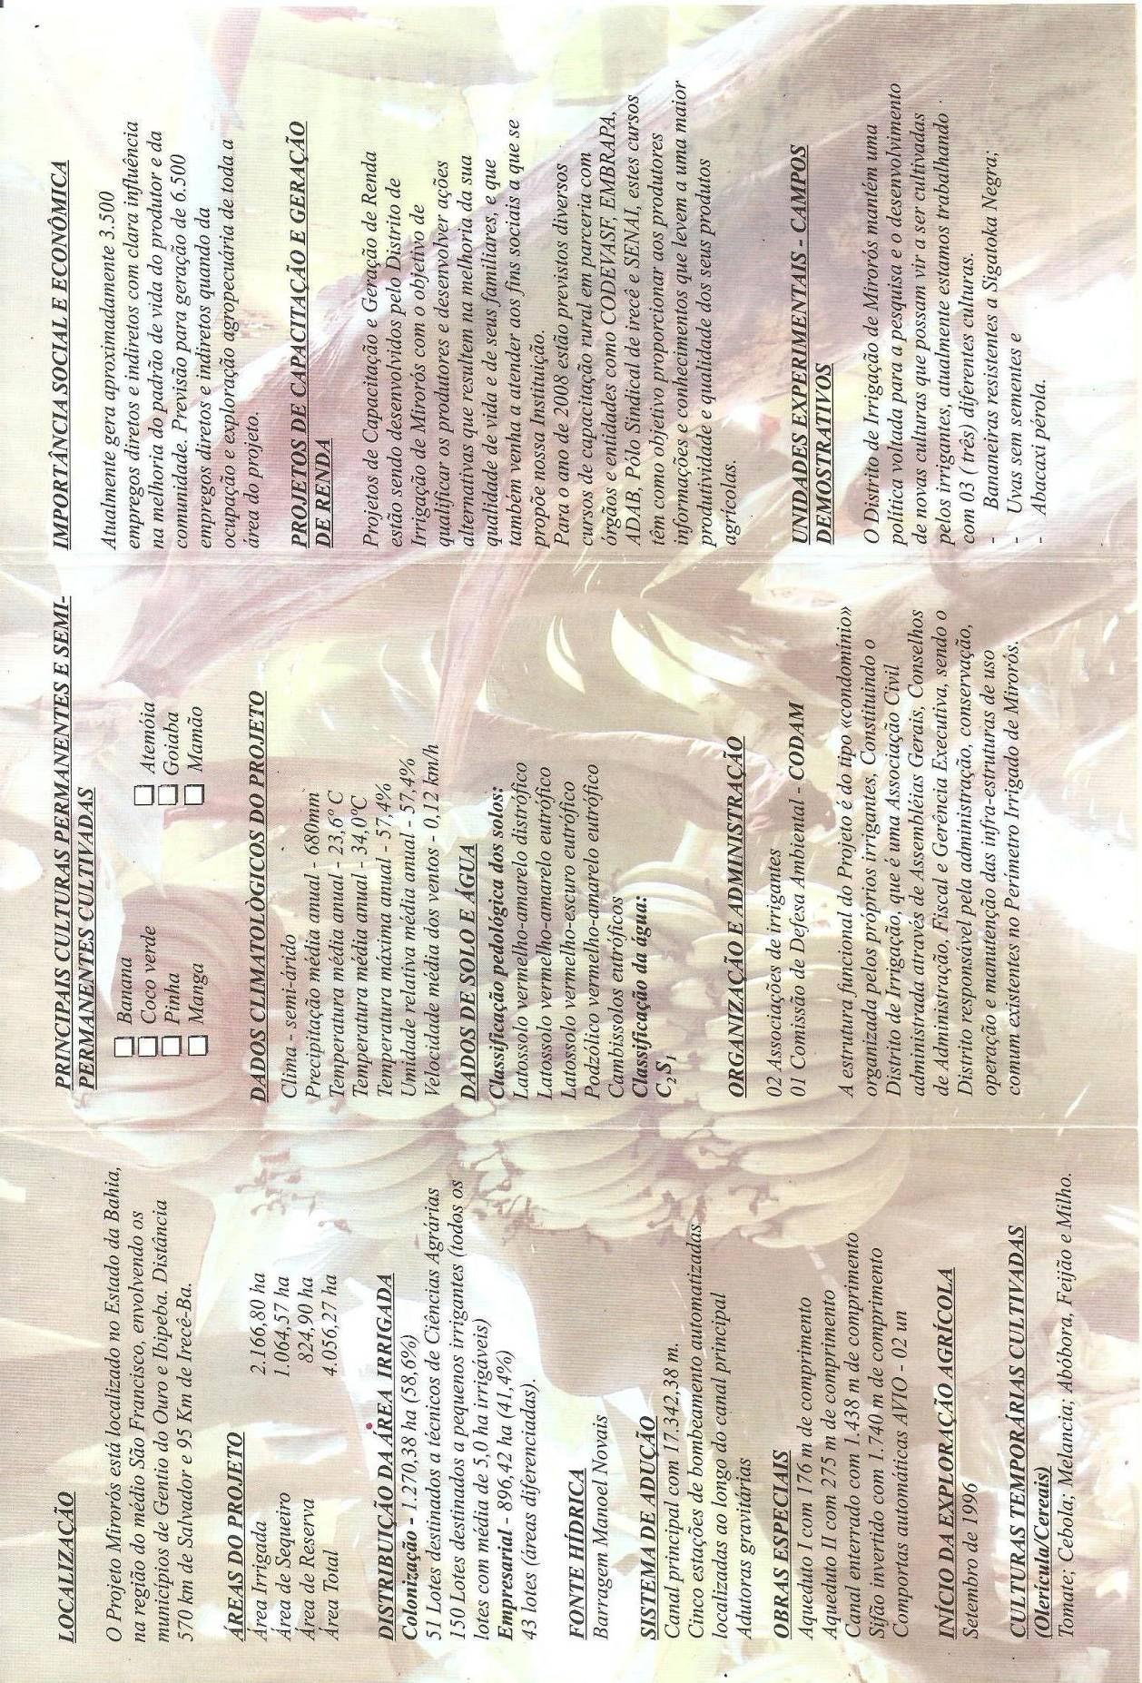
Anexo VIII: Folheto de divulgação do perímetro irrigado de Mirorós.

Anexo IX: Folheto de divulgação dos projetos de irrigação da CODEVASF envolvendo a região do platô de Irecê.
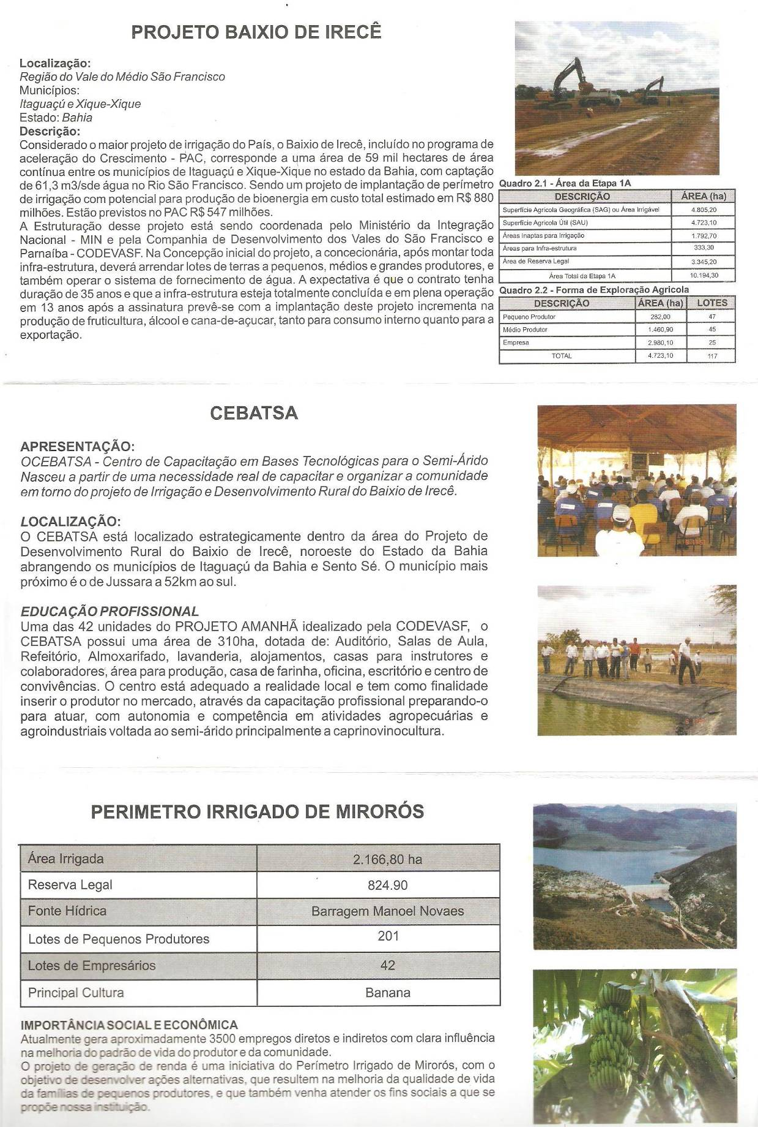
Anexo IX: Folheto de divulgação dos projetos de irrigação da CODEVASF envolvendo a região do platô de Irecê.
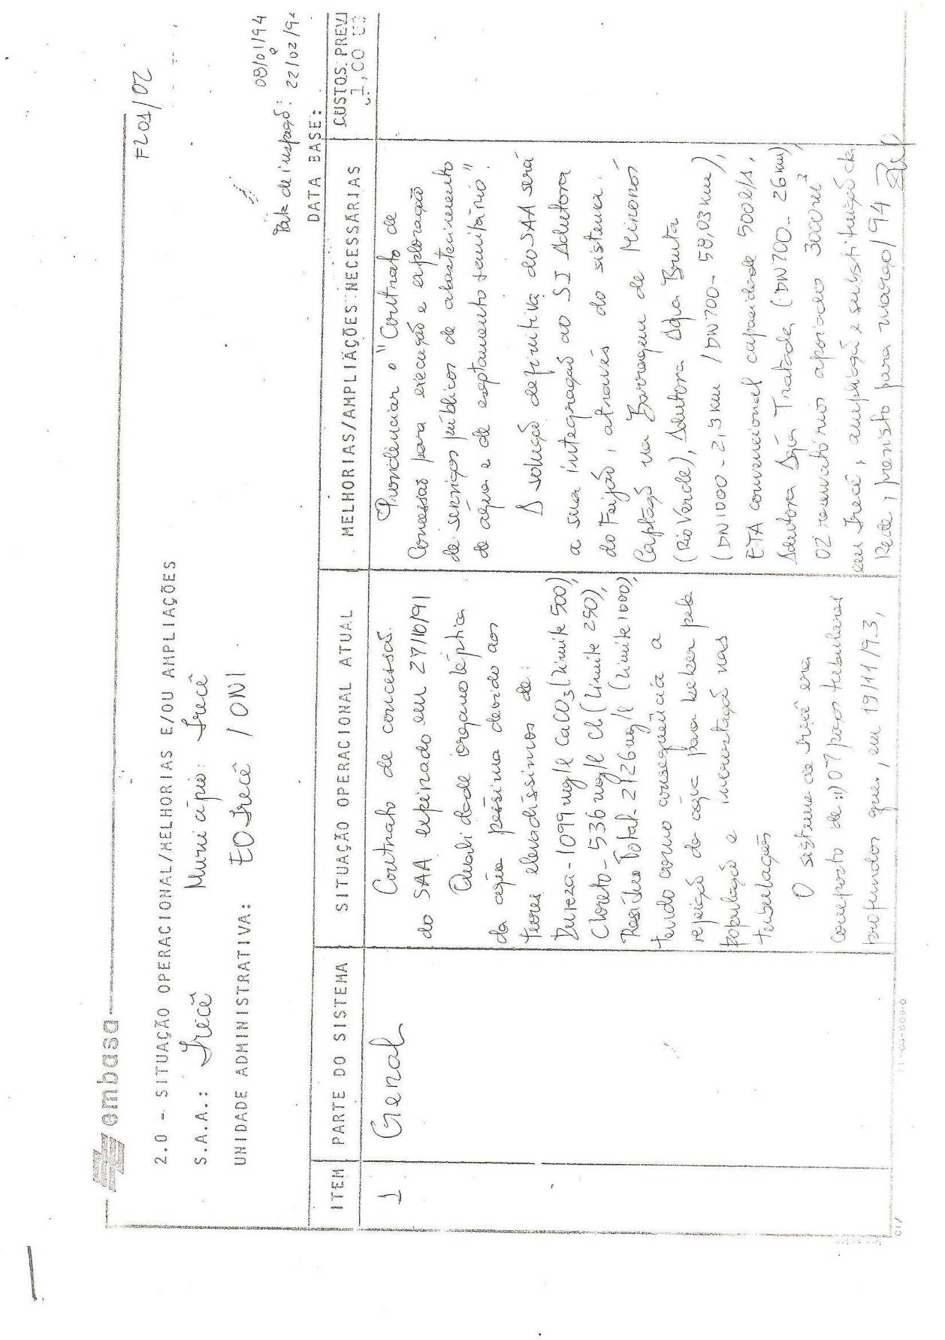
Anexo X: Relatório de operação da EMBASA em fevereiro de 1994.

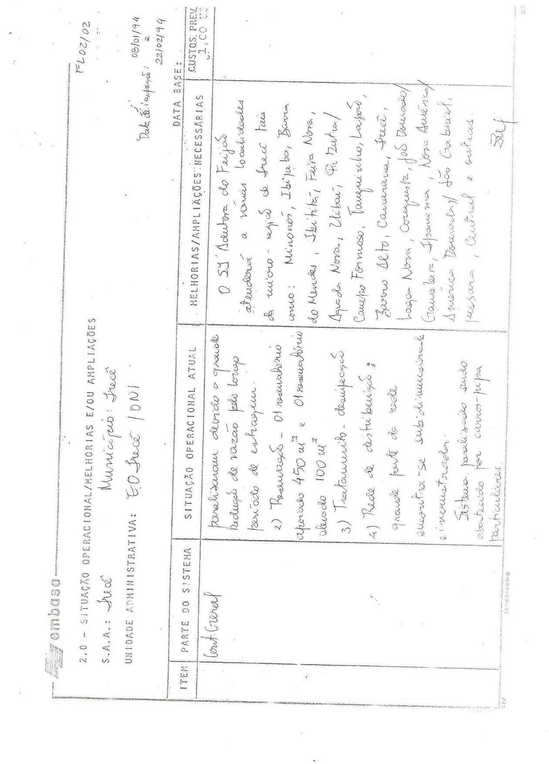
Anexo X: Relatório de operação da EMBASA em fevereiro de 1994.

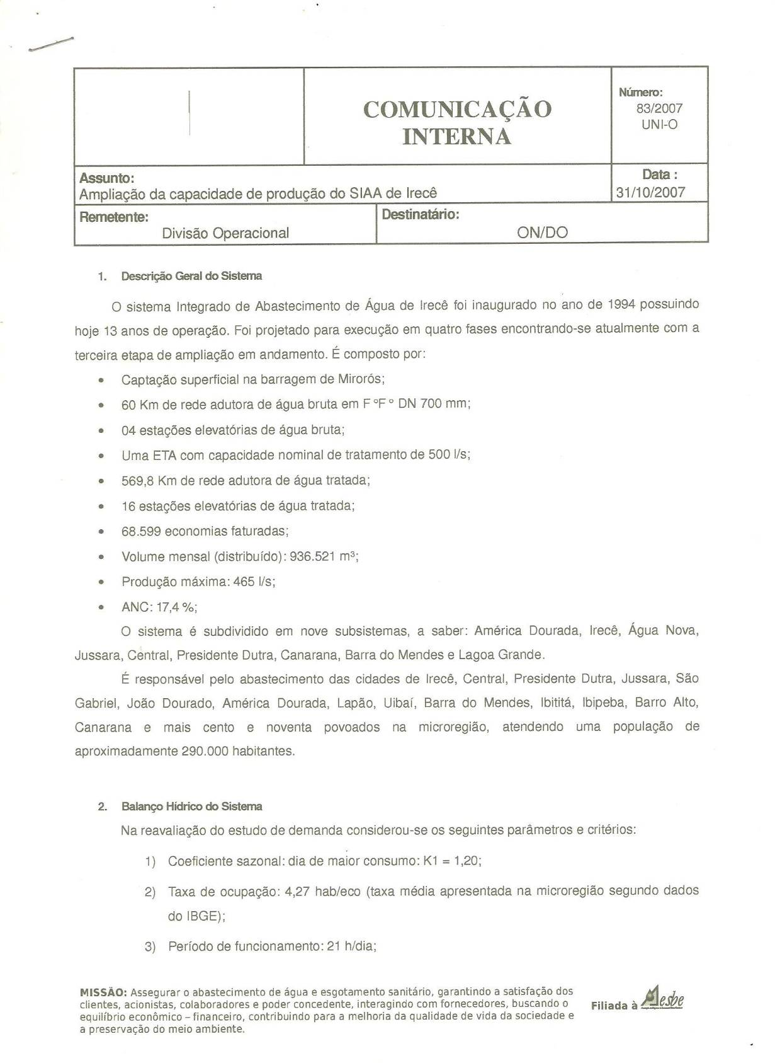
Anexo XI: Relatório de operação da EMBASA em outubro de 2007.

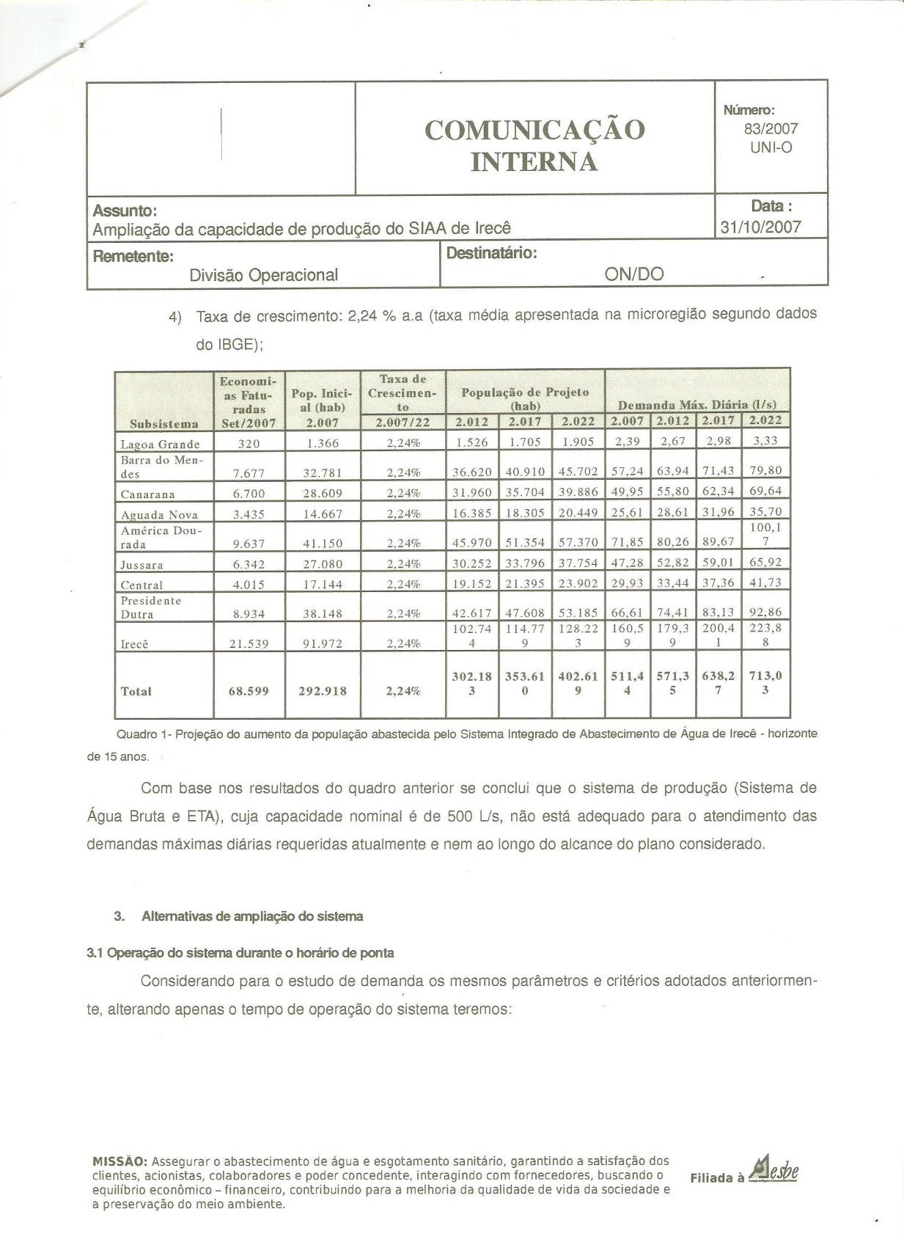
Anexo XI: Relatório de operação da EMBASA em outubro de 2007.

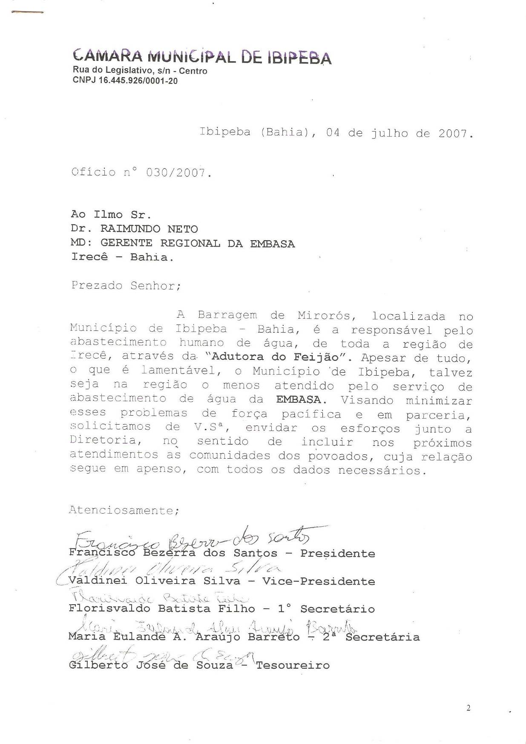
Anexo XII: Ofício enviado a EMBASA pela Câmera Municipal de Ibipeba – BA, em julho de 2007.

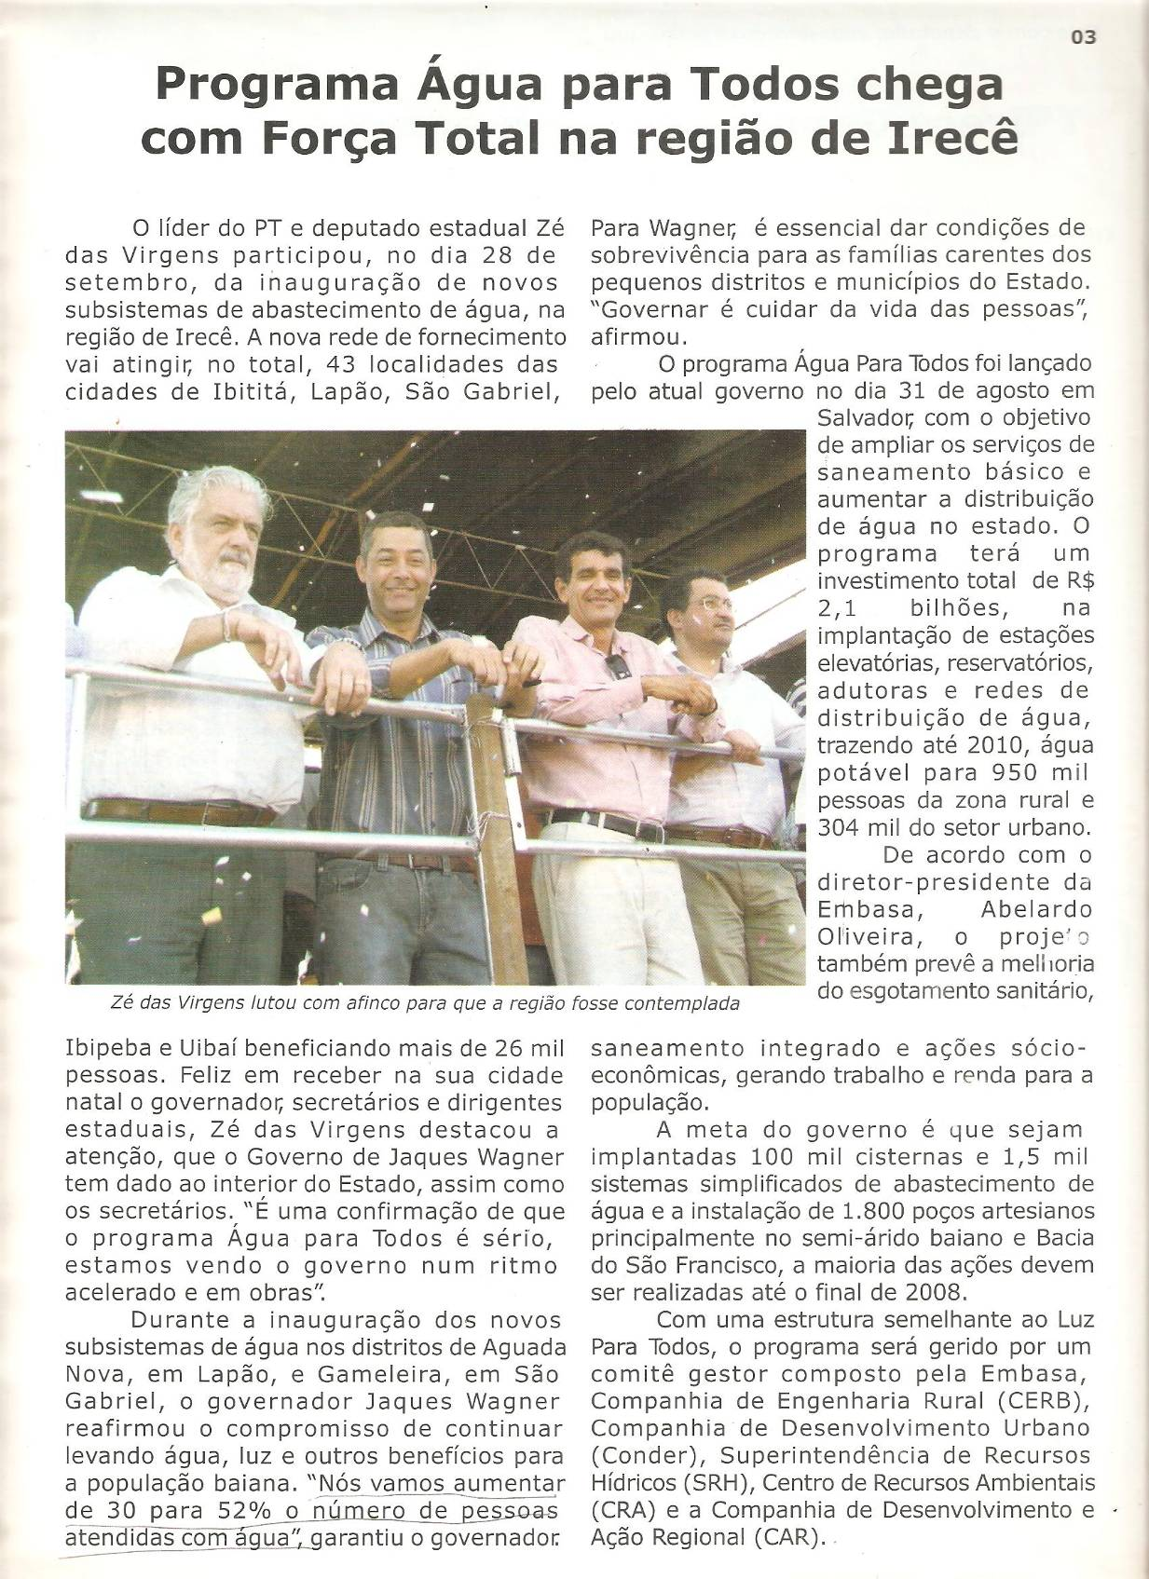
Anexo XIII: Informativo parlamentar do então Deputado Estadual José das Virgens (atual prefeito de Irecê – BA), em outubro de 2007.

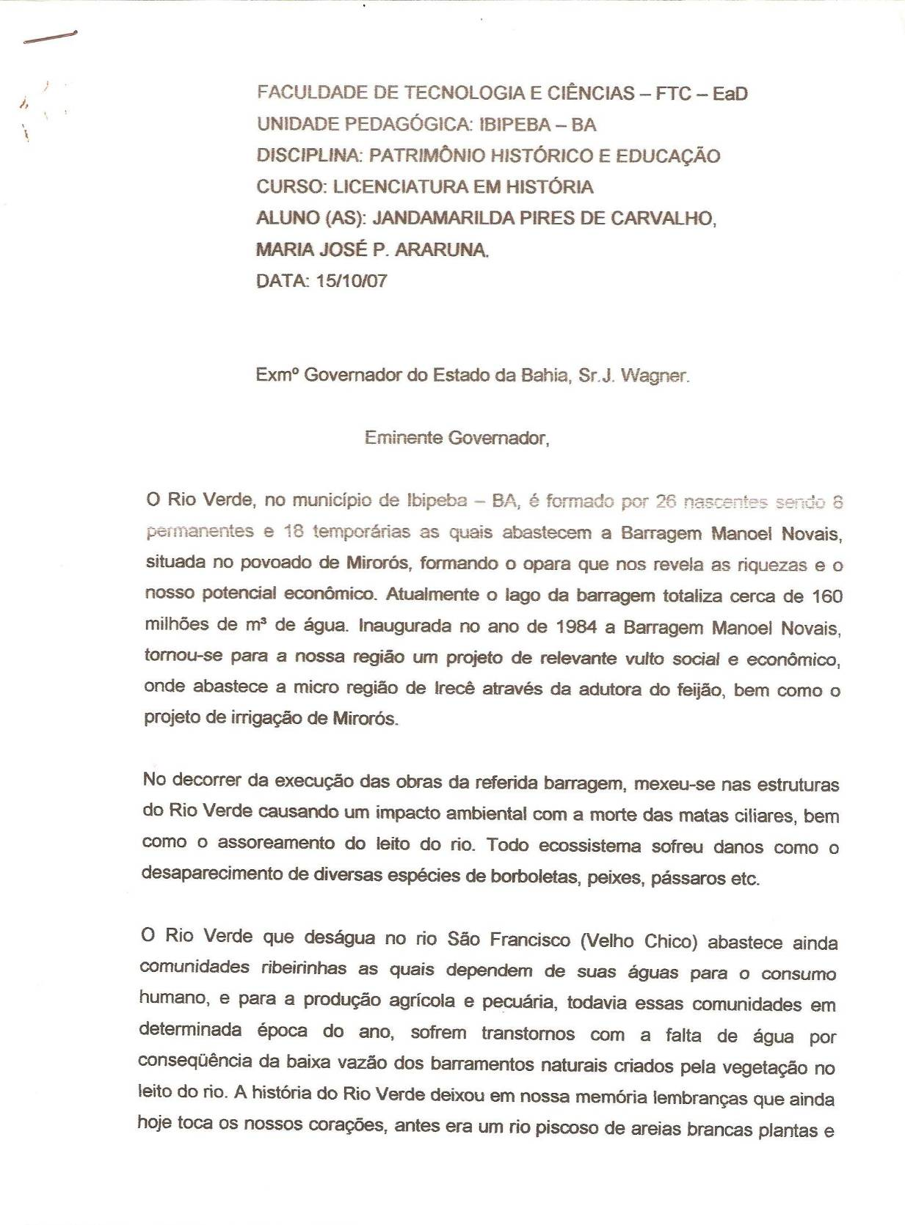
Anexo XIV: Carta enviada ao Governador da Bahia (Jacques Wagner) em outubro de 2007.

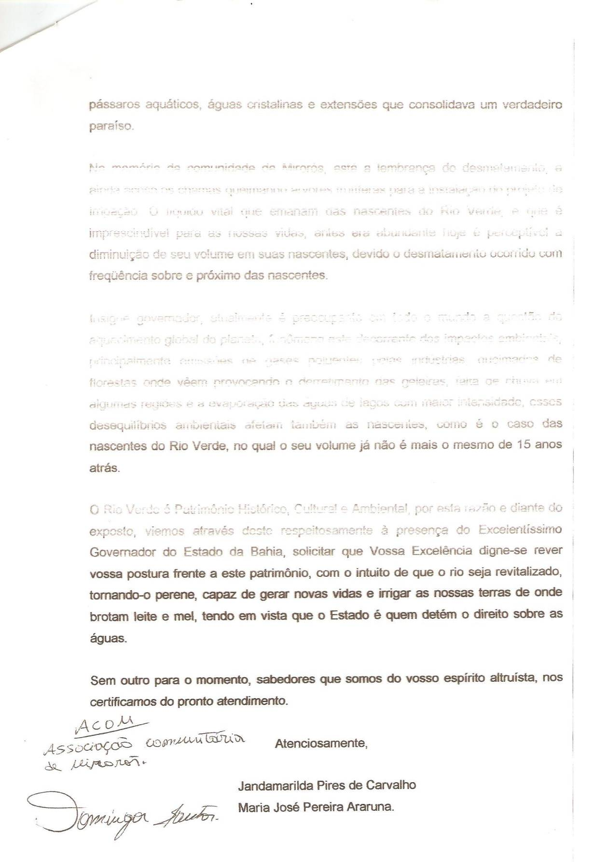
Anexo XIV: Carta enviada ao Governador da Bahia (Jacques Wagner) em outubro de 2007.

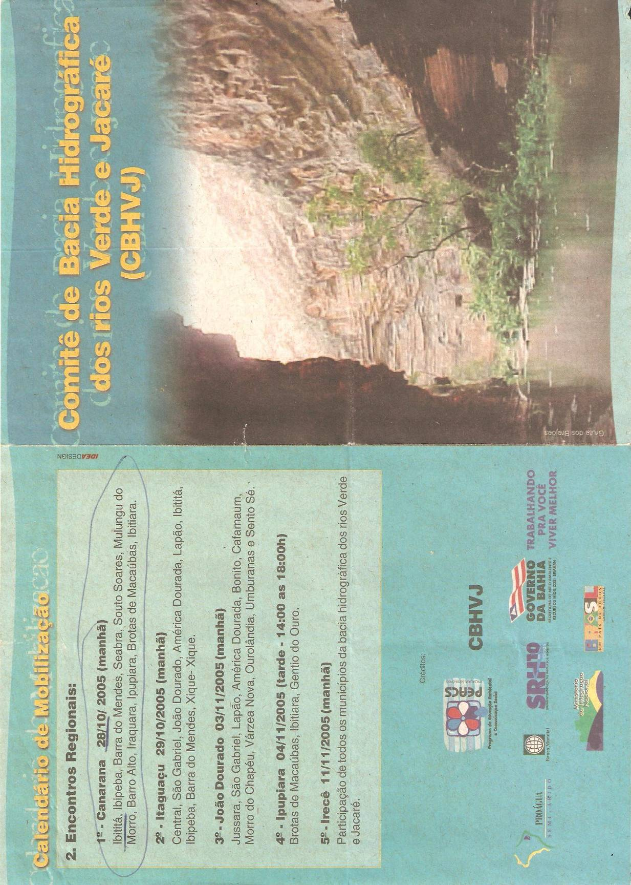
Anexo XV: Folheto divulgado na cidade de Canarana – BA, na primeira reunião realizada em busca da formação do comitê das bacias hidrográficas dos Rios Verde e Jacaré, em outubro de 2005.

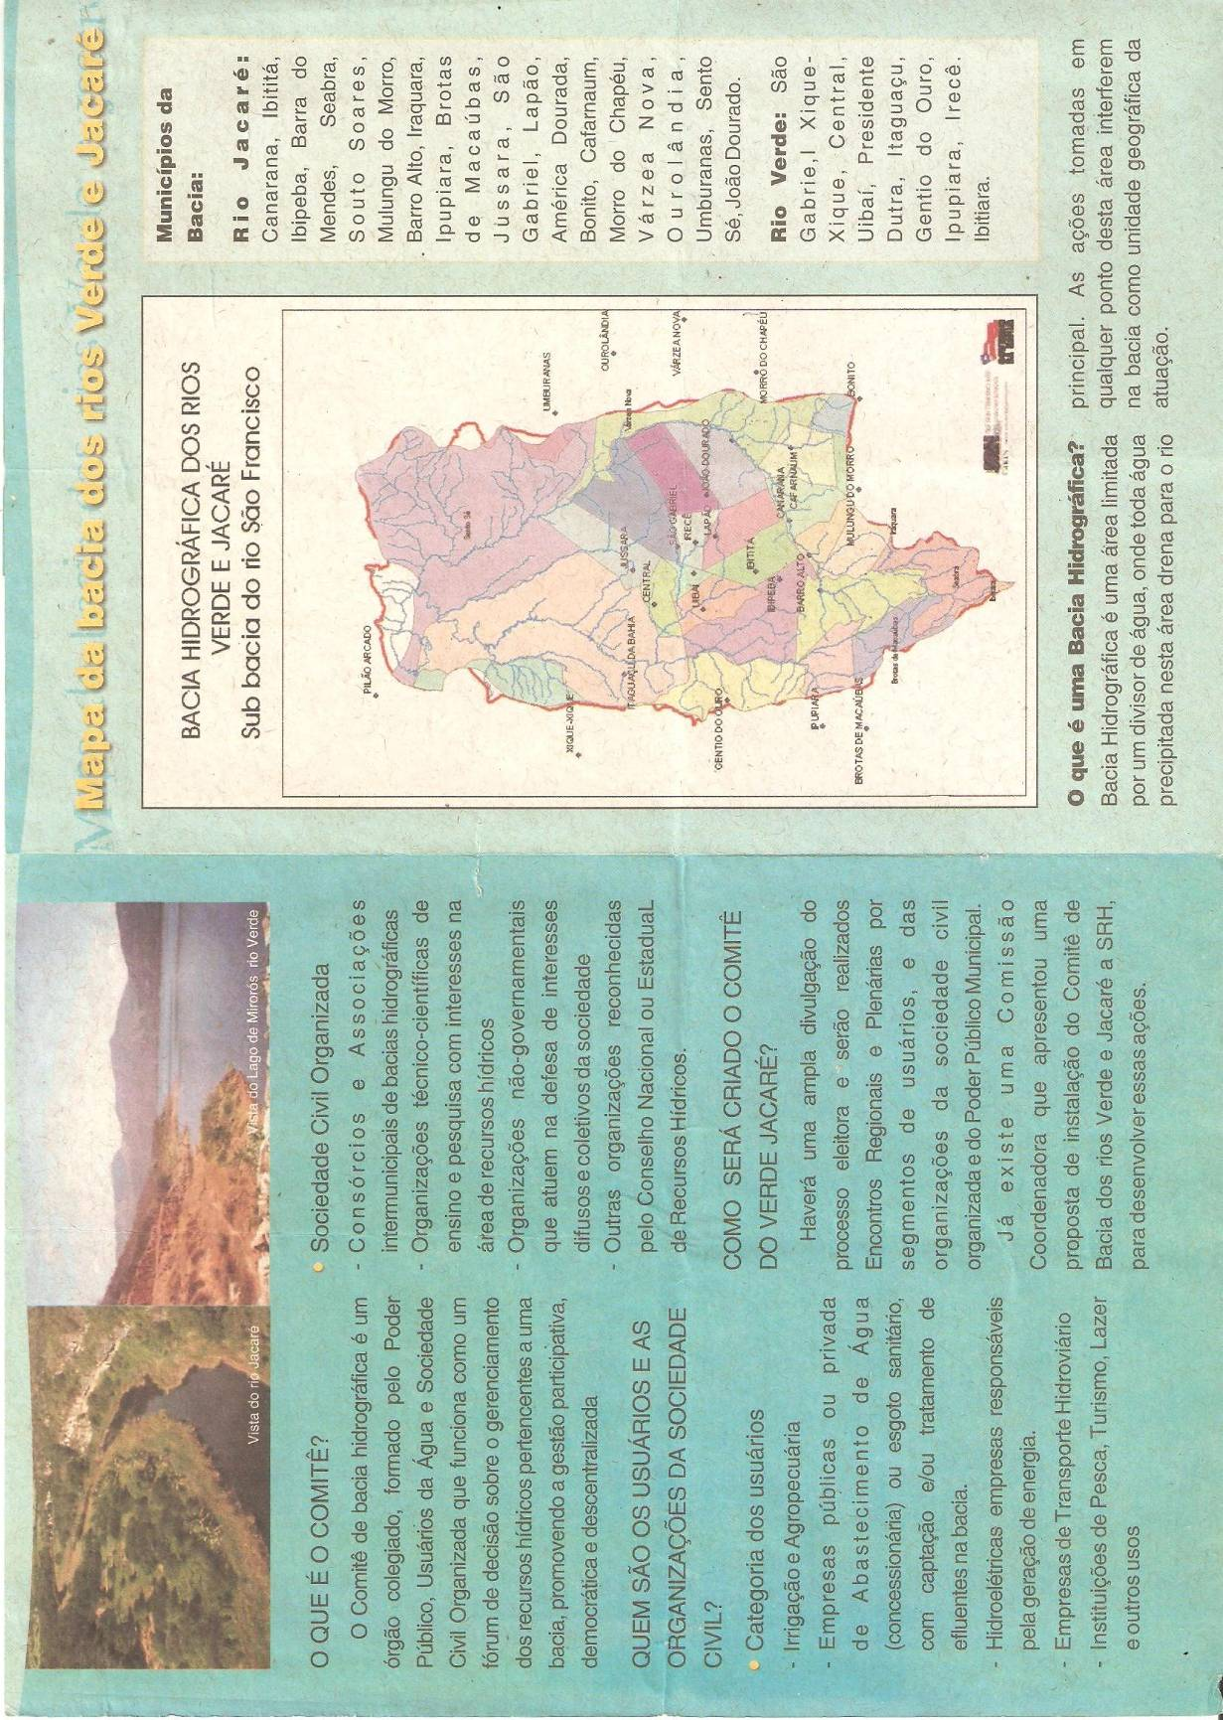
Anexo XV: Folheto divulgado na cidade de Canarana – BA, na primeira reunião realizada em busca da formação do comitê das bacias hidrográficas dos Rios Verde e Jacaré, em outubro de 2005.

